UNIVERSIDAD MAYOR, REAL Y PONTIFICIA DE
SAN FRANCISCO XAVIER DE CHUQUISACA
VICERRECTORADO
CENTRO DE ESTUDIOS DE POSGRADO E INVESTIGACIÓN


ANÁLISIS DE LOS FACTORES ASOCIADOS A LA DESOCUPACIÓN EN JÓVENES DE 16 A 28 AÑOS EN BOLIVIA
AUTOR
GONZALES SUYO FRANZ REINALDO

Sucre - Bolivia
2026
CESIÓN DE DERECHOS
El presente trabajo de monografía titulado: "Análisis de los factores asociados a la desocupación en jóvenes de 16 a 28 años en Bolivia", presentado como requisito para la obtención del Certificado de Diplomado en Data Science del Centro de Estudios de Posgrado e Investigación (CEPI) de la Universidad Mayor, Real y Pontificia de San Francisco Xavier de Chuquisaca, constituye un documento de investigación aplicada original.
El autor declara la autoría académica e intelectual del contenido, tratamiento metodológico, códigos de procesamiento de datos, modelos analíticos y resultados expuestos en este informe.
Asimismo, en conformidad con la normativa interna de la institución, el autor autoriza y cede a la Universidad Mayor, Real y Pontificia de San Francisco Xavier de Chuquisaca, a través del Centro de Estudios de Posgrado e Investigación (CEPI) y su sistema de bibliotecas, el derecho para que pueda utilizar, catalogar, publicar y difundir en formato físico o digital el presente informe de proyecto con fines estrictamente académicos e investigativos, siempre que no exista perjuicio de los derechos morales que le corresponden al autor según la legislación vigente.
Sucre, 2026
Gonzales Suyo Franz Reinaldo
Autor

RESUMEN
La inserción laboral de la juventud en el área urbana de Bolivia presenta asimetrías estructurales asociadas a la transición entre el sistema educativo y el empleo productivo. Se analizaron los factores sociodemográficos, formativos, territoriales y de trayectoria laboral vinculados a la condición de desocupación en personas de 16 a 28 años pertenecientes a la Población Económicamente Activa. La metodología adaptó el ciclo de vida CRISP-DM a los microdatos oficiales de la Encuesta Continua de Empleo del cuarto trimestre de 2025 del Instituto Nacional de Estadística. Se procesó una muestra depurada de 6.649 registros individuales calibrados mediante el ponderador trimestral a un universo de 1.380.841 jóvenes, aplicando tabulaciones ponderadas, pruebas de independencia Chi-cuadrado de Pearson, coeficientes V de Cramér, contrastes paramétricos t de Student y un modelo dimensional en Power BI Desktop. Los resultados establecieron una tasa de desocupación juvenil del 3,71% y una subocupación por tiempo del 8,70%. Se constató una brecha de género estadísticamente significativa desfavorable hacia las mujeres de 1,84 puntos porcentuales (4,69% frente a 2,85% en varones), una mayor vulnerabilidad en el tramo de 18 a 20 años (4,65%), disparidades regionales encabezadas por Chuquisaca (5,80%) y Tarija (4,72%), un marcado predominio de desocupados cesantes (89,62% frente a 10,38% de aspirantes) y un promedio de escolaridad significativamente superior en jóvenes desocupados respecto a los ocupados (13,01 frente a 12,38 años de estudio). Se determinó que la desocupación juvenil no se origina en un déficit de instrucción formal, sino en dificultades de absorción en puestos calificados y cargas desproporcionadas de cuidado no remunerado, aportando una plataforma interactiva de inteligencia de negocios para orientar políticas públicas focalizadas en inserción temprana y formalización laboral.
Palabras clave: Desocupación juvenil, mercado laboral urbano, microdatos ECE, análisis de asociación, inteligencia de negocios.

ÍNDICE DE CONTENIDO
CESIÓN DE DERECHOS ................................................................................................ i
RESUMEN ...................................................................................................................... ii
I. ÍNDICE DE CONTENIDO ............................................................................................. iii
II. ÍNDICE DE TABLAS .................................................................................................. vii
III. ÍNDICE DE FIGURAS ................................................................................................ ix
Contenido
CAPITULO I: INTRODUCCION 1
1.1. ANTECEDENTES 1
1.1.1. Contexto general 1
1.1.2. Antecedentes del empleo juvenil en Bolivia 1
1.1.3. Información estadística disponible 3
1.2. PROBLEMA O ASUNTO DEL TRABAJO 3
1.2.1. Descripción de la situación problemática 3
1.2.2. Delimitación del problema 4
1.2.3. Planteamiento del problema 4
1.2.4. Objeto de estudio 4
1.3. OBJETIVO GENERAL 5
1.4. OBJETIVOS ESPECÍFICOS 5
1.5. JUSTIFICACIÓN 5
1.6. ENFOQUE METODOLÓGICO 7
1.6.1. Tipo y alcance del trabajo 7
1.6.2. Población y unidad de análisis 7
1.6.3. Fuentes de información 7
1.6.4. Ruta metodológica 8
1.6.5. Técnicas y herramientas 9
1.6.6. Validación 10
CAPÍTULO II - MARCO REFERENCIAL 11
2.1. MARCO TEÓRICO 11
2.1.1. Ciencia de Datos: fundamentos y alcance 11
2.1.2. Estadística descriptiva aplicada al análisis del mercado laboral 12
2.1.3. Análisis Exploratorio de Datos (EDA) 13
2.1.4. Juventud y mercado laboral 13
2.1.5. Población Económicamente Activa y condición de actividad 14
2.1.6. Desocupación, subocupación y su medición 14
2.1.7. Transición de la escuela al trabajo 15
2.1.8. Segmentación del mercado laboral 15
2.1.9. Factores asociados a la desocupación juvenil: dimensiones de análisis 16
2.1.10. Microdatos, encuestas por muestreo y factores de expansión 17
2.1.11. Metodología CRISP-DM como ruta de trabajo 17
2.1.12. Python y Pandas como herramientas de análisis 18
2.1.13. Business Intelligence y visualización de datos 18
2.1.14. Power BI: arquitectura, componentes y aplicación 19
2.1.15. Modelo conceptual del trabajo 19
2.1.16. Validez, limitaciones y alcance del análisis 20
2.2. MARCO CONTEXTUAL 21
2.2.1. Contexto normativo de la juventud en Bolivia 21
2.2.2. Contexto socioeconómico y demográfico de Bolivia 21
2.2.3. Mercado laboral urbano en Bolivia 22
2.2.4. Situación de la juventud en el contexto regional 22
2.2.5. Contexto educativo de la población joven 23
2.2.6. Entorno estadístico y fuentes de datos 24
2.2.7. Delimitación geográfica y temporal 24
2.2.8. Síntesis del marco contextual 24
CAPÍTULO III - RESULTADOS 26
3.1. PRESENTACIÓN DE RESULTADOS 26
3.1.1. Contexto metodológico y dimensional 26
3.1.2. Trazabilidad del desarrollo bajo la metodología CRISP-DM 29
3.1.3. Componentes del trabajo final e ingeniería de datos 30
3.1.4. Resultados del análisis descriptivo univariado 31
3.1.5. Resultados del análisis bivariado y pruebas de asociación 34
3.1.6. Desagregaciones por dimensión analítica 36
3.1.7. Arquitectura del modelo dimensional para Power BI Desktop 49
3.1.8. Evidencia del cuadro de mando interactivo en Power BI Desktop 51
3.1.8.1. Página 1: Panorama laboral juvenil urbano 52
3.1.8.2. Página 2: Desocupación por tramo etario y trayectoria 54
3.1.8.3. Página 3: Nivel formativo, capital persona y escolaridad 56
3.1.8.4. Página 4: Disparidades de género y brechas territoriales 58
3.1.8.5. Página 5: Perfil del joven desocupado y mecanismos de búsqueda 60
3.1.8.6. Página 6: Síntesis ejecutiva y matriz de políticas públicas 62
3.2. ANÁLISIS DE RESULTADOS 65
3.2.1. Interpretación de la vulnerabilidad etaria en la inserción laboral inicial 66
3.2.2. La brecha estructural de género en el mercado laboral juvenil 66
3.2.3. Asimetría territorial y fragilidad laboral en Chuquisaca y regiones del sur 67
3.2.4. La paradoja del desempleo ilustrado en el mercado informal 68
3.2.5. Dinámica de cesantía y canales de intermediación laboral 70
3.2.6. Articulación de los resultados con los objetivos específicos del trabajo 70
3.2.7. Implicaciones prácticas y metodológicas de los resultados 71
3.2.8. Limitaciones del alcance analítico 72
3.3. Auditoría Externa y Evaluación Experto de Inteligencia Artificial (Lead Data Scientist) 74
3.3.1. Justificación y metodología de la evaluación automatizada 74
3.3.2. Dictamen crítico por pilar e inspección de evidencias 76
3.3.3. Consideraciones críticas sobre el funcionamiento del mercado laboral en Bolivia 77
3.4. Validación Metodológica y Técnica por Panel de Personas Expertas 78
3.4.1. Propósito y protocolo de consulta al panel de pares 78
3.4.2. Síntesis psicométrica y cuantitativa de resultados 78
3.4.3. Dictamen final y síntesis cualitativa de retroalimentación 80
CONCLUSIONES Y RECOMENDACIONES 81
CONCLUSIONES 81
RECOMENDACIONES 83
REFERENCIAS BIBLIOGRÁFICAS 86
ANEXOS 89

ÍNDICE DE TABLAS
TABLA N. 1: Fuentes de información previstas ............................................................... 8
TABLA N. 2: Fases de CRISP-DM adaptadas al proyecto .............................................. 8
TABLA N. 3: Técnicas de Ciencia de Datos aplicadas en el proyecto ........................... 11
TABLA N. 4: Dimensiones y variables de análisis ......................................................... 16
TABLA N. 5: Variables educativas disponibles en las fuentes de datos ........................ 23
TABLA N. 6: Dimensión metodológica y aplicación en ciencia de datos ....................... 26
TABLA N. 7: Cumplimiento de hitos del proceso metodológico (CRISP-DM) ............... 29
TABLA N. 8: Componentes técnicos de la solución en ciencia de datos ....................... 30
TABLA N. 9: Indicadores del mercado laboral juvenil urbano en Bolivia (cuarto trimestre de 2025) ………………………………………………………………………………………. 32
TABLA N. 10: Matriz de pruebas de asociación estadística con la condición de desocupación juvenil ……………………………………………………………………….... 35
TABLA N. 11: Tasa de desocupación juvenil según tramo etario (Bolivia urbana, 4T-2025) ………………………………………………………………………………………….. 36
TABLA N. 12: Tasa de desocupación juvenil según sexo (Bolivia urbana, 4T-2025) .... 38
TABLA N. 13: Tasa de desocupación juvenil por departamento (Bolivia urbana, 4T-2025) …………………………………………………………………………………………………..40
TABLA N. 14: Comparación de años de escolaridad entre jóvenes ocupados y desocupados …………………………………………………………………………………. 42
TABLA N. 15: Canales de búsqueda de empleo utilizados por jóvenes desocupados urbanos ……………………………………………………………………………………….. 47
TABLA N. 16: Estructura y catálogo de páginas del cuadro de mando analítico en Power BI Desktop ……………………………………………………………………………………. 51
TABLA N. 17: Matriz sintética de hallazgos del análisis del mercado laboral juvenil urbano …………………………………………………………………………………………………..72
TABLA N. 18: Matriz de evaluación, rúbrica y calificaciones por pilar técnico (Lead Data Scientist AI) …………………………………………………………………………………... 74
TABLA N.º 19: Matriz psicométrica y síntesis de resultados del panel de validación por expertos ………………………………………………………………………………………. 79

ÍNDICE DE FIGURAS
FIGURA N. 1: Bolivia urbana: tasa de desocupación general y juvenil, cuarto trimestre de 2025 …………………………………………………………………………………………. 2
FIGURA N. 2: Ruta metodológica CRISP-DM adaptada al proyecto .............................. 9
FIGURA N. 3: Modelo conceptual del análisis de factores asociados a la desocupación juvenil ……………………………………………………………...………………………….. 20
DIAGRAMA N. 1: Flujo metodológico de preparación y calibración de microdatos (ECE 4T-2025) ………………………………………………………………………………………. 28
FIGURA N. 4: Comparación de la tasa de desocupación general urbana y juvenil (cuarto trimestre de 2025) ……………………………………………………………………………. 33
FIGURA N. 5: Tasa de desocupación juvenil por tramo etario (cuarto trimestre de 2025) ………………………………………………………………………………………………….. 37
FIGURA N. 6: Tasa de desocupación juvenil según sexo y brecha de género (cuarto trimestre de 2025) ………………………………………………………………………….... 39
FIGURA N. 7: Tasa de desocupación juvenil por departamento (cuarto trimestre de 2025) ………………………………………………………………………………………………….. 41
FIGURA N. 8: Distribución de años de estudio: jóvenes ocupados y desocupados urbanos ……………………………………………………………………………………….. 43
FIGURA N. 9: Tasa de desocupación juvenil según nivel educativo formal .................. 44
FIGURA N. 10: Tasa de desocupación juvenil según asistencia escolar o académica ………………………………………………………………………………………………….. 45
FIGURA N. 11: Composición de la desocupación juvenil: cesantes y aspirantes ......... 46
FIGURA N. 12: Mecanismos principales de búsqueda de empleo en jóvenes desocupados …………………………………………………………………………………. 48
FIGURA N. 13: Tasa de desocupación juvenil según tipología de hogar ...................... 49
DIAGRAMA N. 2: Arquitectura del modelo dimensional en estrella (Star Schema) implementado en Power BI Desktop ……………………………………………………….. 50
FIGURA N. 14: Vista del cuadro de mando en Power BI: Panorama laboral juvenil urbano (Página 1) ……………………………………………………………………………………. 53
FIGURA N. 15: Vista del cuadro de mando en Power BI: Desocupación por tramo etario (Página 2) ……………………………………………………………………………………. 55
FIGURA N. 16: Vista del cuadro de mando en Power BI: Capital de personas y nivel formativo (Página 3) .. ……………………………………………………………………….. 57
FIGURA N. 17: Vista del cuadro de mando en Power BI: Género y disparidades departamentales (Página 4) ……………………………………………………………….... 59
FIGURA N. 18: Vista del cuadro de mando en Power BI: Perfil de cesantes y aspirantes (Página 5) …………………………………………………………………………………….. 61
FIGURA N. 19: Vista del cuadro de mando en Power BI: Síntesis estratégica y políticas públicas (Página 6) …………………………………………………………………………... 63
DIAGRAMA N. 3: Modelo conceptual de interrelación entre factores determinantes y la desocupación juvenil urbana ……………………………………………………………….. 65
DIAGRAMA N. 4: Mecanismo de divergencia laboral y la paradoja del desempleo ilustrado en el entorno urbano boliviano …………………………………………………… 69
FIGURA N. 20: Diagrama de radar de la evaluación integral de ciencia de datos por pilares analíticos ……………………………………………………………………………... 75

CAPITULO I: INTRODUCCION

ANTECEDENTES

1.1.1. Contexto general
La incorporación de las personas jóvenes al mercado laboral forma parte de la transición entre la educación y la vida de trabajo. En este periodo pueden coincidir la conclusión de los estudios, la formación técnica o universitaria, la búsqueda del primer empleo y la adquisición de experiencia. Por ello, la situación laboral de la juventud no es uniforme y puede variar según la etapa de vida, el nivel educativo, la experiencia previa y el entorno en el que se busca trabajo.
En América Latina y el Caribe, la Organización Internacional del Trabajo ha señalado que las personas jóvenes continúan enfrentando mayores dificultades para acceder a empleos formales y estables, aun en periodos de mejora de los indicadores generales del mercado laboral. El informe regional Juventud en cambio combina indicadores cuantitativos con evidencia cualitativa y destaca la persistencia de brechas relacionadas con la informalidad, el género y las oportunidades de inserción OIT (Organización Internacional del Trabajo, 2025a ). Por su parte, la Comisión Económica para América Latina y el Caribe y la Organización Internacional del Trabajo han estudiado la transición de la escuela al trabajo como un proceso que puede tomar trayectorias diferentes y que no se explica únicamente por una característica individual (Comisión Económica para América Latina y el Caribe, 2025 ) y el Caribe & Organización Internacional del Trabajo, 2017).

1.1.2. Antecedentes del empleo juvenil en Bolivia
En Bolivia, la Ley N.º 342 de la Juventud establece que la población joven comprende a las personas de 16 a 28 años. La norma reconoce el derecho al trabajo digno, el reconocimiento de pasantías y prácticas como experiencia laboral y la generación de condiciones para la inserción y el primer empleo (Estado Plurinacional de Bolivia, 2013). Este rango reúne etapas diferentes, desde jóvenes que todavía cursan estudios hasta personas que ya cuentan con formación profesional y experiencia previa.
Un antecedente específico para Bolivia es el estudio de la Organización Internacional del Trabajo Entre el bono demográfico y los ninis: Empleo juvenil en Bolivia, que realiza un diagnóstico de jóvenes que no estudian ni trabajan y analiza su localización y características con el propósito de orientar acciones para la transición de la escuela al trabajo (Organización Internacional del Trabajo, 2019). Aunque dicho estudio aborda una población distinta de la que se analizará en este trabajo, aporta elementos para comprender que las trayectorias juveniles combinan educación, participación laboral, responsabilidades familiares y búsqueda de oportunidades.
Los datos recientes del Instituto Nacional de Estadística muestran que en el cuarto trimestre de 2025 la tasa de desocupación del área urbana fue de 2,3%, mientras que para las personas de 16 a 28 años alcanzó 3,7%. El mismo boletín registró una tasa de subocupación juvenil de 8,7% (Instituto Nacional de Estadística, 2026a). Estas cifras describen un mercado laboral con una tasa agregada relativamente baja, pero con diferencias entre la población total y el grupo joven.
FIGURA N. 1: Bolivia urbana: tasa de desocupación general y juvenil, cuarto trimestre de 2025
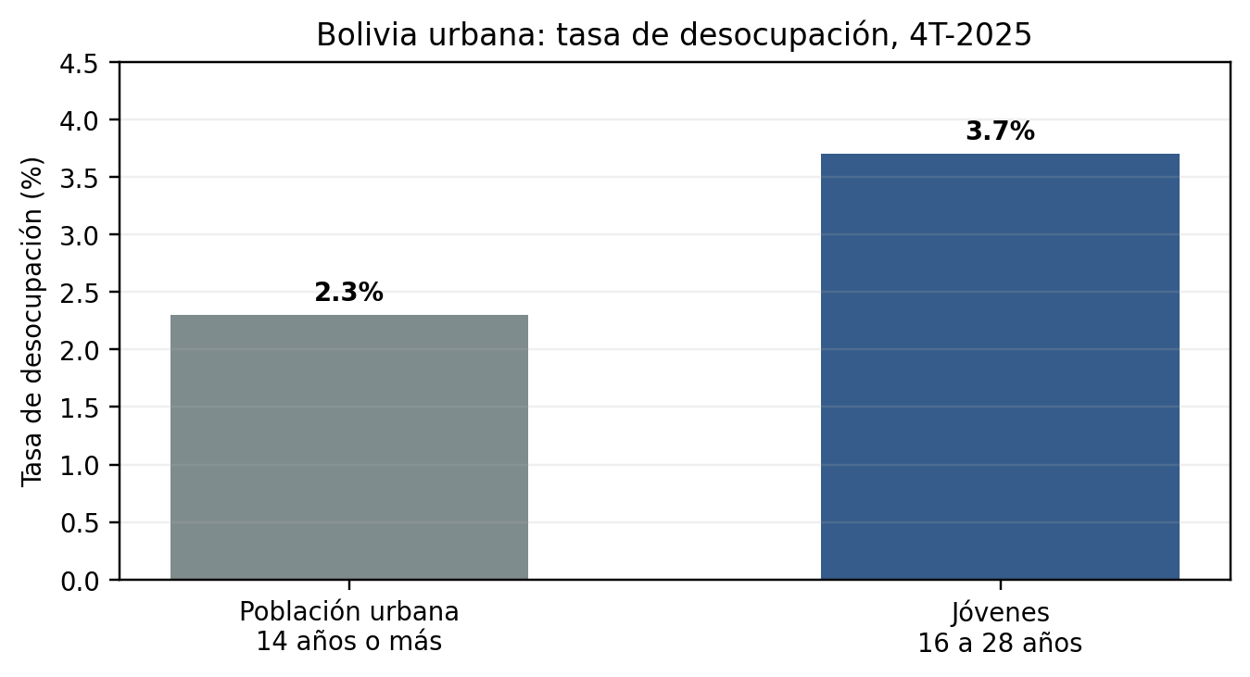
FUENTE: Elaboración propia con base en INE (2026a).

1.1.3. Información estadística disponible
El desarrollo del proyecto es viable gracias a la disponibilidad de los microdatos abiertos de la Encuesta Continua de Empleo (ECE) del cuarto trimestre de 2025, relevada por el INE (INE, 2026b). Esta base de datos cuenta con 52.650 registros brutos y 121 variables que describen características sociodemográficas, educativas, ocupacionales, canales de búsqueda, trayectoria laboral y los factores de expansión muestral indispensables para producir inferencias representativas a escala nacional y departamental.
Como fuentes complementarias, se dispone de la Encuesta de Hogares 2025 para el contraste de variables socioeconómicas y de la Encuesta de Niñas, Niños y Adolescentes que Realizan Actividad Laboral o Trabajan (ENNA 2019) para caracterizar al grupo de 16 y 17 años (INE, 2019, 2026c). Estos antecedentes permiten estructurar un estudio de ciencia de datos orientado a desagregar la desocupación juvenil por edad, sexo, educación, territorio y trayectoria, aportando evidencia cuantitativa más allá de los agregados oficiales.

1.2. PROBLEMA O ASUNTO DEL TRABAJO

1.2.1. Descripción de la situación problemática
Durante los últimos años, la tasa de desocupación urbana de Bolivia ha disminuido. Sin embargo, la información disponible muestra que la población joven presenta una tasa superior a la registrada para el conjunto del área urbana. En el cuarto trimestre de 2025, la tasa general fue de 2,3% y la correspondiente a las personas de 16 a 28 años fue de 3,7% (Instituto Nacional de Estadística, 2026a).
La población joven reúne situaciones diferentes. La edad puede coincidir con distintas etapas educativas y de ingreso al mercado de trabajo; el nivel educativo puede relacionarse con las oportunidades disponibles; y la experiencia previa permite diferenciar a quienes buscan su primer empleo de quienes ya tuvieron una ocupación. También pueden existir diferencias por sexo y territorio. Una tasa agregada, por sí sola, no permite observar con suficiente detalle cómo se distribuyen estas diferencias dentro del grupo juvenil.
La ECE contiene variables que permiten examinar estas características, entre ellas edad, sexo, nivel educativo, asistencia, departamento, condición de actividad, tiempo y mecanismos de búsqueda, experiencia laboral previa y variables que distinguen entre desocupados cesantes y aspirantes. Por ello, el asunto central del trabajo se concentra en identificar los factores que aparecen asociados a la desocupación juvenil y determinar qué grupos muestran las diferencias más relevantes.

1.2.2. Delimitación del problema
El estudio se circunscribe al área urbana de Bolivia y toma como universo objetivo a las personas de 16 a 28 años pertenecientes a la Población Económicamente Activa (PEA). Dentro de este universo, la desocupación abierta constituye la condición de resultado, empleando a la población ocupada como grupo de referencia estadístico.
Las variables analizadas comprenden la dimensión sociodemográfica (edad en cuatro cohortes: 16-17, 18-20, 21-24 y 25-28 años, y sexo), la dimensión educativa (nivel formativo, años de escolaridad y asistencia académica), la dimensión territorial (nueve departamentos y macrorregiones) y la trayectoria laboral (condición de cesante o aspirante y mecanismos de búsqueda activa). La investigación utiliza los microdatos de la ECE 4T-2025 procesados de forma transversal bajo factores de expansión muestral.

1.2.3. Planteamiento del problema
¿Cuáles son los factores sociodemográficos, educativos, territoriales y de trayectoria laboral asociados a la desocupación de jóvenes de 16 a 28 años en el área urbana de Bolivia?

1.2.4. Objeto de estudio
El objeto de estudio está constituido por los factores asociados a la desocupación de jóvenes de 16 a 28 años en el área urbana de Bolivia, considerando sus características sociodemográficas, educativas, territoriales y de trayectoria laboral. La unidad de análisis será cada persona joven perteneciente a la Población Económicamente Activa que cumpla con la delimitación establecida.

1.3. OBJETIVO GENERAL
Analizar los factores sociodemográficos, educativos, territoriales y de trayectoria laboral asociados a la desocupación de jóvenes de 16 a 28 años en el área urbana de Bolivia, para la identificación de patrones y diferencias relacionados con su inserción laboral a partir de información estadística oficial del mercado de trabajo.

1.4. OBJETIVOS ESPECÍFICOS
- Recopilar y organizar datos estadísticos provenientes de fuentes oficiales del mercado laboral boliviano, aplicando procesos de selección, limpieza y estructuración que permitan disponer de un conjunto de información confiable y listo para su análisis.
- Procesar y analizar los datos con herramientas de programación estadística en Python, aplicando técnicas de filtrado, transformación, segmentación por grupos de edad y análisis de asociaciones que permitan identificar los factores asociados a la desocupación juvenil.
- Diseñar y construir visualizaciones e indicadores analíticos con herramientas de inteligencia de negocios que faciliten la interpretación de los patrones, brechas y perfiles identificados en el análisis de la desocupación juvenil.
- Validar los resultados obtenidos, verificando la consistencia de los datos procesados, contrastándolos con indicadores oficiales publicados y revisando la coherencia entre los hallazgos y las fuentes utilizadas.

1.5. JUSTIFICACIÓN
La desocupación juvenil tiene importancia social porque el acceso a una primera experiencia de trabajo influye en la trayectoria económica y profesional de las personas jóvenes. La población de 16 a 28 años no constituye un grupo homogéneo: dentro de ella conviven adolescentes que continúan estudiando, jóvenes que buscan su primer empleo, estudiantes de educación superior y personas que ya han tenido una experiencia laboral. Analizar estas diferencias permite describir con mayor precisión la situación de quienes participan activamente en el mercado de trabajo.
Por un lado, la inserción laboral es parte esencial del desarrollo económico y social de las personas. Una ocupación permite obtener ingresos, adquirir experiencia, desarrollar competencias profesionales y avanzar hacia una mayor autonomía económica. Estas circunstancias pueden retrasar la adquisición de experiencia laboral cuando el acceso al empleo es difícil, afectando de forma negativa la continuidad de la carrera profesional en el largo plazo.
En segundo lugar, la juventud es una etapa de transición particularmente sensible. Una parte importante de este grupo está en proceso de transición entre la educación y la vida laboral. Algunos jóvenes buscan trabajo al terminar la secundaria, otros continúan sus estudios en el nivel técnico o universitario, y otros más ya tienen cierta experiencia previa. Estas diferencias de origen generan condiciones desiguales de acceso al empleo y hacen necesario comprender con mayor precisión cuáles son los factores que dificultan la inserción laboral en cada caso.
En tercer lugar, si bien los indicadores generales del mercado laboral boliviano muestran una reducción de la desocupación urbana, la tasa de desocupación de los jóvenes entre 16 y 28 años (3,7%) continúa siendo superior a la tasa general (2,3%). Esta diferencia, sumada a la subocupación juvenil del 8,7%, indica que la problemática laboral de los jóvenes no se resuelve solamente con la creación de empleo agregado, sino que necesita de una atención específica hacia las barreras que encuentra este grupo para acceder y permanecer en el mercado de trabajo.
Desde el punto de vista práctico, este análisis aporta información concreta que puede servir de base para orientar decisiones relacionadas con la formación profesional, los mecanismos de intermediación laboral, las políticas de primer empleo y la generación de oportunidades dirigidas a la población joven. Identificar los factores que se asocian a la desocupación permite pasar de una visión general del problema a un diagnóstico más preciso, lo que facilita el diseño de acciones específicas.
Con los datos de que se dispone se pueden analizar con detalle dichas características. La Encuesta Continua de Empleo incluye datos sobre edad, sexo, educación, residencia, disponibilidad para trabajar, búsqueda de empleo, tiempo de búsqueda y experiencia laboral anterior, junto con los factores de expansión necesarios para producir estimaciones representativas de la población.
El proyecto consistirá en organizar y analizar dicha información mediante técnicas de Data Science, empleando para ello Python para el tratamiento y análisis de los datos, y Power BI para la presentación de los resultados. Se podrán usar, además de la Encuesta Continua de Empleo, otras fuentes de información sobre el tema, como la Encuesta de Hogares, estadísticas de la Organización Internacional del Trabajo y otros registros o bases de datos disponibles que sean compatibles con el análisis.
Los resultados permitirán identificar los grupos con mayores niveles de desocupación y las características que se relacionan con esta situación. Esta información puede servir de referencia para plantear recomendaciones relacionadas con la formación, la búsqueda de empleo, la experiencia laboral y otras acciones orientadas a facilitar la incorporación de los jóvenes al mercado de trabajo.

1.6. ENFOQUE METODOLÓGICO

1.6.1. Tipo y alcance del trabajo
El trabajo tendrá un enfoque cuantitativo, aplicado y no experimental. Su alcance será principalmente descriptivo-correlacional y diagnóstico: se describirá la distribución de la desocupación juvenil y se examinarán asociaciones entre esta condición y variables sociodemográficas, educativas, territoriales y de trayectoria laboral.
El análisis de microdatos tendrá un corte transversal correspondiente al cuarto trimestre de 2025. De manera complementaria se utilizarán series agregadas de periodos anteriores para describir la evolución reciente de la desocupación. Esta combinación permite mantener un análisis individual consistente y, al mismo tiempo, ubicar los resultados dentro de un contexto temporal más amplio.

1.6.2. Población y unidad de análisis
La población de interés estará conformada por jóvenes de 16 a 28 años residentes en el área urbana de Bolivia y pertenecientes a la Población Económicamente Activa. La unidad de análisis será la persona. El resultado principal será la condición de desocupación; las personas ocupadas del mismo universo funcionarán como grupo de referencia para estimar tasas y evaluar diferencias entre perfiles.

1.6.3. Fuentes de información
La Encuesta Continua de Empleo del cuarto trimestre de 2025 será la fuente principal por su periodicidad, cobertura laboral, disponibilidad de microdatos y presencia de variables derivadas y factores de expansión. Las fuentes adicionales se utilizarán según su pertinencia y compatibilidad con cada parte del análisis.
TABLA N. 1: Fuentes de información previstas
Fuente | Uso en el trabajo | Carácter
Encuesta Continua de Empleo 4T-2025 (INE) | Microdatos principales para condición de actividad, educación, búsqueda, trayectoria laboral, territorio y ponderaciones. | Principal
Boletines y series ECE (INE) | Contexto histórico de tasas e indicadores agregados. | Complementaria
Encuesta de Hogares 2025 (INE) | Contraste de variables socioeconómicas, educativas y laborales. | Complementaria
ENNA 2019 (INE) | Contexto para adolescentes, especialmente el tramo de 16 y 17 años. | Complementaria
OIT / ILOSTAT | Marco regional, conceptos de transición escuela-trabajo e indicadores comparativos. | Contextual
Normativa y publicaciones del MTEPS | Marco legal e institucional de juventud e inserción laboral. | Contextual
FUENTE: Elaboración propia con base en INE, OIT y normativa boliviana.

1.6.4. Ruta metodológica
Como ruta de trabajo se adoptará CRISP-DM de manera adaptada. Esta metodología organiza los proyectos de datos en seis fases y permite avanzar de forma iterativa entre ellas. IBM señala que el proceso es flexible y puede ajustarse a proyectos en los que el objetivo principal sea la exploración y visualización de datos (IBM, s. f.). En este proyecto, la fase de modelado se orientará al análisis estadístico, construcción de indicadores y evaluación de asociaciones.
TABLA N. 2: Fases de CRISP-DM adaptadas al proyecto
Fase | Aplicación en el perfil
1. Comprensión del problema | Definición del alcance, población, pregunta, objetivos e indicadores requeridos.
2. Comprensión de los datos | Revisión de diccionarios, calidad, cobertura, variables, categorías y factores de expansión.
3. Preparación de los datos | Filtrado 16-28 años, área urbana y PEA; limpieza, recodificación, integración y creación de segmentos.
4. Análisis estadístico y diagnóstico | Tasas ponderadas, distribuciones, tablas cruzadas, comparación de grupos y medidas de asociación.
5. Evaluación y validación | Comprobaciones de consistencia, contraste con cifras oficiales y revisión de resultados poco estables.
6. Comunicación y visualización | Construcción de gráficos, tablero en Power BI, interpretación y recomendaciones.
FUENTE: Elaboración propia con base en IBM (s. f.).
FIGURA N. 2: Ruta metodológica CRISP-DM adaptada al proyecto
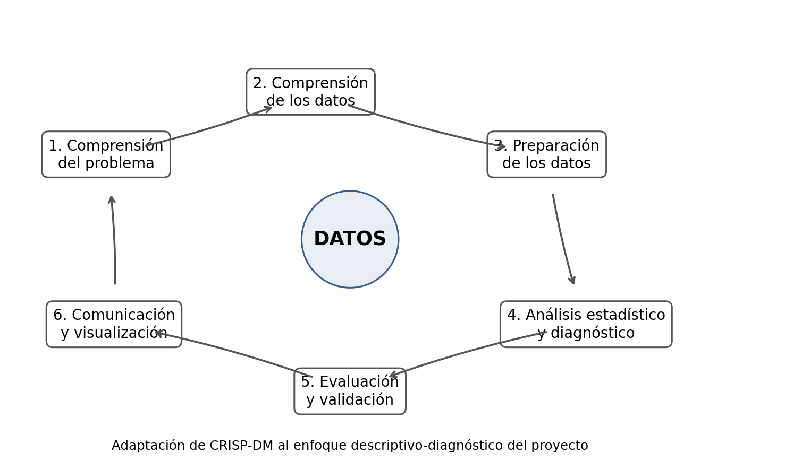
FUENTE: Elaboración propia con base en IBM (s. f.).

1.6.5. Técnicas y herramientas
La preparación de datos se realizará en Python mediante estructuras reproducibles de lectura, selección, limpieza y transformación. Para el análisis se emplearán frecuencias, proporciones, tasas ponderadas, distribuciones, tablas cruzadas y comparaciones entre grupos. Cuando el tipo de variable lo permita, podrán utilizarse pruebas de asociación como chi-cuadrado y medidas de intensidad como V de Cramér; las variables ordinales o numéricas podrán examinarse mediante medidas descriptivas y asociaciones apropiadas. La selección final dependerá de la calidad y distribución de los datos.
En todos los cálculos poblacionales se considerarán los factores de expansión proporcionados por el Instituto Nacional de Estadística. Las desagregaciones con pocos casos muestrales se interpretarán con cautela y podrán agruparse cuando sea necesario. Power BI se utilizará como capa de comunicación, mediante indicadores, filtros y visualizaciones que permitan recorrer los resultados desde un panorama general hacia grupos específicos.

1.6.6. Validación
La validación combinará controles técnicos y contrastes externos. Se verificarán tipos de datos, valores faltantes, duplicados, rangos válidos, filtros de población y consistencia de las variables derivadas. Los indicadores principales se compararán con cifras oficiales publicadas por el Instituto Nacional de Estadística, especialmente la tasa general y la tasa juvenil del periodo.

CAPÍTULO II - MARCO REFERENCIAL

2.1. MARCO TEÓRICO

2.1.1. Ciencia de Datos: fundamentos y alcance
La Ciencia de Datos es un campo interdisciplinario que combina principios estadísticos, técnicas computacionales y conocimiento sustantivo de dominio para extraer patrones significativos a partir de conjuntos de datos estructurados y no estructurados. Su propósito principal radica en transformar registros crudos en evidencia empírica accionable que fundamente la toma de decisiones en políticas públicas y gestión social (Provost & Fawcett, 2013). Lejos de reducirse a un conjunto aislado de algoritmos, articula métodos rigurosos de medición e inferencia con la automatización de procesos y el procesamiento de grandes volúmenes de información.
En el estudio de los mercados de trabajo, la Ciencia de Datos permite superar la simple observación de agregados macroeconómicos para abordar la heterogeneidad de los fenómenos laborales. En esta investigación, se aplica bajo un enfoque predominantemente descriptivo y de diagnóstico analítico (Wickham & Grolemund, 2017). El objetivo central consiste en cuantificar las disparidades de inserción, identificar perfiles de vulnerabilidad y examinar asociaciones estadísticas entre las características de los jóvenes y la desocupación en el área urbana de Bolivia, garantizando reproducibilidad metodológica mediante flujos de trabajo computacionales.
TABLA N. 3: Técnicas de Ciencia de Datos aplicadas en el proyecto
Técnica | Función en el proyecto
Análisis descriptivo | Resumir la distribución de la desocupación juvenil por edad, sexo, educación y territorio.
Análisis exploratorio | Descubrir patrones, anomalías y relaciones no evidentes en los microdatos.
Análisis de asociaciones | Identificar qué características aparecen con mayor frecuencia entre los jóvenes desocupados.
Segmentación | Comparar subgrupos etarios, educativos y territoriales para detectar brechas.
Visualización analítica | Comunicar los hallazgos de forma clara e interactiva.
FUENTE: Elaboración propia con base en Provost y Fawcett (2013) y Wickham y Grolemund (2017).

2.1.2. Estadística descriptiva aplicada al análisis del mercado laboral
La estadística descriptiva proporciona los fundamentos para organizar, resumir y caracterizar conjuntos de datos cuantitativos sin distorsionar su estructura original. En encuestas de empleo, permite estimar tasas oficiales, describir distribuciones de variables sociodemográficas y dimensionar disparidades entre subgrupos poblacionales (Walpole, Myers, Myers & Ye, 2012). Para variables continuas con asimetría positiva, como los años de estudio o el tiempo de búsqueda, las medidas de tendencia central como la mediana y los cuantiles ofrecen parámetros más robustos que la media aritmética, complementándose con medidas de dispersión para evaluar la heterogeneidad interna de los grupos desocupados.
El análisis bivariado de variables cualitativas se fundamenta en tablas de contingencia cruzadas con la condición de actividad económica. Para determinar si las diferencias observadas entre categorías responden a relaciones sistemáticas o al azar del muestreo, se aplica la prueba de independencia Chi-cuadrado de Pearson (Agresti, 2007). Esta prueba evalúa la discrepancia entre las frecuencias observadas en la muestra y las frecuencias esperadas bajo el supuesto de independencia; cuando el nivel de significancia obtenido es menor a 0,05, se rechaza la hipótesis nula de independencia.
Dado que el estadístico Chi-cuadrado es sensible al tamaño muestral, se incorpora el coeficiente V de Cramér como métrica estandarizada del tamaño del efecto. Este coeficiente normaliza el valor entre 0 (ausencia de asociación) y 1 (asociación determinista perfecta), permitiendo cuantificar la magnitud práctica de cada vínculo sociodemográfico. Es fundamental puntualizar que estas pruebas miden exclusivamente grado de asociación estadística diagnóstica, evitando cualquier atribución de causalidad directa entre las variables analizadas.

2.1.3. Análisis Exploratorio de Datos (EDA)
El Análisis Exploratorio de Datos (EDA), formalizado por John Wilder Tukey en 1977, constituye una postura metodológica enfocada en inspeccionar la estructura, consistencia y comportamiento empírico de los datos antes de formular supuestos rígidos o aplicar pruebas confirmatorias. Su valor radica en permitir que las regularidades y anomalías emerjan directamente de los registros, facilitando la comprensión de las dimensiones analizadas y orientando el planteamiento de preguntas analíticas precisas (Tukey, 1977; Wickham & Grolemund, 2017).
En este estudio, el EDA se aplica sobre los microdatos de la Encuesta Continua de Empleo (ECE) para auditar la integridad de las variables, verificar tipos de datos, detectar valores atípicos y caracterizar las distribuciones muestrales de edad, sexo, nivel formativo y localización geográfica. Asimismo, este proceso exploratorio orienta el tratamiento de registros perdidos, evalúa la pertinencia de las recodificaciones analíticas y comprueba la consistencia de las agrupaciones etarias antes de incorporar los ponderadores muestrales definitivos.

2.1.4. Juventud y mercado laboral
La juventud constituye una etapa del ciclo de vida caracterizada por transiciones formativas, familiares y laborales decisivas. Lejos de constituir una categoría homogénea, su delimitación depende de convenciones institucionales y marcos jurídicos específicos. En Bolivia, la Ley N.º 342 de la Juventud, promulgada el 5 de febrero de 2013, define como jóvenes a las personas comprendidas entre los 16 y 28 años de edad cumplidos, reconociendo derechos fundamentales como el acceso al trabajo digno, la estabilidad laboral, la acreditación de prácticas formativas como experiencia previa y el fomento de condiciones para el primer empleo (Estado Plurinacional de Bolivia, 2013).
Esta amplitud etaria reúne realidades disímiles: desde adolescentes de 16 y 17 años que concluyen la etapa escolar bajo marcos normativos de protección especial, hasta personas de 25 a 28 años que culminaron estudios universitarios y buscan consolidarse profesionalmente. El Instituto Nacional de Estadística (INE) adopta este mismo intervalo de 16 a 28 años en sus mediciones periódicas del mercado de trabajo (INE, 2026a). La inserción laboral juvenil representa un proceso heterogéneo condicionado por la confluencia entre la etapa educativa, las obligaciones económicas familiares y la capacidad de absorción del aparato productivo urbano (CEPAL & OIT, 2017).

2.1.5. Población Económicamente Activa y condición de actividad
La cuantificación del empleo y el desempleo requiere ubicar a las personas dentro de la estructura de actividad económica formalizada por la Organización Internacional del Trabajo (OIT, s. f.-b). El universo de referencia lo constituye la Población Económicamente Activa (PEA), integrada por personas en edad de trabajar que aportan o están disponibles para aportar mano de obra para la producción de bienes y servicios. La PEA se subdivide en ocupados (quienes realizaron alguna actividad económica remunerada de al menos una hora en el periodo de referencia, o mantuvieron un empleo formal aunque no trabajaran temporalmente) y desocupados abiertos (quienes no tienen empleo, están disponibles para laborar y realizaron gestiones activas de búsqueda).
Quienes no cumplen simultáneamente con los criterios de disponibilidad y búsqueda activa forman parte de la población económicamente inactiva, categoría que incluye a estudiantes exclusivos, personas dedicadas al cuidado del hogar, jubilados o personas con impedimentos permanentes. Esta distinción es fundamental para no computar erróneamente a jóvenes que estudian a tiempo completo como desocupados. A su vez, la ECE desagrega a los desocupados en cesantes (personas con trayectoria previa que perdieron o concluyeron su empleo) y aspirantes (quienes gestionan su primera inserción laboral sin experiencia previa), diferenciación crucial para diseñar respuestas de política pública diferenciadas (INE, 2026b).

2.1.6. Desocupación, subocupación y su medición
La tasa de desocupación mide la proporción de la PEA que busca activamente una ocupación sin conseguirla, calculándose como el cociente porcentual entre la población desocupada y la población activa total. En el cuarto trimestre de 2025, la tasa de desocupación urbana nacional en Bolivia se situó en 2,30%, mientras que para el segmento juvenil de 16 a 28 años alcanzó el 3,71%, lo que refleja una incidencia 1,61 veces mayor en la juventud respecto al promedio general de las ciudades (INE, 2026a).
La evaluación del empleo juvenil exige analizar también la subutilización horaria. La tasa de subocupación por tiempo de trabajo mide el porcentaje de ocupados que laboran menos de 40 horas semanales, desean trabajar más horas y se encuentran disponibles para hacerlo; para el cuarto trimestre de 2025, este indicador alcanzó el 8,70% en jóvenes ocupados urbanos (INE, 2026a). Sumando ambas manifestaciones de desajuste, la presión laboral global sobre la juventud activa alcanza al 12,41%. Asimismo, es necesario distinguir entre desocupación (ausencia total de empleo) e informalidad (empleo activo sin registro tributario, contrato formal ni seguridad social), reconociendo que la alta informalidad urbana en Bolivia modula directamente las tasas abiertas de desocupación.

2.1.7. Transición de la escuela al trabajo
El concepto de transición formativo-laboral describe el proceso mediante el cual los jóvenes abandonan el sistema educativo formal y buscan insertarse de forma estable en el mercado de trabajo (CEPAL & OIT, 2017). El marco de estadísticas del mercado laboral juvenil de la OIT (YouthSTATS) categoriza este tránsito en tres estados: personas con transición concluida (en ocupaciones formales o estables), personas en proceso de transición (desocupados, subocupados por horas o inactivos que desean trabajar) y personas cuya transición no ha comenzado (estudiantes que no forman parte de la fuerza laboral) (OIT, s. f.-b).
Esta perspectiva teórica sustenta la incorporación de variables analíticas como la escolaridad acumulada, la asistencia educativa actual y la condición de cesante o aspirante. Permite comprender que las dificultades laborales de un bachiller de 18 a 20 años que ingresa por primera vez al mercado difieren sustantivamente de las presiones que enfrenta un joven de 25 a 28 años que transita entre ocupaciones temporales tras concluir estudios terciarios.

2.1.8. Segmentación del mercado laboral
La teoría de los mercados de trabajo segmentados postula que el empleo no opera como un mercado homogéneo y competitivo regido por un precio de equilibrio único, sino como un conjunto de submercados separados por barreras estructurales de acceso, estabilidad, remuneración y cumplimiento normativo (OIT, s. f.-a). Esta división genera sectores primarios (empleos protegidos, con seguridad social y contratos estables) y sectores secundarios (ocupaciones precarias, informales y de alta rotación).
Bajo esta mirada, las brechas laborales que afectan a los jóvenes no pueden explicarse de forma exclusiva por su dotación individual de capital humano, sino por los mecanismos de racionamiento del mercado. La concentración de la juventud en actividades de servicios, comercio informal y contratos a plazo fijo condiciona su exposición al desempleo friccional y a la rotación involuntaria, limitando las oportunidades de consolidación profesional independiente del nivel de instrucción alcanzado.

2.1.9. Factores asociados a la desocupación juvenil: dimensiones de análisis
A partir del marco teórico revisado, los factores vinculados a la inserción laboral de los jóvenes en el área urbana de Bolivia se estructuran en cuatro dimensiones operativas, evaluadas en relación con la condición de desocupación en la PEA.
TABLA N. 4: Dimensiones y variables de análisis
Dimensión | Variables previstas | Sentido analítico
Sociodemográfica | Edad, grupos etarios (16-17, 18-20, 21-24, 25-28), sexo | Comparar diferencias internas de la población joven y detectar brechas por sexo.
Educativa | Nivel educativo, años de estudio, matriculación/asistencia | Observar la relación entre formación y condición de desocupación.
Territorial | Departamento o agrupaciones territoriales disponibles | Identificar diferencias espaciales cuando la muestra lo permita.
Trayectoria laboral | Experiencia previa, aspirante/cesante, tiempo y mecanismo de búsqueda | Distinguir etapas y antecedentes de incorporación al mercado laboral.
Resultado | Condición de desocupación dentro de la PEA | Variable central para tasas, comparaciones y asociaciones.

FUENTE: Elaboración propia con base en la ECE y la revisión conceptual.

2.1.10. Microdatos, encuestas por muestreo y factores de expansión
Los microdatos representan la información desagregada a nivel individual recopilada en operativos censales o encuestas de hogares. A diferencia de las publicaciones agregadas en tablas resumen, permiten al investigador manipular directamente las observaciones, aplicar filtros sociodemográficos específicos, derivar variables analíticas y ejecutar pruebas inferenciales (INE, 2026b). La base de la ECE correspondiente al cuarto trimestre de 2025 reúne 52.650 registros brutos y 121 variables que cubren aspectos sociodemográficos, formativos, de actividad y de búsqueda de empleo.
Dado que la ECE utiliza un diseño muestral probabilístico, polietápico, estratificado y por conglomerados, la inferencia poblacional requiere aplicar estrictamente los factores de expansión o ponderadores muestrales (`fact_trim_act`). Cada factor indica la cantidad de personas de la población total representadas por un informante. Omitir estos ponderadores e inferir mediante recuentos simples alteraría las proporciones poblacionales y sesgaría los resultados debido a probabilidades desiguales de selección. En este proyecto, todas las tasas, distribuciones y totales poblacionales incorporan el factor de expansión, garantizando la réplica exacta del universo juvenil urbano de 1.380.841 personas estimadas por el INE.

2.1.11. Metodología CRISP-DM como ruta de trabajo
Para garantizar el orden, la reproducibilidad y la trazabilidad técnica del proyecto, se adaptó el estándar metodológico interindustrial CRISP-DM (Cross-Industry Standard Process for Data Mining) (Wirth & Hipp, 2000; IBM, s. f.). Esta metodología organiza el ciclo de vida del análisis de datos en seis fases interconectadas e iterativas:
- Comprensión del problema: Delimitación del marco normativo (Ley N.º 342), formulación de la pregunta de investigación y definición de objetivos específicos.
- Comprensión de los datos: Auditoría técnica de variables, control de cobertura, valores perdidos y evaluación del diseño muestral en los microdatos de la ECE 4T-2025.
- Preparación de los datos: Filtrado del universo de interés (área urbana, 16 a 28 años y PEA activa), estandarización del factor de expansión a punto flotante y recodificación de dimensiones etarias y territoriales.
- Modelado y análisis analítico: Cálculo vectorizado de tasas ponderadas, tablas de contingencia y contrastes de asociación mediante 𝜒2 de Pearson, V de Cramér y pruebas de escolaridad.
- Evaluación y validación: Control de consistencia frente a los boletines oficiales del INE, contrastación con la literatura laboral regional y auditorías de aseguramiento técnico.
- Despliegue y visualización: Modelado dimensional en estrella (Star Schema) e implementación del cuadro de mando interactivo en Power BI Desktop, articulando los resultados en recomendaciones de política pública.

2.1.12. Python y Pandas como herramientas de análisis
El desarrollo computacional del proyecto se implementó en Python, lenguaje de programación ampliamente adoptado en ciencia de datos debido a su legibilidad, comunidad activa y madurez de su ecosistema analítico (McKinney, 2022). Para la gestión de datos tabulares se utilizó la librería Pandas, cuya estructura de DataFrame posibilita realizar manipulaciones complejas, fusiones de tablas y operaciones agrupadas de forma vectorizada sobre la base de la librería NumPy.
En este estudio, el entorno de Python permitió ejecutar el pipeline reproducible de lectura de microdatos brutos del INE, la limpieza y tipado numérico del factor muestral, la segmentación en cohortes etarias, el cálculo de las sumatorias ponderadas poblacionales y la ejecución de rutinas estadísticas con SciPy y Statsmodels. Asimismo, facilitó la exportación de las figuras analíticas a 300 DPI y la generación de matrices de resultados en formato abierto.

2.1.13. Business Intelligence y visualización de datos
El Business Intelligence (BI) abarca los procesos, metodologías y arquitecturas orientadas a transformar datos depurados en información comprensible y conocimiento estratégico para respaldar la toma de decisiones informada (Turban, Sharda & Delen, 2019; Chen, Chiang & Storey, 2012). Su función trasciende el procesamiento técnico tradicional al incorporar principios de percepción visual, estructuración de interfaces interactivas y narrativa basada en datos (storytelling) (Knaflic, 2015).
La visualización de datos se rige por principios de claridad, concisión y maximización de la relación datos-tinta, suprimiendo elementos decorativos que generen ruido cognitivo (Tufte, 2001; Few, 2013). En este proyecto, la capa visual no sustituye el rigor estadístico desarrollado en Python, sino que actúa como vehículo de transferencia tecnológica, organizando los hallazgos en vistas dinámicas que facilitan la exploración de brechas y patrones territoriales para tomadores de decisiones y el público en general.

2.1.14. Power BI: arquitectura, componentes y aplicación
Power BI Desktop es una plataforma líder de inteligencia de negocios de Microsoft que integra motores especializados para cada fase del desarrollo analítico (Microsoft, 2026). Su arquitectura comprende el motor Power Query (Lenguaje M) para las tareas de extracción, transformación y carga (ETL), un motor de almacenamiento relacional tabular en memoria (VertiPaq) y un lienzo visual interactivo para el reporte ejecutivo.
El modelado semántico se articula bajo un esquema en estrella (Star Schema), ubicando en el centro la tabla de hechos Fact_MercadoLaboral rodeada por tablas dimensionales de departamento, sexo, grupo de edad, nivel formativo y condición laboral, vinculadas mediante relaciones unidireccionales de uno a muchos (1:N). Los cálculos dinámicos se gestionan a través del lenguaje analítico DAX (Data Analysis Expressions), implementando funciones como SUMX, DIVIDE, CALCULATE y KEEPFILTERS para agregar rigurosamente el factor de expansión trimestral en cada contexto de filtro, garantizando tasas poblacionales válidas en las seis páginas del informe interactivo.

2.1.15. Modelo conceptual del trabajo
El modelo conceptual esquematiza la articulación entre las cuatro dimensiones de factores examinadas y la condición laboral de los jóvenes en el área urbana de Bolivia. Cada pilar suministra variables específicas cuyo grado de asociación empírica se evalúa frente a la condición de desocupación en la PEA, orientando la caracterización de brechas y perfiles sociolaborales.

FIGURA N. 3: Modelo conceptual del análisis de factores asociados a la desocupación juvenil
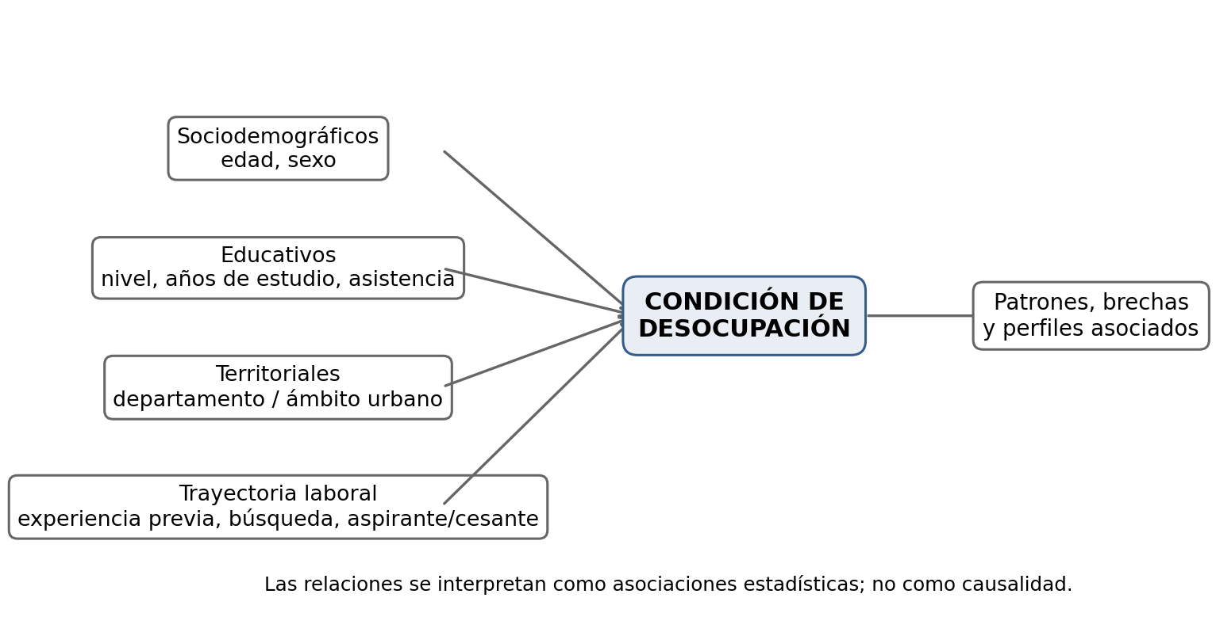
FUENTE: Elaboración propia.

2.1.16. Validez, limitaciones y alcance del análisis
El presente trabajo se basa en datos observacionales transversales de la Encuesta Continua de Empleo (cuarto trimestre de 2025), lo cual delimita su alcance epistemológico. En primer término, las técnicas aplicadas identifican asociaciones bivariadas y diferencias significativas entre grupos, pero no permiten establecer relaciones causales deterministas. La asociación estadística entre una condición formativa o territorial y la desocupación indica una coexistencia sistemática en la muestra observada, mas no una relación de causa-efecto unidireccional.
En segundo término, la información captura una fotografía temporal puntual del mercado de trabajo en el cuarto trimestre de 2025, impidiendo registrar la duración longitudinal de los episodios de desocupación o las transiciones dinámicas de entrada y salida del empleo formal. Finalmente, la precisión de las desagregaciones geográficas se encuentra acotada por el tamaño de la muestra disponible para cada departamento; en categorías con pocos informantes muestrales, las estimaciones deben interpretarse con debida cautela analítica, complementando la desocupación abierta con indicadores de subocupación por horas e informalidad laboral.

2.2. MARCO CONTEXTUAL

2.2.1. Contexto normativo de la juventud en Bolivia
El régimen normativo boliviano reconoce a las personas jóvenes como sujetos prioritarios de derechos laborales y protección estatal. La Constitución Política del Estado de 2009 consagra en sus Artículos 46 y 48 el derecho al trabajo digno, con remuneración justa, seguridad laboral y sin discriminación alguna, declarando que las disposiciones en materia de empleo son de cumplimiento obligatorio y gozan de protección estatal (Constitución Política del Estado, 2009).
En desarrollo de estos preceptos, la Ley N.º 342 de la Juventud de 2013 formaliza el intervalo de 16 a 28 años cumplidos como definición jurídica de la población joven en Bolivia. La norma instituye mandatos específicos para promover el primer empleo formal, la estabilidad laboral en los sectores público y privado, y la acreditación obligatoria de pasantías, prácticas profesionales e internados universitarios como experiencia laboral válida para contrataciones posteriores (Estado Plurinacional de Bolivia, 2013).
Para los adolescentes de 16 y 17 años que forman parte del universo juvenil, rige además el Código Niña, Niño y Adolescente (Ley N.º 548) y su modificatoria por Ley N.º 1139 de 2018. Estas disposiciones regulan el trabajo adolescente bajo salvaguardas especiales: fijan jornadas máximas diurnas de seis horas diarias (30 horas semanales), prohíben actividades peligrosas o nocturnas y exigen garantizar la permanencia obligatoria en el sistema escolar (Estado Plurinacional de Bolivia, 2018). Las contrataciones formales se rigen por la Ley General del Trabajo (1939), configurando un marco normativo integral que justifica la segmentación por cohortes etarias en el estudio.

2.2.2. Contexto socioeconómico y demográfico de Bolivia
Bolivia atraviesa una etapa de transición demográfica marcada por un alto bono poblacional juvenil. Según los datos del Censo de Población y Vivienda 2024, el país supera los 12 millones de habitantes, con una proporción significativa de población en edades productivas (INE, 2024). Este proceso coexiste con una intensa concentración urbana: la mayoría de los habitantes reside en ciudades principales e intermedias, donde se concentra la actividad comercial, los centros de educación superior y la demanda de puestos de trabajo.
La estructura productiva boliviana se caracteriza por un sector terciario predominante (comercio minorista y servicios personales) y la construcción como ramas de rápida absorción laboral, frente a una industria manufacturera reducida en su escala de contratación formal. La informalidad constituye el rasgo estructural dominante del mercado laboral urbano, superando al 75% de los ocupados según estimaciones nacionales y regionales. Esta realidad implica que la mayor parte de la población no cuenta con contratos regulados ni cobertura de seguro social de desempleo, forzando a los hogares a insertarse en actividades de subsistencia para asegurar sus ingresos cotidianos.

2.2.3. Mercado laboral urbano en Bolivia
La Encuesta Continua de Empleo (ECE) es el instrumento oficial trimestral del INE para monitorear las condiciones laborales en las ciudades bolivianas. En el cuarto trimestre de 2025, el boletín oficial reportó una tasa de desocupación abierta urbana del 2,30%, consolidando la tendencia de estabilización macroeconómica respecto a los periodos de crisis sanitaria y recesión económica (INE, 2026a).
No obstante, esta estabilidad agregada encubre marcadas disparidades generacionales. Entre los jóvenes de 16 a 28 años, la tasa de desocupación alcanzó el 3,71%, lo que representa una brecha de 1,41 puntos porcentuales respecto a la tasa general urbana. Asimismo, la tasa de subocupación juvenil por insuficiencia de tiempo de trabajo se situó en 8,70%, evidenciando que el problema de la juventud urbana no se restringe a la falta absoluta de ocupación, sino que abarca jornadas laborales reducidas e involuntarias. Considerando que los jóvenes representan aproximadamente el 29% de la fuerza ocupada urbana del país, su situación amerita un abordaje cuantitativo focalizado.

2.2.4. Situación de la juventud en el contexto regional
El escenario laboral juvenil boliviano se inscribe dentro de tendencias compartidas en América Latina y el Caribe. Los informes especializados de la Organización Internacional del Trabajo (OIT, 2025a, 2025b) confirman que la juventud regional sufre tasas de desocupación abierta sistemáticamente superiores a las de la población adulta, afectadas por una marcada informalidad y precariedad en el ingreso.
Asimismo, la Comisión Económica para América Latina y el Caribe (CEPAL, 2025) señala que los procesos de transición entre la escuela y el trabajo en la región están fuertemente segmentados por el nivel de ingresos del hogar y la carga de tareas de cuidado familiar. Estas responsabilidades no remuneradas penalizan especialmente a las mujeres jóvenes, prolongando sus periodos de búsqueda o empujándolas hacia la informalidad. Estos antecedentes regionales aportan un marco comparativo para contextualizar las asimetrías de género y territorio observadas en Bolivia.

2.2.5. Contexto educativo de la población joven
La formación educativa constituye un determinante central de la trayectoria de inserción laboral. En Bolivia, el sistema formal abarca la educación primaria, secundaria y superior (técnica y universitaria), siendo la secundaria de carácter obligatorio. Una fracción sustancial de jóvenes entre 16 y 24 años combina la asistencia a centros formativos con la participación laboral activa o la búsqueda de empleo, generando dinámicas particulares de uso del tiempo.
El nivel formativo alcanzado eleva las expectativas laborales de los jóvenes; no obstante, en economías de base terciaria informal, una mayor escolaridad no garantiza una colocación formal inmediata. En la investigación se aprovechan las variables educativas relevadas por el INE en la ECE 4T-2025 y en la Encuesta de Hogares para examinar tanto la escolaridad acumulada como el nivel de instrucción y la asistencia escolar actual.
TABLA N. 5: Variables educativas disponibles en las fuentes de datos
Fuente | Variable | Descripción
ECE 4T-2025 | Nivel educativo | Nivel de instrucción alcanzado por la persona
ECE 4T-2025 | Asistencia educativa | Si la persona asiste actualmente a un establecimiento educativo
Encuesta de Hogares 2025 | Años de estudio | Cantidad de años de escolaridad completados
Encuesta de Hogares 2025 | Nivel de instrucción | Detalle del nivel educativo alcanzado
FUENTE: Elaboración propia con base en Instituto Nacional de Estadística (2026b; 2026c).

2.2.6. Entorno estadístico y fuentes de datos
El Instituto Nacional de Estadística (INE) es el órgano rector del Sistema Nacional de Información Estadística de Bolivia. A través del Archivo Nacional de Datos (ANDA), provee acceso público a microdatos estandarizados, diccionarios de variables y metodologías técnicas de muestreo para fines de investigación académica y formulación de políticas públicas.
La fuente primaria de esta investigación corresponde a los microdatos de la Encuesta Continua de Empleo (ECE) del cuarto trimestre de 2025, cuya base contiene 52.650 registros brutos y 121 columnas con información detallada de hogares, actividad, ocupación y ponderadores muestrales (INE, 2026b). De forma complementaria, se consultan los boletines de la Encuesta de Hogares 2025 y la Encuesta de Niñas, Niños y Adolescentes que Realizan Actividad Laboral o Trabajan (ENNA 2019) para enriquecer el análisis contextual de los adolescentes y el entorno familiar.

2.2.7. Delimitación geográfica y temporal
La investigación se circunscribe al área urbana de Bolivia, ámbito donde la ECE asegura cobertura muestral continua y donde se concentra la mayoritaria fuerza de trabajo juvenil vinculada a mercados laborales formales e informales estructurados.
Temporalmente, el estudio se enfoca en el corte transversal del cuarto trimestre de 2025, periodo que ofrece la base más actualizada y consistente para el cálculo de tasas y contrastes de independencia. La muestra permite estimaciones desagregadas representativas para los nueve departamentos urbanos del país, reconociendo las limitaciones de tamaño muestral en subconjuntos específicos de menor escala geográfica.

2.2.8. Síntesis del marco contextual
El contexto de análisis sociolaboral integra los siguientes elementos estructurales:
- Un marco legal fundado en la CPE y la Ley N.º 342, que reconoce a los jóvenes de 16 a 28 años y tutela la transición laboral, con salvaguardas especiales para adolescentes bajo la Ley N.º 548/1139.
- Una dinámica demográfica urbana revelada por el Censo 2024, con predominio de población joven en edad de trabajar en las ciudades.
- Una estructura productiva centrada en el comercio y los servicios urbanos, caracterizada por una tasa de informalidad laboral que supera el 75%.
- Un mercado de trabajo urbano donde la desocupación juvenil (3,71%) es 1,61 veces mayor que la general (2,30%), conviviendo con una subocupación por horas del 8,70%.
- Un contexto regional latinoamericano donde persisten barreras de acceso, segregación de género y desajustes de cualificación laboral.
- Un sistema educativo que retiene a contingentes crecientes de jóvenes, originando tensiones de simultaneidad entre estudio y trabajo y desajustes entre formación y vacantes.
- Una infraestructura estadística oficial del INE que proporciona microdatos confiables y ponderadores para el modelado de políticas públicas basadas en evidencia.

CAPÍTULO III - RESULTADOS

3.1. PRESENTACIÓN DE RESULTADOS

3.1.1. Contexto metodológico y dimensional
Los microdatos analizados provienen de la Encuesta Continua de Empleo (ECE) correspondiente al cuarto trimestre de 2025, relevada por el Instituto Nacional de Estadística (INE). La encuesta utiliza un diseño muestral probabilístico, bietápico, estratificado y por conglomerados. Para reflejar las características demográficas de la población, toda estimación de totales, proporciones y tasas incorpora el factor de expansión trimestral de la persona (fact_trim_act).
De acuerdo con el artículo 4 de la Ley N.º 342 de la Juventud de Bolivia, la población joven comprende a las personas de 16 a 28 años de edad cumplidos. Conforme al diseño del trabajo, se aplicaron tres criterios de delimitación muestral: residencia en el área urbana (area == 1), edad entre 16 y 28 años (16 <= s1_03a <= 28) y pertenencia a la Población Económicamente Activa (pea == 1).
TABLA N.º6 : Dimensión metodológica y aplicación en ciencia de datos
Dimensión metodológica | Descripción y fundamentación | Justificación y aplicación
Enfoque de trabajo | Cuantitativo y computacional | Análisis numérico y categórico de microdatos mediante programación en Python, cálculo de tasas ponderadas y contrastes de hipótesis estadísticas.
Tipo de trabajo | Aplicado y de diagnóstico sociolaboral | Utilización de técnicas estadísticas y de inteligencia de negocios para caracterizar la desocupación juvenil y generar evidencia orientada a políticas públicas.
Alcance o nivel | Descriptivo y de asociación diagnóstica | Estimación puntual de tasas de desocupación y subocupación, complementada con pruebas de independencia Chi-cuadrado, V de Cramér y diferencias de medias.
Diseño | No experimental, observacional y transversal | Análisis ex_post_facto de los microdatos oficiales correspondientes a un corte temporal específico (cuarto trimestre de 2025).
Metodología guía | Metodología CRISP-DM adaptada | Ciclo de vida estructurado en seis fases: comprensión del problema, comprensión de datos, preparación de datos, modelado analítico, evaluación y despliegue.
Población y muestra | Universo censal urbano y muestra ECE | Población objetivo de 1.380.841 jóvenes urbanos en la PEA, representada por una muestra efectiva observada de 6.649 personas encuestadas.
Técnica de recolección | Extracción de fuentes secundarias oficiales | Descarga e ingestión directa de los datos abiertos de la ECE 4T-2025 provistos por el Instituto Nacional de Estadística.
Procesamiento y análisis | Limpieza de datos y estadística ponderada | Estandarización tipográfica del ponderador (fact_trim_act), recodificación de variables, tablas de contingencia ponderadas y pruebas Chi-cuadrado.
Entorno tecnológico | Entorno analítico de código abierto | Python 3.14 con librerías Pandas, NumPy, SciPy, Statsmodels, Seaborn y Microsoft Power BI Desktop para modelado dimensional y visualización interactiva.

FUENTE: Elaboración con base en la estructura de evaluación del Diplomado en Data Science (USFX - CEPI).
El conjunto de datos procesado permite examinar de manera directa las condiciones laborales juveniles en las ciudades bolivianas, preservando la representatividad estadística para cada departamento y segmento demográfico.

DIAGRAMA N.º 1: Flujo metodológico de preparación y calibración de microdatos (ECE 4T-2025)
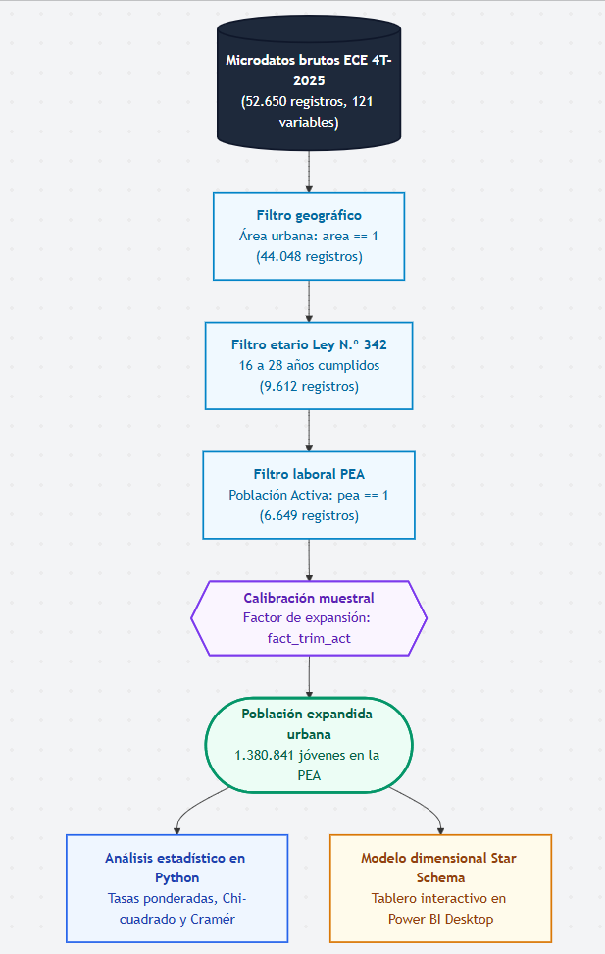
FUENTE: Elaboración con base en el diseño metodológico de la ECE 4T-2025 (INE).
El Diagrama N.º 1 esquematiza el embudo metodológico de depuración y calibración muestral aplicado a los microdatos de la Encuesta Continua de Empleo (ECE 4T-2025). A partir de la base nacional de 52.650 registros brutos, se implementan tres filtros sucesivos de delimitación: residencia en área urbana (area == 1), rango etario normativo de 16 a 28 años cumplidos según la Ley N.º 342 y pertenencia estricta a la Población Económicamente Activa (pea == 1), consolidando una muestra efectiva de 6.649 personas encuestadas. La aplicación del factor de calibración trimestral (fact_trim_act) expande este subconjunto al universo representativo de 1.380.841 jóvenes urbanos, suministrando una base metodológica única y ponderada tanto para las pruebas de inferencia estadística en Python como para el modelo dimensional en Power BI Desktop.
La Ciencia de Datos no se limita a una única técnica o herramienta. Integra múltiples disciplinas que, al combinarse, permiten abordar problemas complejos desde diferentes ángulos. La estadística proporciona los fundamentos para medir, describir e inferir patrones a partir de los datos; la programación permite automatizar procesos, manipular grandes volúmenes de información y construir análisis reproducibles; y el conocimiento del dominio garantiza que los resultados se interpreten correctamente dentro del contexto del problema que se estudia.

3.1.2. Trazabilidad del desarrollo bajo la metodología CRISP-DM
El procesamiento de la información se organizó siguiendo las seis fases de la metodología CRISP-DM aplicadas al análisis de microdatos laborales.
TABLA N.º7: Cumplimiento de hitos del proceso metodológico (CRISP-DM)
Fase CRISP-DM | Actividad planificada | Entregable concreto | Estado
1. Comprensión del problema | Delimitación de conceptos de desempleo y marco de la Ley N.º 342 | Matriz conceptual y delimitación del universo de 16 a 28 años | Concluido
2. Comprensión de los datos | Auditoría de 52.650 registros y 121 variables de la ECE 4T-2025 | Diccionario de variables seleccionadas y reporte de estructura | Concluido
3. Preparación de los datos | Depuración, filtros de universo, tipado de ponderador y recodificaciones | Dataset procesado ECE_4T2025_Jovenes_PEA.csv (6.649 filas) | Concluido
4. Modelado y cálculo analítico | Formulación de tasas ponderadas, pruebas Chi-cuadrado y Cramér | Scripts modulares en Python | Concluido
5. Evaluación y validación | Contraste de estimaciones frente al Boletín Oficial del INE | Verificación exacta: desocupación 3,71% y subocupación 8,70% | Concluido
6. Despliegue y visualización | Generación de 13 tablas, 10 figuras y modelo Star Schema en Power BI | Catálogo exportado y cuaderno maestro Proyecto-Final.ipynb | Concluido
FUENTE: Elaboración con base en el plan de trabajo del proyecto.
La Tabla N. º7 resume el avance de las seis etapas del ciclo CRISP-DM, el estándar de trabajo utilizado en proyectos de ciencia de datos. Confirma que cada fase completada, lo que asegura que el estudio transitó de forma ordenada desde la delimitación conceptual del desempleo juvenil hasta la publicación de los tableros interactivos y reportes finales.

3.1.3. Componentes del trabajo final e ingeniería de datos
La articulación entre la ciencia de datos y los resultados del mercado de trabajo juvenil se resume en tres componentes técnicos:
TABLA N.º8: Componentes técnicos de la solución en ciencia de datos
Componente | Término técnico en ciencia de datos | Aplicación concreta en el proyecto
Ingesta y adquisición | Pipeline de ingesta y validación de microdatos | Carga automatizada del archivo plano ECE_4T2025.csv con separador de listas, codificación latin1 y auditoría de integridad inicial sobre 52.650 observaciones.
Aporte técnico y metodológico | Ingeniería de características y estadística ponderada | Estandarización del factor de expansión muestral, cálculo vectorizado de tasas de desocupación ponderadas y contrastes de asociación (χ2, V de Cramér, tt-Student).
Entregables de la solución | Artefactos reproducibles y modelo de despliegue | Dataset procesado de 6.649 registros y 156 columnas, 13 tablas analíticas en formato CSV, 10 figuras, cuaderno interactivo ejecutado y modelo en estrella para Power BI.
FUENTE: Elaboración propia.
La base de datos original contiene 52.650 observaciones. El primer filtro eliminó a 8.602 personas residentes en el área rural. El segundo filtro excluyó a 34.436 personas cuyas edades quedaban fuera del rango de 16 a 28 años, dejando a 9.612 jóvenes urbanos. De ese total, 2.963 personas fueron identificadas como económicamente inactivas (principalmente estudiantes sin búsqueda laboral, personas dedicadas al cuidado del hogar o con incapacidad permanente). La muestra resultante quedó constituida por 6.649 jóvenes activos en el mercado de trabajo.
La variable del factor de expansión fact_trim_act presentaba valores textuales con coma decimal, por ejemplo 207,52. Este formato requirió una conversión a tipo numérico de punto flotante (float64) para evitar errores en las operaciones de suma ponderada. Se verificó que ningún registro presentara un factor nulo, negativo o igual a cero. La suma total de los ponderadores reproduce con exactitud la cifra de 1.380.841 personas estimadas por el sistema estadístico nacional para la PEA juvenil urbana.
(Para consultar la implementación técnica completa del script de preparación y depuración de microdatos en Python, dirigirse al Anexo 6).

3.1.4. Resultados del análisis descriptivo univariado
La tasa de desocupación se calculó dividiendo la población desocupada ponderada entre la PEA juvenil urbana ponderada y multiplicando por cien:
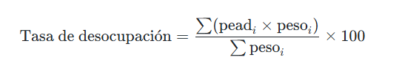
Esta expresión matemática calcula la tasa oficial reconociendo que cada persona encuestada representa a cientos de jóvenes en su ciudad. Al multiplicar la condición de desocupado (pead i​) por su ponderador muestral (peso i​), la fórmula suma la cantidad estimada de desocupados reales y la divide entre el total de jóvenes activos en el mercado de trabajo, evitando distorsiones por recuentos simples.
TABLA N.º 9: Indicadores del mercado laboral juvenil urbano en Bolivia (cuarto trimestre de 2025)
Indicador sociolaboral | Casos observados (n) | Población ponderada (N) | Proporción (%) | Meta del boletín INE
PEA juvenil urbana (16 a 28 años) | 6.649 | 1.380.841 | 100,00% | Total de referencia
Población ocupada juvenil | 6.406 | 1.329.645 | 96,29% | Dato oficial
Población desocupada juvenil | 243 | 51.196 | 3,71% | 3,7%
Población subocupada por tiempo | 567 | 115.736 | 8,70% | 8,7%
Desocupados cesantes (con experiencia previa) | 215 | 45.882 | 89,62% | Mayoría
Desocupados aspirantes (en búsqueda de primer empleo) | 28 | 5.314 | 10,38% | Minoría
FUENTE: Elaboración con base en microdatos de la Encuesta Continua de Empleo 4T-2025 (INE).
La Tabla N.º 9 traslada los datos de las encuestas a la escala de la población boliviana urbana. Para facilitar su lectura, cada columna cumple una función específica:
- Indicador sociolaboral: define el concepto ocupacional evaluado (población activa, ocupados, desocupados o subocupados).
- Casos observados (n): indica cuántas personas reales respondieron la encuesta presencial del INE.
- Población ponderada (N): estima a cuántos jóvenes representa esa muestra en las ciudades tras aplicar el factor de expansión.
- Proporción (%): señala el porcentaje que representa cada grupo dentro de la fuerza laboral juvenil.
- Meta del boletín INE: expone el dato oficial publicado por el Estado para verificar que el cálculo del proyecto coincide con la fuente oficial.
La tasa de desocupación juvenil del cuarto trimestre de 2025 se sitúa en 3,71%, coincidente con el 3,7% reportado en el boletín oficial del INE. Por su parte, la subocupación juvenil alcanza el 8,70% sobre la población ocupada, lo que equivale a 115.736 jóvenes que trabajaron menos de la jornada habitual, desearon trabajar más horas y estaban disponibles para hacerlo.
(Para examinar en detalle el script de agregación y cálculo de tasas ponderadas en Python, dirigirse al Anexo 7).
FIGURA N.º 4: Comparación de la tasa de desocupación general urbana y juvenil (cuarto trimestre de 2025)
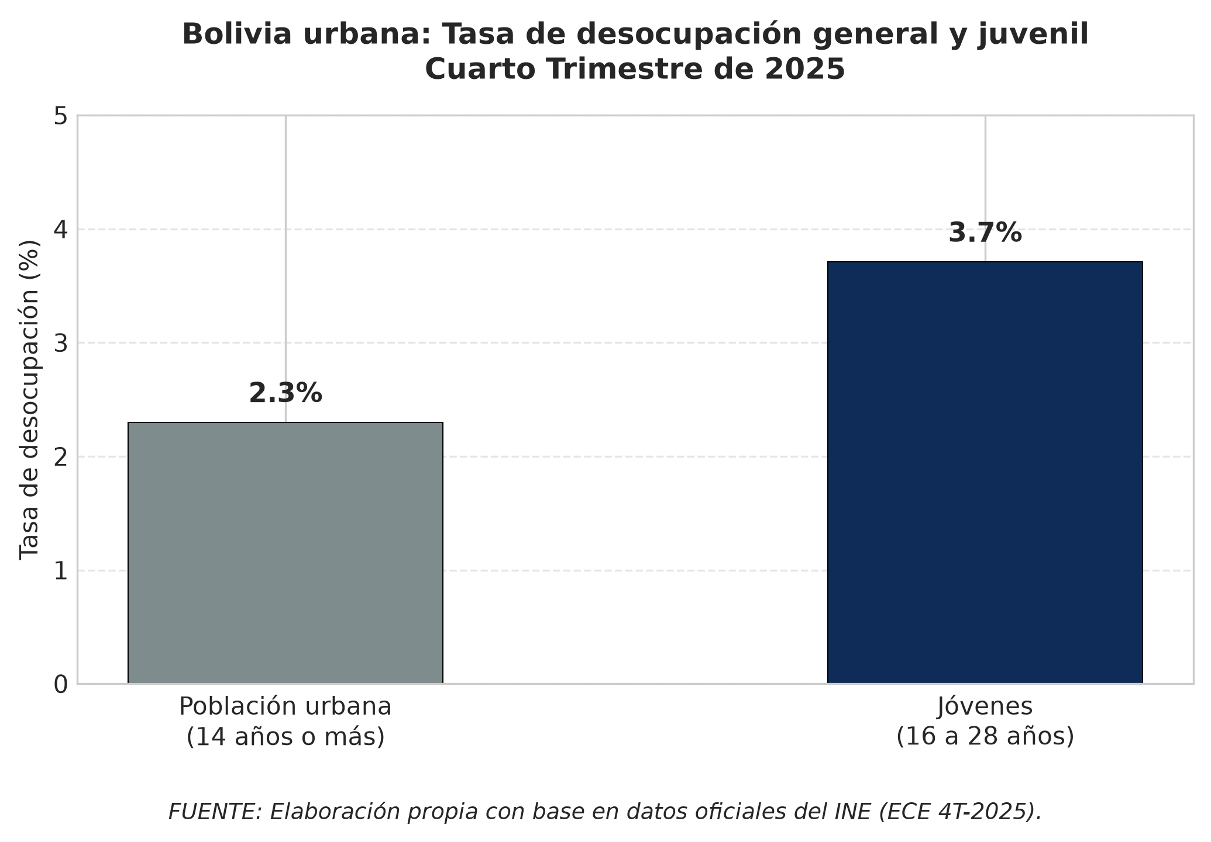
La figura N.º 4 expone la brecha generacional del mercado de trabajo urbano. La barra gris refleja la desocupación en la población general de 14 años o más (2,30%), mientras que la barra azul evidencia la tasa de los jóvenes de 16 a 28 años (3,71%). Esta diferencia gráfica confirma que el desempleo afecta con una intensidad 1,61 veces mayor al segmento juvenil en las ciudades bolivianas.
(Para ver los parámetros de visualización y exportación del catálogo gráfico en Python, dirigirse al Anexo 8).
Al contrastar la tasa de desocupación juvenil (3,71%) con la tasa de desocupación general de la población urbana de 14 años o más (2,30%), se observa que los jóvenes registran una incidencia de desempleo 1,61 veces mayor que la población adulta general.

3.1.5. Resultados del análisis bivariado y pruebas de asociación
Para determinar si las diferencias observadas entre subgrupos responden a variaciones sistemáticas o a fluctuaciones aleatorias del muestreo, se aplicó la prueba de independencia Chi-cuadrado de Pearson (χ2) fijando un umbral de significancia de 0,05. La magnitud del efecto se evaluó mediante el coeficiente V de Cramér (V):
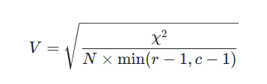
Esta fórmula normaliza el valor de Chi-cuadrado para medir la intensidad práctica de una relación entre dos variables cualitativas en una escala de 0 a 1. Al dividir el estadístico χ2 entre el producto de la muestra expandida (N) y el menor número de categorías menos uno (min(r−1,c−1)), la V de Cramér elimina el sesgo por volumen muestral, permitiendo evaluar si una asociación significativa tiene un efecto real leve, moderado o fuerte.

TABLA N.º 10: Matriz de pruebas de asociación estadística con la condición de desocupación juvenil
Dimensión analizada | Variable | Casos (n) | Chi2 (χ2) | Grados de libertad | p-valor | V de Cramér | Resultado estadístico
Tramo de edad | grupo_edad | 6.649 | 11,2332 | 3 | 0,01053 | 0,0411 | Asociación significativa (p < 0,05)
Sexo | sexo | 6.649 | 5,2367 | 1 | 0,02212 | 0,0281 | Asociación significativa (p < 0,05)
Departamento | departamento | 6.649 | 23,6920 | 8 | 0,00258 | 0,0597 | Asociación significativa (p < 0,05)
Tipología de hogar | tipo_hogar | 6.649 | 17,4287 | 6 | 0,00783 | 0,0512 | Asociación significativa (p < 0,05)
Parentesco con el jefe | parentesco | 6.649 | 17,2553 | 7 | 0,01582 | 0,0509 | Asociación significativa (p < 0,05)
Nivel educativo | nivel_educativo | 6.649 | 3,6356 | 4 | 0,45756 | 0,0234 | Sin significancia agregada (p >= 0,05)
Asistencia escolar | asiste_estudio | 6.649 | 1,5264 | 1 | 0,21665 | 0,0152 | Sin significancia agregada (p >= 0,05)

FUENTE: Elaboración con base en microdatos de la Encuesta Continua de Empleo 4T-2025 (INE).
La Tabla N.º 10 sintetiza los contrastes de asociación estadística para cada dimensión analizada. En ella, la columna de casos (n) registra las 6.649 personas evaluadas en la muestra; el valor Chi2 (χ2) mide la discrepancia entre las frecuencias observadas y las esperadas bajo independencia; los grados de libertad indican las categorías libres en la tabla cruzada; el p-valor establece la probabilidad de azar (siendo significativo si es menor a 0,05); y la V de Cramér califica la magnitud práctica del efecto.
Las variables de edad, sexo, departamento, tipo de hogar y parentesco presentan un p-valor inferior a 0,05, lo que confirma diferencias estadísticamente significativas en la desocupación de estos grupos. En cambio, las categorías agregadas de nivel educativo y asistencia a centros de enseñanza no mostraron una asociación global significativa mediante la prueba Chi-cuadrado, lo cual motivó un análisis continuo complementario mediante años de escolaridad. (Para consultar la formulación matemática y el código del generador de tablas de asociación en Python, dirigirse al Anexo 1 y Anexo 7).

3.1.6. Desagregaciones por dimensión analítica
A. Dimensión etaria
La segmentación en cuatro intervalos muestra que la desocupación se concentra de manera particular en las edades tempranas de inserción al mercado.
TABLA N.º11: Tasa de desocupación juvenil según tramo etario (Bolivia urbana, 4T-2025)
Tramo de edad | Muestra (n) | Población PEA (N) | Población desocupada (N) | Tasa de desocupación (%) | Porcentaje de desocupados (%)
16 a 17 años | 774 | 159.899 | 2.991 | 1,87% | 5,84%
18 a 20 años | 1.377 | 290.670 | 13.504 | 4,65% | 26,38%
21 a 24 años | 2.039 | 414.829 | 14.713 | 3,55% | 28,74%
25 a 28 años | 2.459 | 515.443 | 19.988 | 3,88% | 39,04%
Total | 6.649 | 1.380.841 | 51.196 | 3,71% | 100,00%
FUENTE: Elaboración con base en microdatos de la Encuesta Continua de Empleo 4T-2025 (INE).
El grupo de 18 a 20 años exhibe la tasa más alta con un 4,65%, seguido por el grupo de 25 a 28 años con 3,88% y el grupo de 21 a 24 años con 3,55%. El tramo de 16 y 17 años registra la tasa más baja (1,87%), explicada por una menor participación económica activa en ese segmento etario al permanecer mayoritariamente en la escuela secundaria.
FIGURA N.º 5: Tasa de desocupación juvenil por tramo etario (cuarto trimestre de 2025)
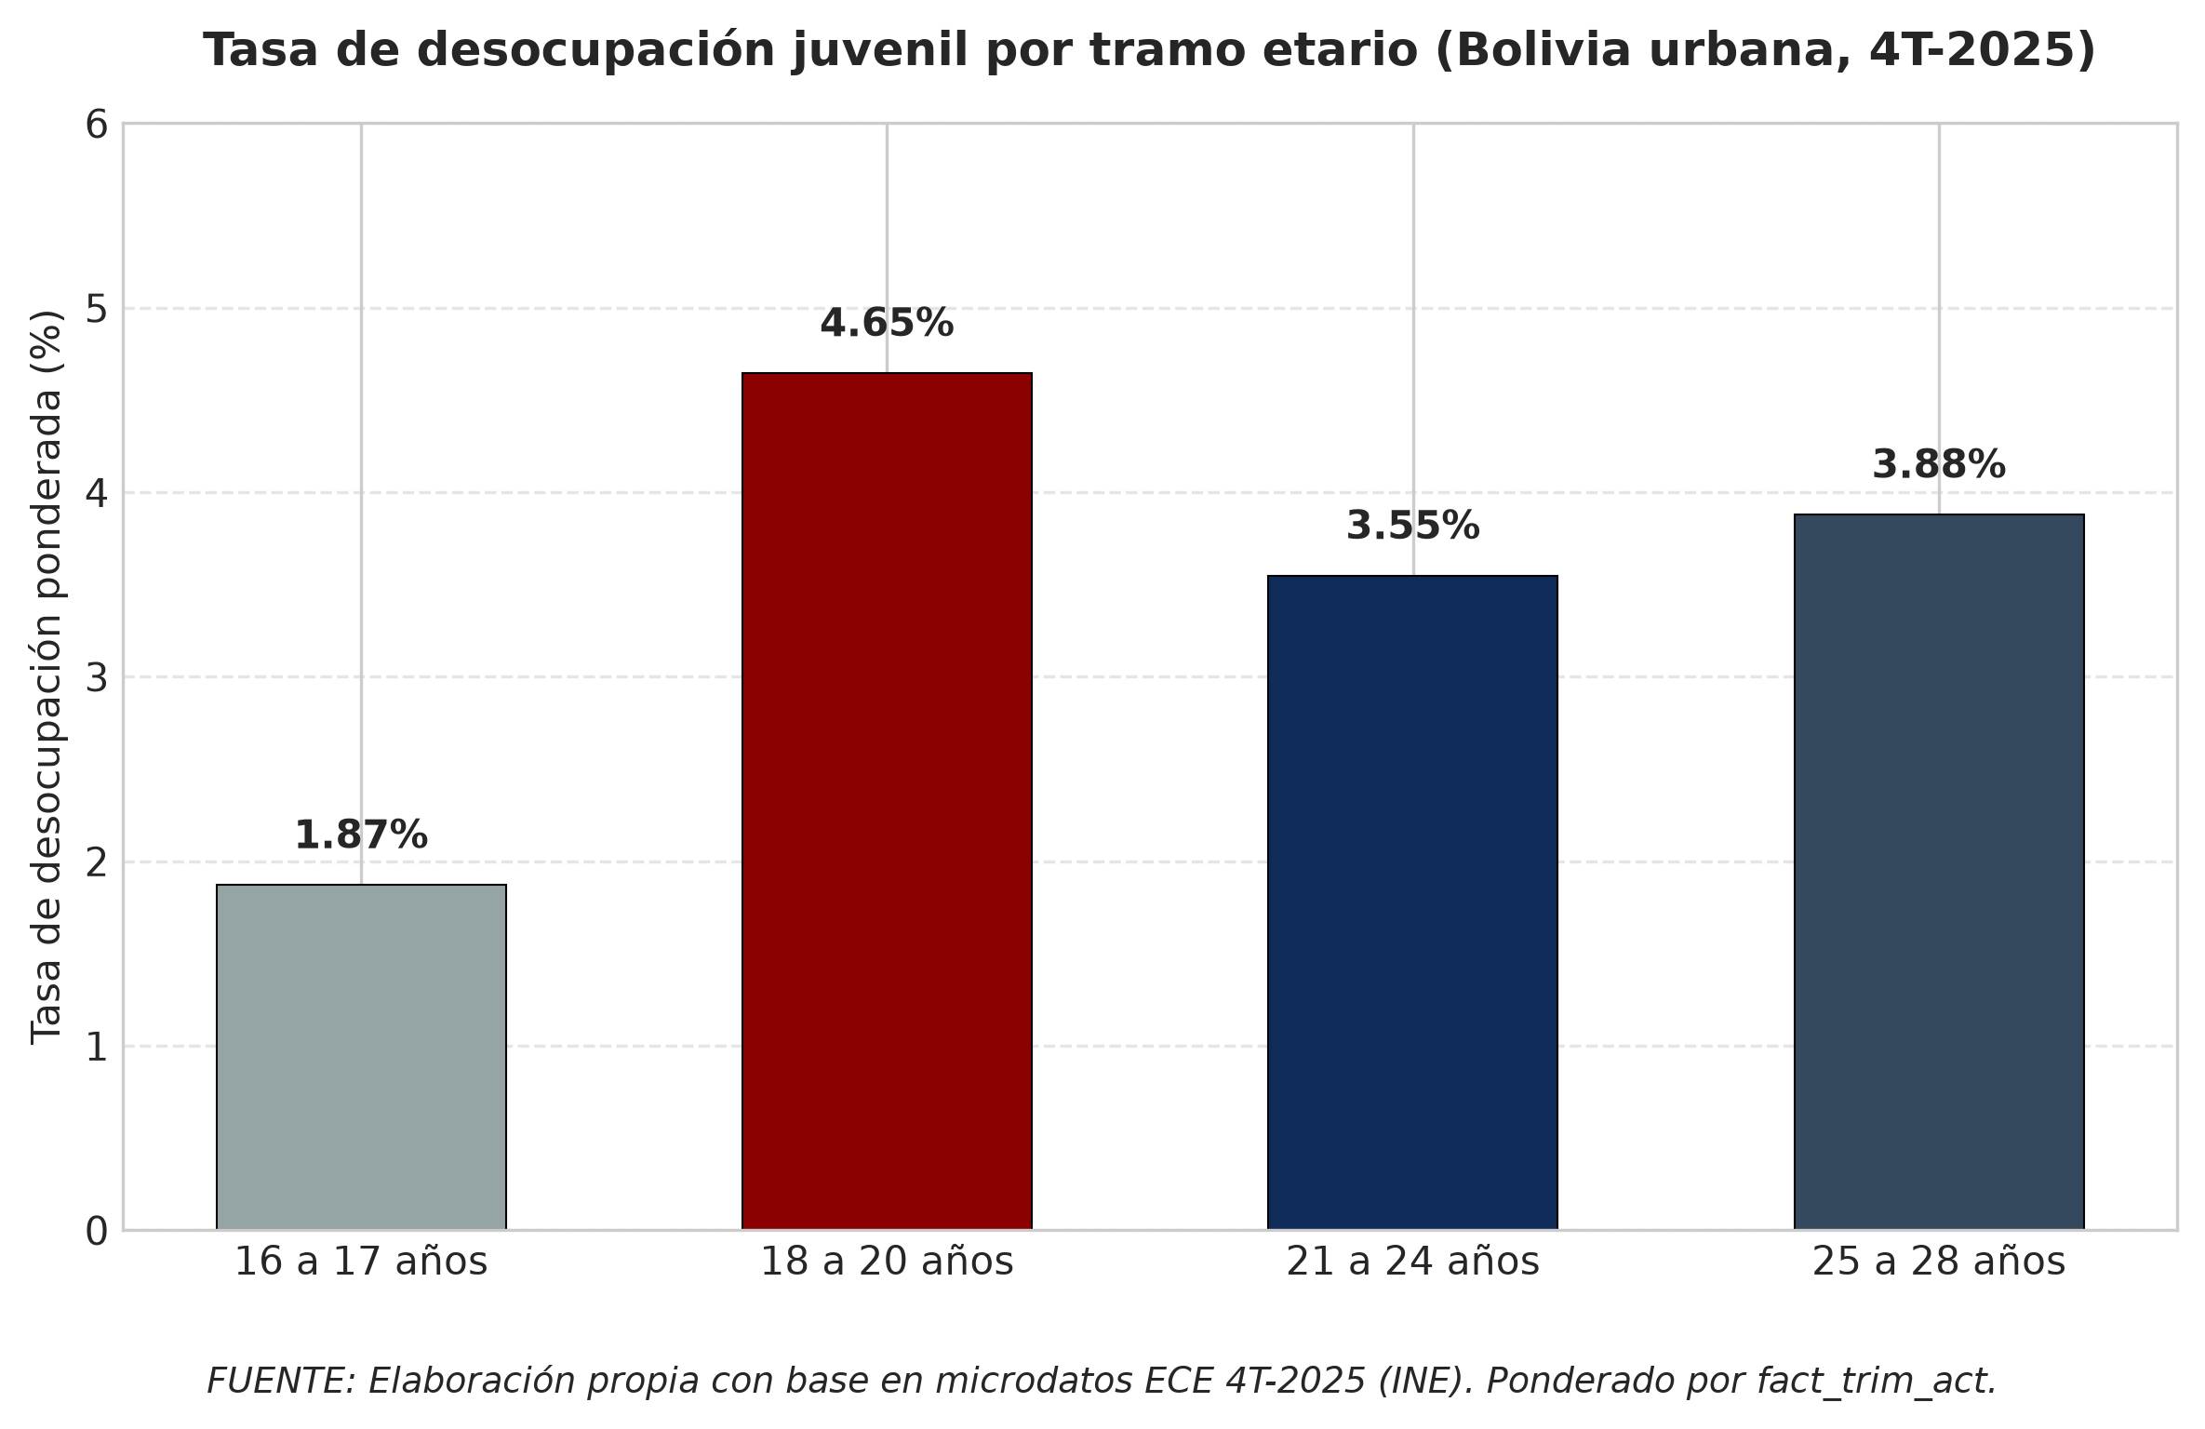
La Figura N.º 5 resalta en color rojo el pico de desocupación en el grupo de 18 a 20 años (4,65%), la etapa donde los bachilleres intentan colocarse laboralmente por primera vez sin contar con experiencia ni formación técnica. En las edades posteriores (21 a 24 y 25 a 28 años), las barras descienden y se estabilizan cerca del promedio general, mientras que el tramo de 16 a 17 años muestra el valor más bajo (1,87%) debido a que la gran mayoría aún permanece en la escuela secundaria fuera de la fuerza de trabajo.
(Para consultar el código de cálculo y exportación de la dimensión etaria en Python, dirigirse al Anexo 7 y Anexo 8).

B. Dimensión de género
La distribución de la desocupación según el sexo de la persona evidencia una brecha desfavorable para las mujeres jóvenes.
TABLA N.º 12: Tasa de desocupación juvenil según sexo (Bolivia urbana, 4T-2025)
Sexo | Muestra (n) | Población PEA (N) | Población desocupada (N) | Tasa de desocupación (%) | Porcentaje de desocupados (%)
Hombre | 3.393 | 735.643 | 20.938 | 2,85% | 40,90%
Mujer | 3.256 | 645.198 | 30.258 | 4,69% | 59,10%
Total | 6.649 | 1.380.841 | 51.196 | 3,71% | 100,00%

FUENTE: Elaboración con base en microdatos de la Encuesta Continua de Empleo 4T-2025 (INE).
La tasa de desocupación refleja una notable disparidad: 4,69% en mujeres frente a 2,85% en hombres, configurando una brecha de +1,84 puntos porcentuales (𝜒2 =5,24;𝑝 =0,0221). Asimismo, casi seis de cada diez jóvenes sin empleo en el país son mujeres (59,10%), a pesar de que su participación en la fuerza de trabajo activa es menor a la de los varones.

FIGURA N.º6: Tasa de desocupación juvenil según sexo y brecha de género (cuarto trimestre de 2025)
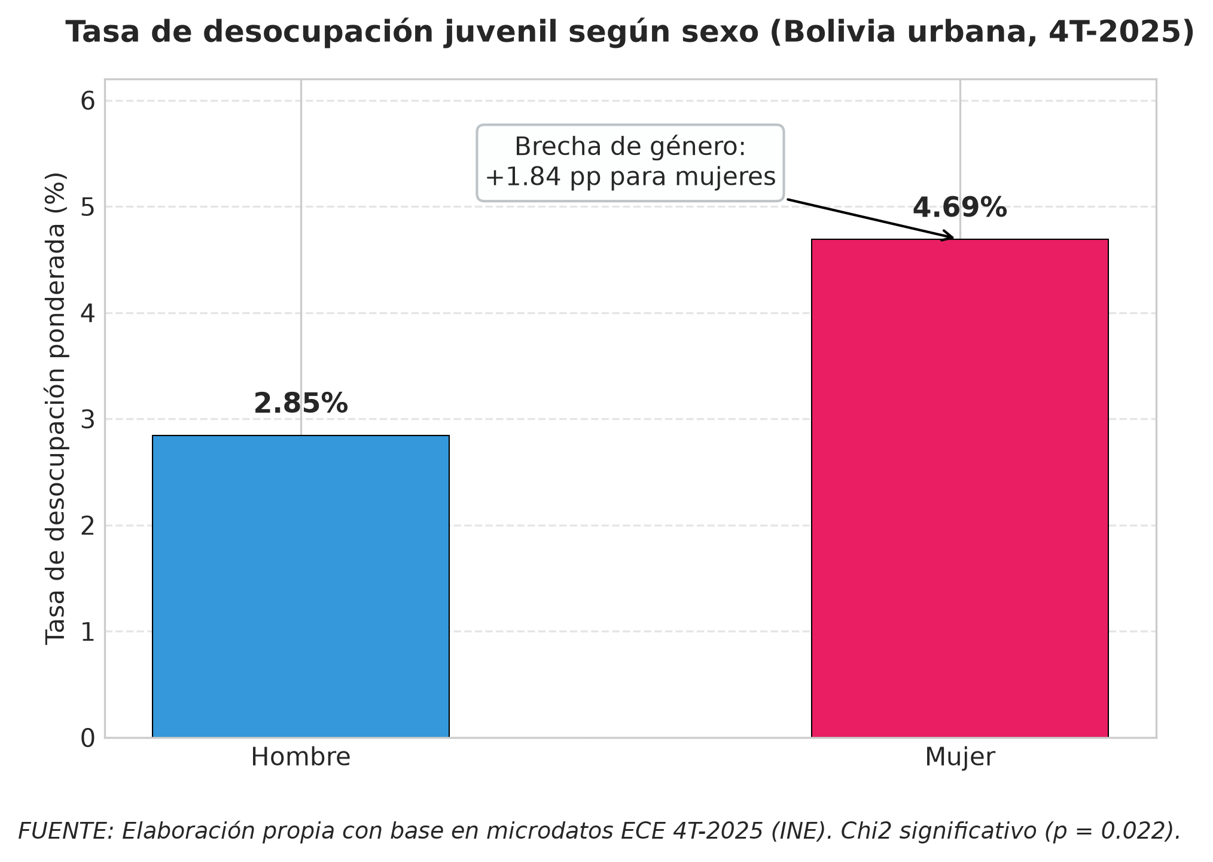
La Figura N.º 6 ilustra la disparidad de género mediante dos barras comparativas: la barra azul de los hombres registra 2,85%, mientras que la barra carmesí de las mujeres alcanza 4,69%. El cuadro superior destaca la brecha neta de +1,84 puntos porcentuales en desmedro de las mujeres jóvenes, confirmada como estadísticamente significativa en el pie de figura (𝜒2 =5,24;𝑝 =0,022). Esta representación visual evidencia que una mujer joven en el área urbana de Bolivia enfrenta una probabilidad 1,65 veces mayor de encontrarse desocupada respecto a un varón de su misma edad.
(Para examinar las especificaciones de estilo y colorimetría institucional en Python, dirigirse al Anexo 8).
C. Dimensión territorial y departamental
El análisis por departamento revela marcadas disparidades entre las diferentes regiones urbanas de Bolivia.
TABLA N.º 13: Tasa de desocupación juvenil por departamento (Bolivia urbana, 4T-2025)
Departamento | Muestra (n) | Población PEA (N) | Población desocupada (N) | Tasa de desocupación (%) | Porcentaje de desocupados (%)
Chuquisaca | 486 | 62.899 | 3.648 | 5,80% | 7,13%
Tarija | 255 | 57.856 | 2.728 | 4,72% | 5,33%
Cochabamba | 1.196 | 251.505 | 11.840 | 4,71% | 23,13%
La Paz | 1.731 | 338.688 | 13.016 | 3,84% | 25,42%
Santa Cruz | 1.311 | 459.615 | 15.313 | 3,33% | 29,91%
Oruro | 348 | 67.935 | 2.027 | 2,98% | 3,96%
Beni | 435 | 60.886 | 1.259 | 2,07% | 2,46%
Pando | 370 | 11.079 | 210 | 1,89% | 0,41%
Potosí | 517 | 70.378 | 1.155 | 1,64% | 2,26%
Total | 6.649 | 1.380.841 | 51.196 | 3,71% | 100,00%

FUENTE: Elaboración con base en microdatos de la Encuesta Continua de Empleo 4T-2025 (INE).
El eje central (Santa Cruz, La Paz y Cochabamba) concentra el 78,46% de los desocupados absolutos por su volumen demográfico, aunque las tasas relativas más severas corresponden a Chuquisaca (5,80%) y Tarija (4,72%), regiones con menor dinamismo industrial y alta dependencia de servicios y administración pública.

FIGURA N.º 7: Tasa de desocupación juvenil por departamento (cuarto trimestre de 2025)
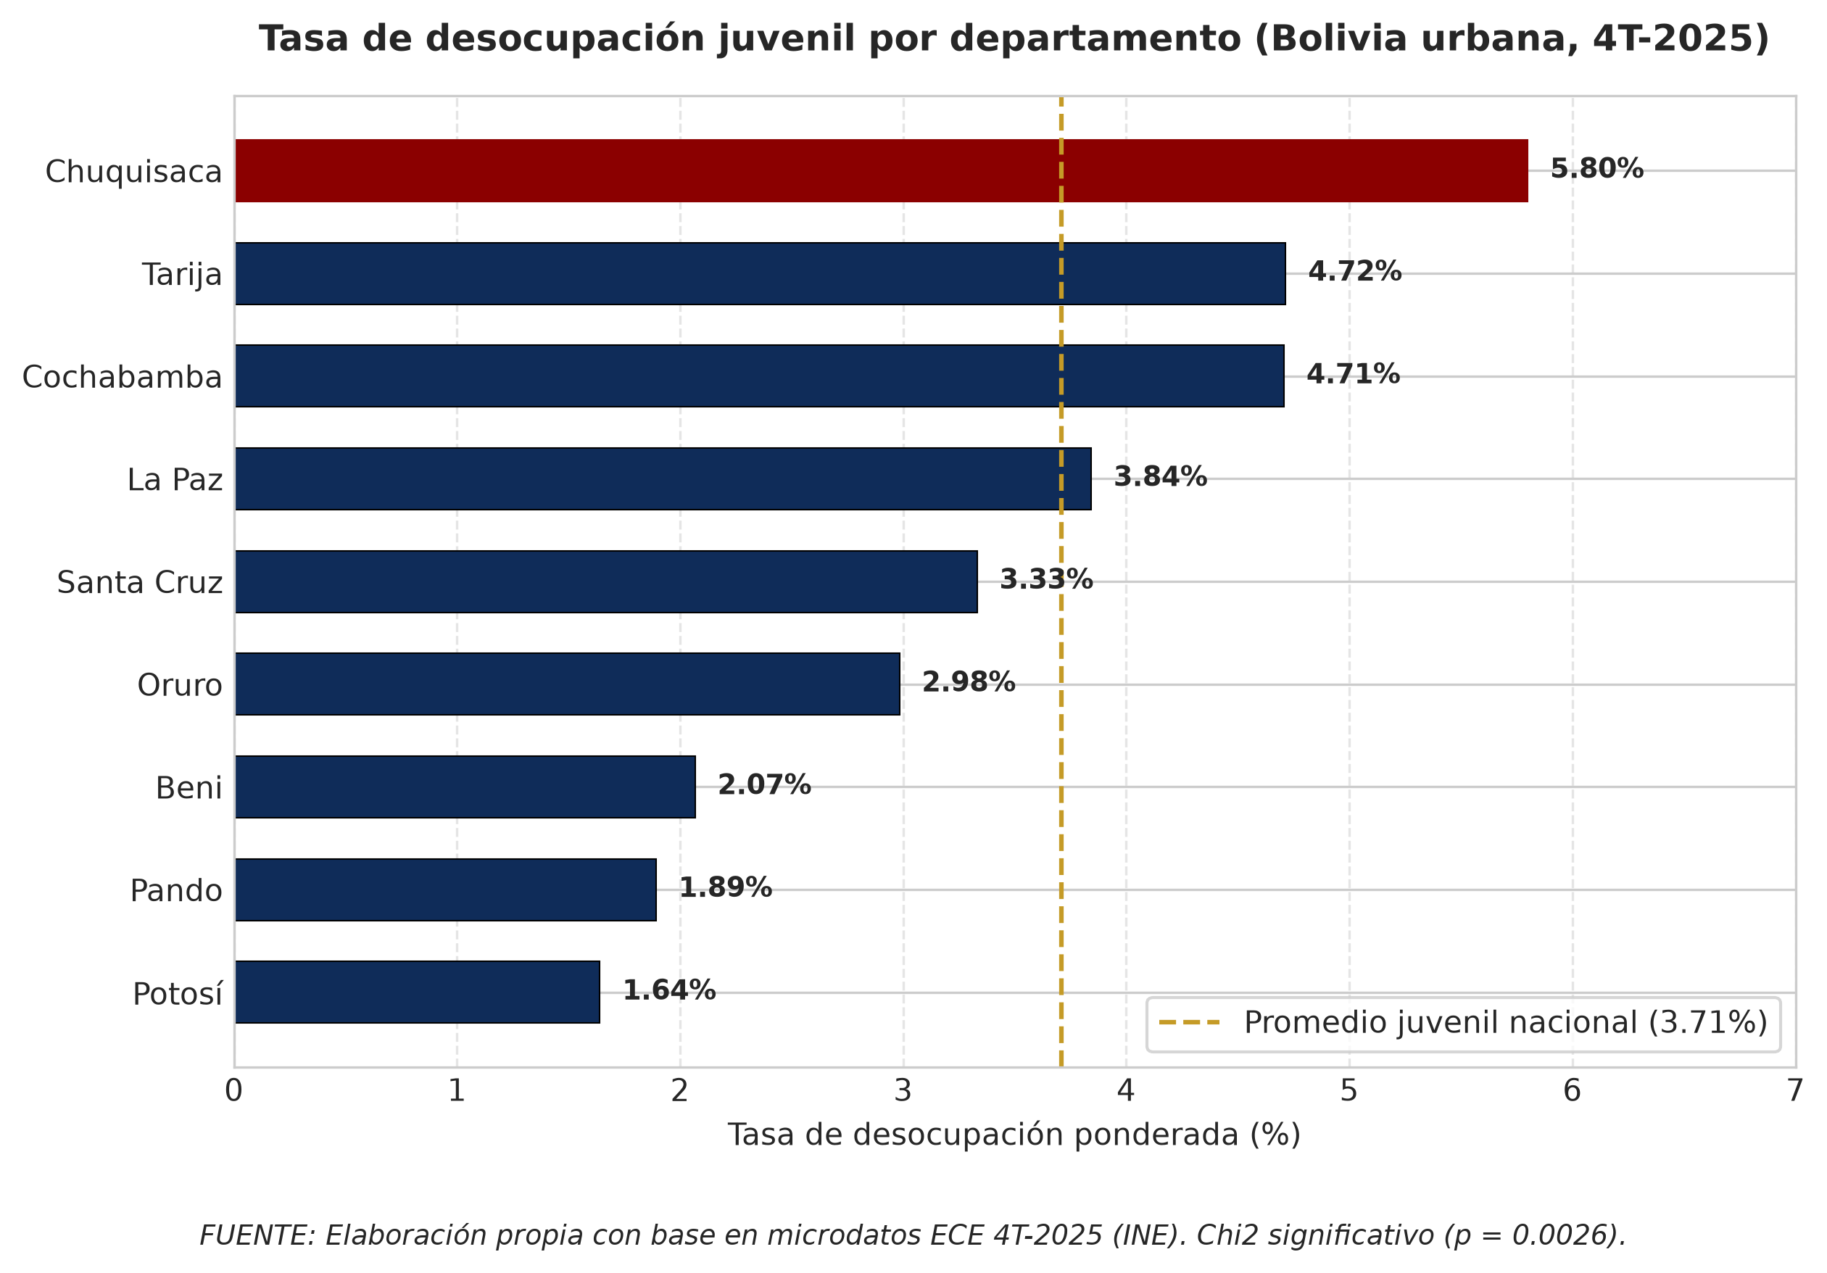
La Figura N.º 7 ordena los nueve departamentos de forma descendente mediante barras horizontales y los compara frente a la línea vertical dorada que marca el promedio nacional juvenil (3,71%). La barra superior en color rojo oscuro resalta a Chuquisaca con la tasa más elevada de Bolivia (5,80%), seguida por Tarija (4,72%), Cochabamba (4,71%) y La Paz (3,84%), las cuatro regiones que rebasan el promedio urbano. En contraste, los departamentos mineros y amazónicos como Beni (2,07%), Pando (1,89%) y Potosí (1,64%) se sitúan a la izquierda de la referencia, reflejando marcadas asimetrías productivas validadas por una prueba Chi-cuadrado altamente significativa (𝜒2 =23,69;𝑝 =0,0026).
(Para consultar el código de análisis y graficación departamental en Python, dirigirse al Anexo 7 y Anexo 8).

D. Dimensión educativa y escolaridad acumulada
Al evaluar la tasa de desocupación según el máximo nivel educativo alcanzado, se registra una relación ascendente: las personas sin instrucción formal tienen una tasa de 2,31%, quienes completaron primaria alcanzan 3,43%, quienes cuentan con nivel secundario registran 4,02% y quienes accedieron a estudios universitarios registran 4,04%.
TABLA N.º 14: Comparación de años de escolaridad entre jóvenes ocupados y desocupados
Condición de actividad | Casos (n) | Media ponderada (años) | Desviación estándar | Prueba estadística | Estadístico | p-valor
Jóvenes ocupados | 6.406 | 12,64 | 2,63 | t de Student (Welch) | t = -2,39 | 0,0174
Jóvenes desocupados | 243 | 13,01 | 2,41 | Mann-Whitney U | U = 714.498,5 | 0,0293

FUENTE: Elaboración con base en microdatos de la Encuesta Continua de Empleo 4T-2025 (INE).
La Tabla N.º 14 compara el capital educativo acumulado entre jóvenes ocupados y desocupados. Para comprobar si la brecha observada es estadísticamente sólida, se aplicaron tanto la prueba paramétrica t de Welch (𝑡=−2,39; 𝑝=0,0174) como la no paramétrica de Mann-Whitney (𝑈=714.498,5; 𝑝=0,0293), confirmando con un 𝑝-valor inferior a 0,05 que los jóvenes desocupados poseen en promedio mayor escolaridad (13,01 años frente a 12,64 años), lo que equivale a casi cuatro meses lectivos adicionales de instrucción.
(Para examinar el protocolo formal de contrastación de hipótesis de escolaridad, dirigirse al Anexo 4).

FIGURA N.º 8: Distribución de años de estudio: jóvenes ocupados y desocupados urbanos
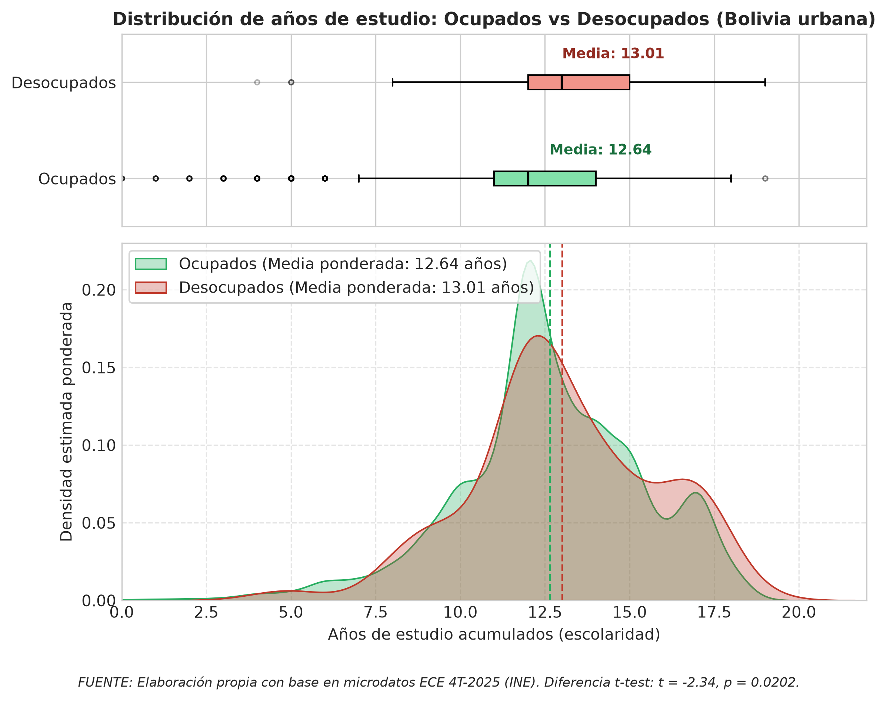
La Figura N.º 8 analiza la distribución de la escolaridad mediante un gráfico de doble panel. En el panel superior, el diagrama de cajas muestra que la caja de los desocupados (color salmón) se encuentra desplazada a la derecha con una mediana de 13 años respecto a los 12 años de los ocupados (color verde), observándose además que estos últimos presentan mayor dispersión hacia niveles educativos bajos con valores atípicos entre 0 y 7 años de estudio. En el panel inferior, las curvas de densidad kernel (KDE) evidencian que los jóvenes ocupados se concentran densamente en el bachillerato (12 años), mientras que los desocupados sostienen una masa superior en el tramo de 14 a 18 años de estudio, lo que demuestra visualmente que el desempleo urbano abierto afecta de forma desproporcionada a jóvenes con estudios superiores o técnicos que buscan inserción calificada.
FIGURA N.º 9: Tasa de desocupación juvenil según nivel educativo formal
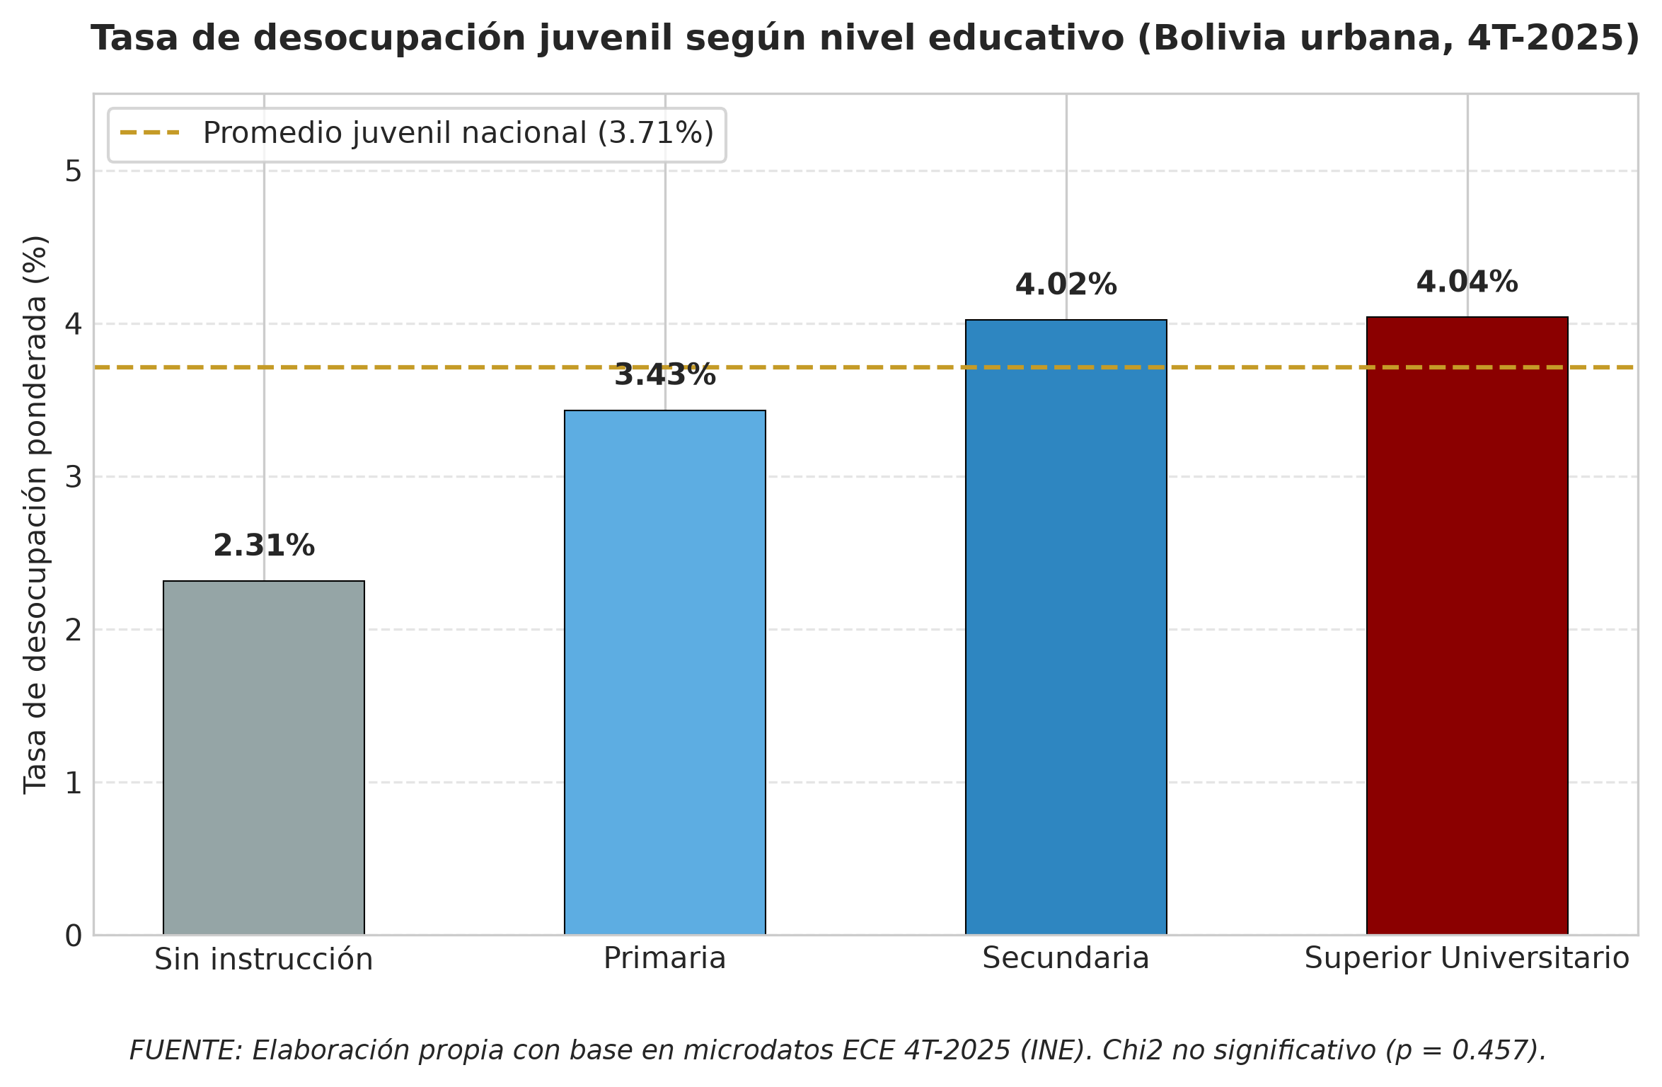
La Figura N.º 9 compara las tasas de desocupación entre cuatro niveles de instrucción frente a la línea dorada discontinua del promedio nacional (3,71%). Las barras reflejan un gradiente ascendente: la población sin instrucción presenta una tasa de 2,31% y primaria alcanza 3,43%, mientras que los niveles secundario (4,02%) y superior universitario (4,04%) superan la media del país. Esta tendencia describe el fenómeno del desempleo ilustrado, donde los jóvenes con mayor preparación prolongan su tiempo de búsqueda hacia empleos acordes a su perfil, mientras que aquellos con menor instrucción deben ocuparse de inmediato en actividades informales de subsistencia (𝑝 =0,457).

FIGURA N.º 10: Tasa de desocupación juvenil según asistencia escolar o académica
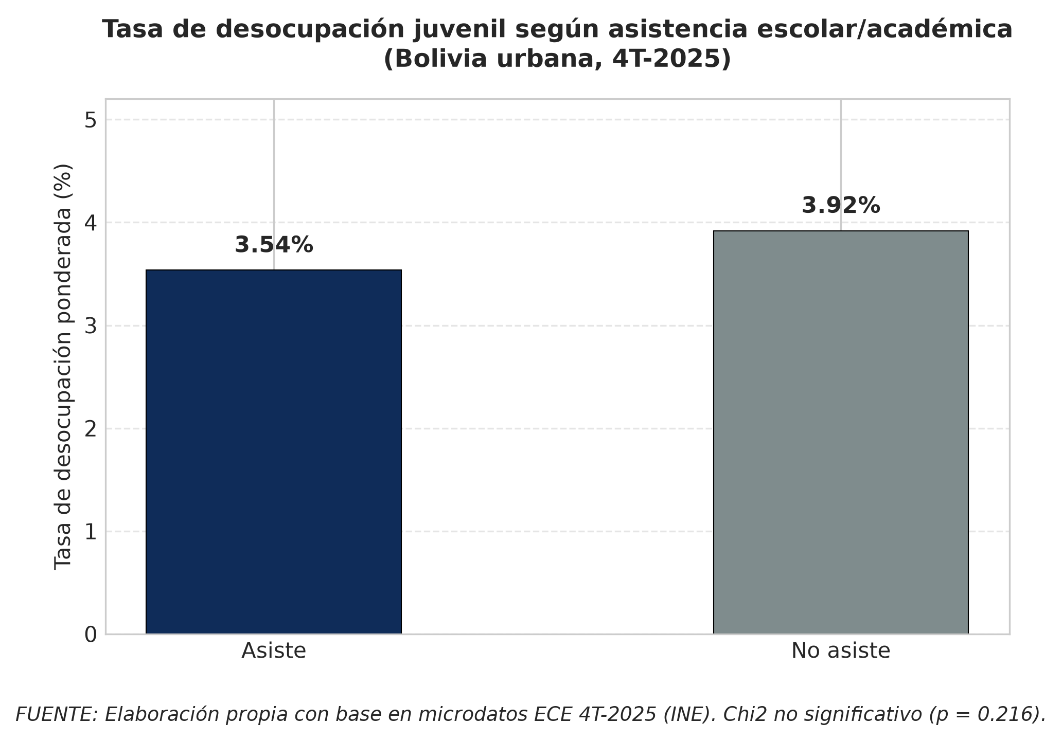
La Figura N.º 10 evalúa si la concurrencia activa a centros educativos incide en el desempleo de los jóvenes pertenecientes a la fuerza laboral. La barra azul de quienes asisten a clases registra una tasa de 3,54%, mientras que la barra gris de quienes no asisten se sitúa en 3,92%, marcando una diferencia moderada de 0,38 puntos porcentuales. Al no alcanzar significancia estadística en la prueba Chi-cuadrado (𝑝 =0,2166), el gráfico demuestra que la condición de estudiante activo no constituye un factor diferenciador decisivo frente al riesgo de desocupación en el área urbana.
(Para consultar la implementación de contrastes inferenciales y gráficos de escolaridad en Python, dirigirse al Anexo 7 y Anexo 8).
E. Dinámica previa y canales de búsqueda de empleo
La composición interna del desempleo juvenil urbano muestra que 45.882 personas (89,62%) corresponden a desocupados cesantes, es decir, jóvenes que ya contaban con un empleo anterior y se desvincularon por renuncia, despido o culminación de contrato. Los desocupados aspirantes, que buscan trabajo por primera vez, representan a 5.314 personas (10,38%).
FIGURA N.ª 11: Composición de la desocupación juvenil: cesantes y aspirantes
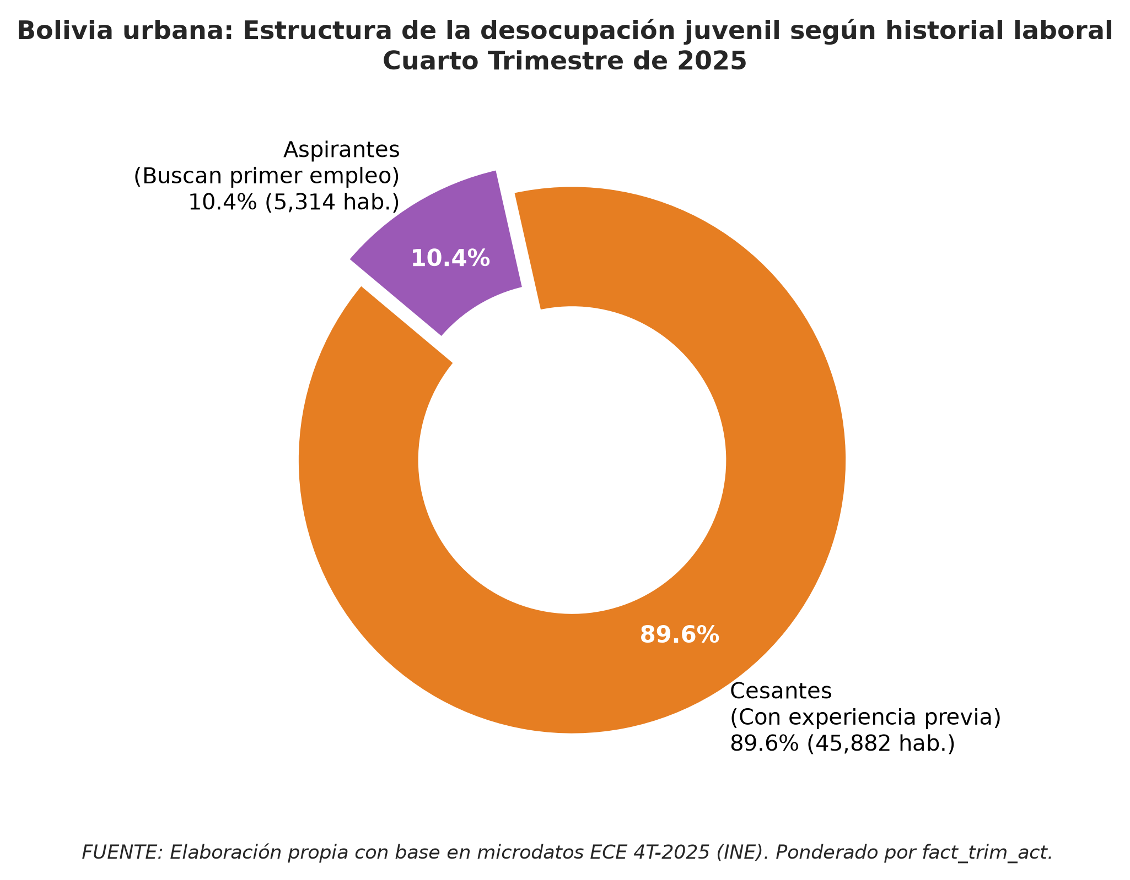
La Figura N.º 11 expone la estructura interna de los 51.196 jóvenes desocupados mediante un gráfico circular según su trayectoria de trabajo. El sector mayoritario en color naranja muestra que el 89,6% (45.882 jóvenes) corresponde a cesantes que perdieron o renunciaron a un empleo previo, mientras que el segmento morado de aspirantes concentra el 10,4% (5.314 jóvenes) que buscan trabajo por primera vez. La distribución ilustra que el desempleo juvenil urbano en Bolivia deriva principalmente de la inestabilidad y rotación en puestos de trabajo precarios antes que de barreras exclusivas para ingresar al mercado laboral.

TABLA N.º15: Canales de búsqueda de empleo utilizados por jóvenes desocupados urbanos
Mecanismo principal de búsqueda | Muestra (n) | Población ponderada (N) | Porcentaje ponderado (%)
Avisos por prensa, internet o redes sociales | 92 | 19.645 | 38,82%
Presentación directa de solicitudes o currículum vitae | 76 | 16.002 | 31,62%
Otras formas no estructuradas de búsqueda | 45 | 8.924 | 17,63%
Preguntó directamente en lugares o centros de trabajo | 17 | 3.882 | 7,67%
Consultó a familiares, amigos o conocidos | 5 | 1.155 | 2,28%
Realizó gestiones para abrir negocio propio o independiente | 3 | 550 | 1,09%
No declaró o no aplica | 5 | 453 | 0,90%
Total | 243 | 50.611 | 100,00%

FUENTE: Elaboración con base en microdatos de la Encuesta Continua de Empleo 4T-2025 (INE).
La Tabla N.º 15 clasifica las estrategias de postulación adoptadas por los jóvenes sin empleo. Las cifras revelan el predominio de canales estructurados: los avisos en prensa, internet o redes sociales concentran el 38,82% y la presentación directa de carpetas o solicitudes reúne el 31,62%, sumando entre ambos más del 70% de las gestiones laborales frente a una baja proporción de iniciativas independientes (1,09%).

FIGURA N.º12: Mecanismos principales de búsqueda de empleo en jóvenes desocupados
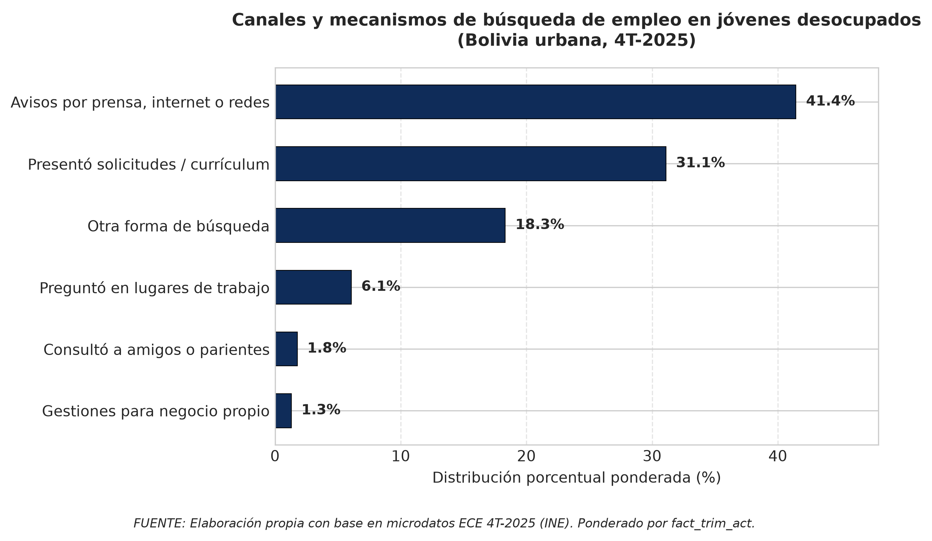
FUENTE: Elaboración propia con base a microdatos ECE 4T-2025 (INE).
La Figura N.º 12 ordena en barras horizontales las vías de inserción laboral declaradas por la juventud desocupada. Los dos canales principales corresponden a la búsqueda mediante avisos digitales o de prensa (41,4%) y la entrega formal de currículum vitae (31,1%), acumulando conjuntamente más de siete de cada diez postulaciones. En contraste, las barras inferiores reflejan un peso marginal de los contactos interpersonales mediante amigos o parientes (1,8%) y de la gestión de emprendimientos propios (1,3%), lo que evidencia que la mayoría de los jóvenes desocupados busca activamente insertarse como personal dependiente en el mercado formal.

FIGURA N.º13: Tasa de desocupación juvenil según tipología de hogar
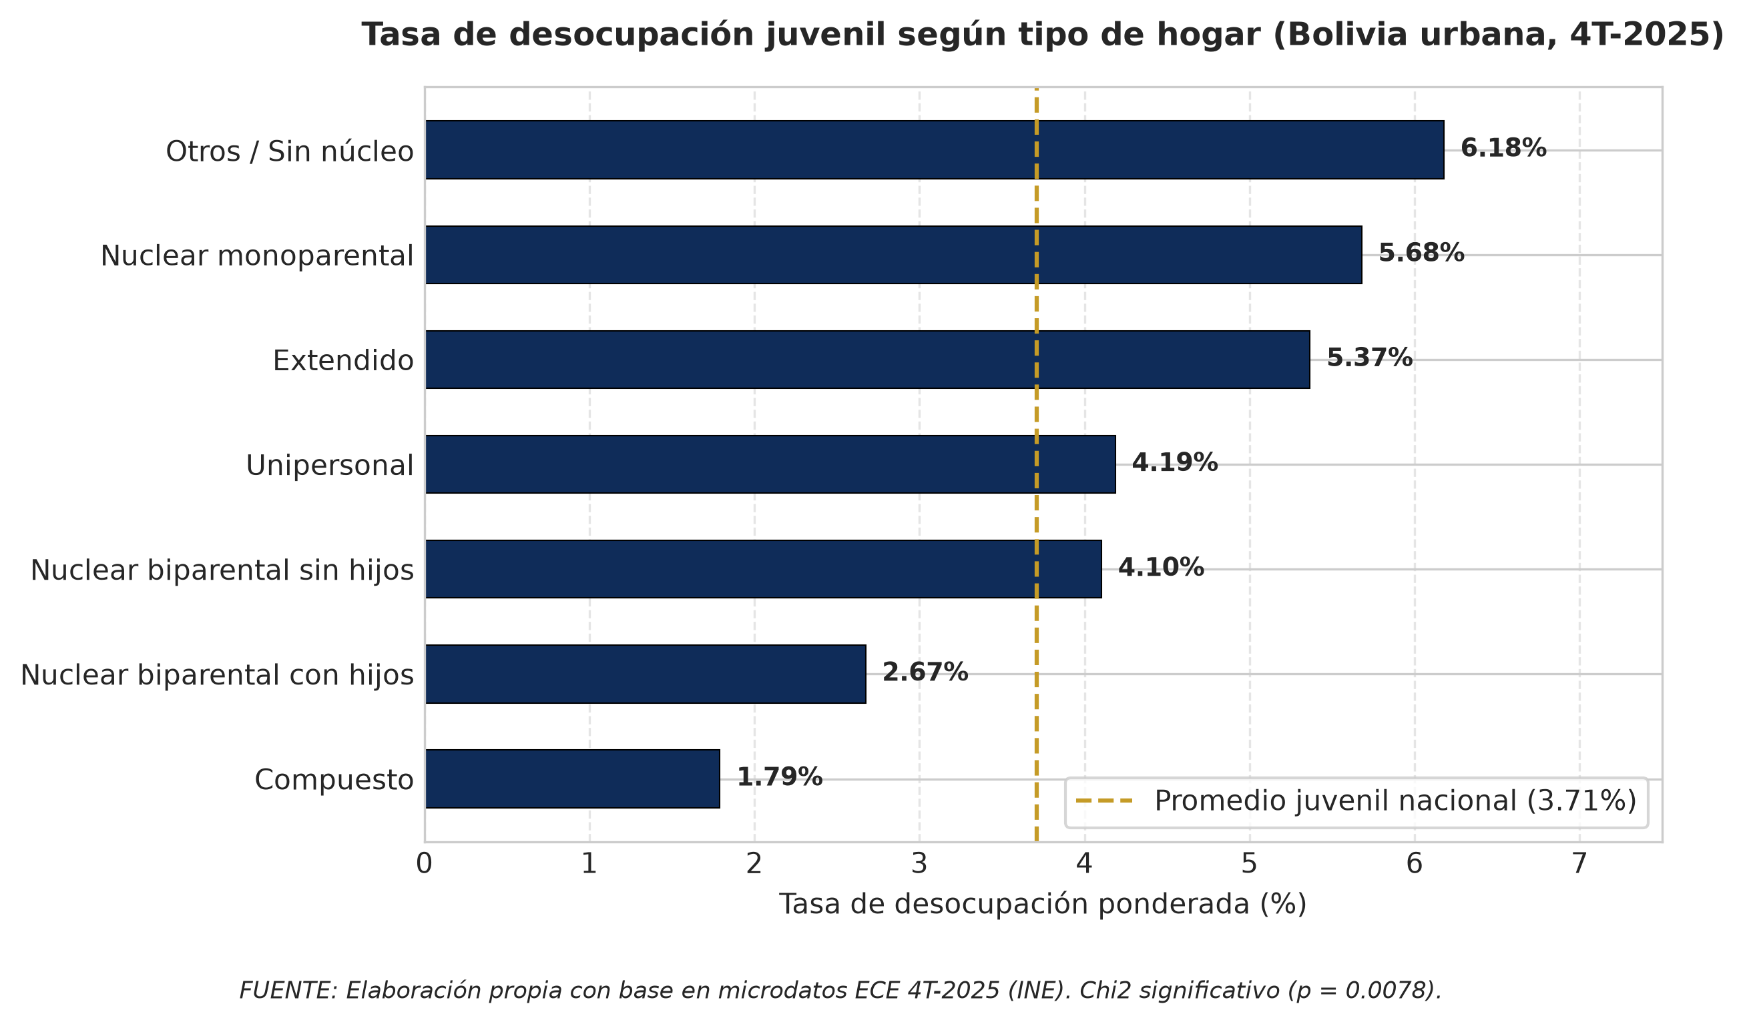
La Figura N.º 13 presenta las tasas de desocupación en siete estructuras familiares contrastadas contra la línea dorada del promedio nacional (3,71%). Las barras más prolongadas corresponden a hogares sin núcleo conyugal (6,18%), nucleares monoparentales (5,68%) y extendidos (5,37%), donde los jóvenes enfrentan mayor vulnerabilidad económica. Por el contrario, los hogares nucleares biparentales con hijos (2,67%) y compuestos (1,79%) registran tasas significativamente menores, patrón que la prueba Chi-cuadrado valida como estadísticamente significativo (𝜒2=17,43; 𝑝=0,0078) e indicativo de cómo el respaldo del núcleo familiar modula la inserción laboral.
(Para consultar el código de trayectorias previas y graficación de canales en Python, dirigirse al Anexo 7 y Anexo 8).

3.1.7. Arquitectura del modelo dimensional para Power BI Desktop
Para facilitar la exploración visual y la toma de decisiones basada en datos, los microdatos procesados se organizaron en un esquema en estrella (Star Schema) dentro del proyecto de Power BI. El modelo semántico, serializado bajo el estándar TMDL (Tabular Model Definition Language), sitúa en el centro una tabla de hechos conectada a seis tablas dimensionales mediante relaciones unidireccionales de uno a muchos (1:N) con integridad referencial activa:
DIAGRAMA N.º2: Arquitectura del modelo dimensional en estrella (Star Schema) implementado en Power BI Desktop
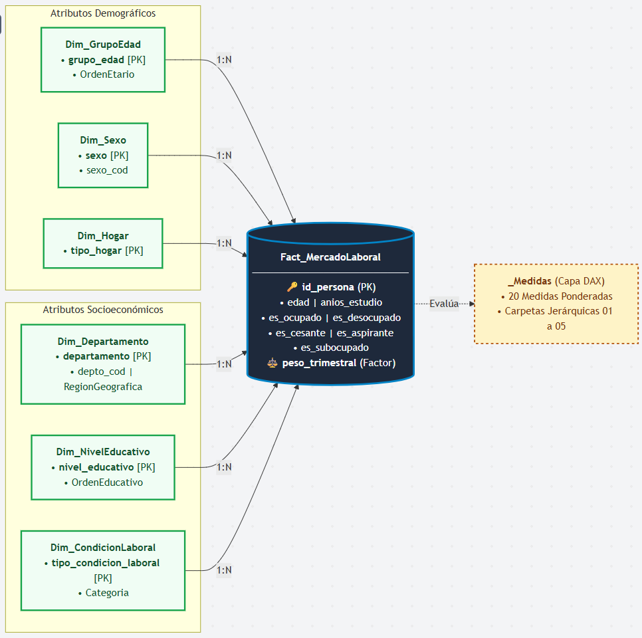
FUENTE: Elaboración propia a partir del modelo semántico TMDL en Power BI.
El Diagrama expone el modelo dimensional en estrella (Star Schema) que estructura los microdatos dentro de Power BI. En el centro, la tabla de hechos Fact_MercadoLaboral contiene las observaciones individuales con sus banderas de ocupación y el factor de expansión muestral, rodeada por seis dimensiones descriptivas conectadas mediante relaciones unidireccionales de uno a muchos (1:N). Esta arquitectura permite filtrar simultáneamente por territorio, demografía o nivel formativo, garantizando que el repositorio central de medidas DAX (_Medidas) calcule tasas ponderadas exactas sin duplicidad ni sesgos muestrales.

3.1.8. Evidencia del cuadro de mando interactivo en Power BI Desktop
Como componente de transferencia tecnológica y despliegue del proyecto de ciencia de datos, se desarrolló un cuadro de mando analítico interactivo de seis páginas en Power BI Desktop (powerbi/Visualizacion-Analisis-Desocupacion.pbip), estructurado en formato PBIR (Power BI Project Report).
TABLA N.º 16: Estructura y catálogo de páginas del cuadro de mando analítico en Power BI Desktop
Página | Denominación temática | Foco analítico principal | Segmentadores activos | Medidas DAX rectoras
1 | Panorama Laboral Juvenil | Indicadores macro, estructura de la PEA y sobre-exposición al desempleo | Departamento, Sexo, Rango de Edad | [PEA Juvenil Ponderada], [Tasa Desocupacion Ponderada], [Tasa Subocupacion Ponderada]
2 | Vulnerabilidad Etaria | Fricción en la transición de la secundaria al mercado formal (18 a 20 años) | Tramo etario, Condición de actividad | [Tasa Desocupacion Ponderada], [Poblacion Desocupada], [Porcentaje Desocupados Tramo]
3 | Educación y Escolaridad | Capital de personas, niveles formativos y tensión entre estudio y empleo | Nivel educativo, Asistencia escolar | [Escolaridad Promedio Ocupados], [Escolaridad Promedio Desocupados], [Tasa Desocupacion Ponderada]
4 | Género y Territorio | Brecha estructural mujer-hombre y disparidades entre departamentos | Sexo, Departamento, Región geográfica | [Tasa Desocupacion Mujeres], [Tasa Desocupacion Hombres], [Brecha Desocupacion Genero]
5 | Perfil del Desocupado | Dinámica de desvinculación laboral (cesantes) frente al primer empleo (aspirantes) | Condición laboral, Mecanismo de búsqueda | [Desocupados Cesantes], [Desocupados Aspirantes], [Proporcion Cesantes Pct]
6 | Políticas Públicas | Matriz de priorización estratégica, hojas de ruta y síntesis ejecutiva | Eje de intervención, Nivel de urgencia | [Poblacion Objetivo Focalizada], Matriz Impacto-Factibilidad
FUENTE: Elaboración propia.
La Tabla N.º 16 detalla la organización temática y técnica de las seis páginas del cuadro de mando analítico. Las columnas estructuran el propósito de cada sección, los filtros interactivos puestos a disposición del usuario y las fórmulas DAX ponderadas que calculan los indicadores clave. Esta distribución permite transitar desde un diagnóstico general del mercado laboral urbano hasta la focalización específica de brechas de género, territorio y perfiles de cesantía, culminando en una matriz de propuestas de política pública aplicadas al contexto boliviano.

3.1.8.1. Página 1: Panorama laboral juvenil urbano
La primera página sintetiza la magnitud general del mercado laboral para la población de 16 a 28 años en el área urbana de Bolivia. En la fila superior se integran cinco tarjetas con indicadores clave que exponen el volumen ponderado de la PEA (1.380.841 personas), la población ocupada (1.329.645 personas), la población desocupada (51.196 personas), la tasa oficial de desocupación (3,71%) y la tasa de subocupación por tiempo (8,70%). En el cuerpo central se despliegan un gráfico de dona con la distribución porcentual de la PEA, un gráfico de barras comparativo entre la tasa de desocupación urbana general (2,30%) y la juvenil (3,71%), y un desglose de la subutilización laboral.
FIGURA N.º 14: Vista del cuadro de mando en Power BI: Panorama laboral juvenil urbano (Página 1)
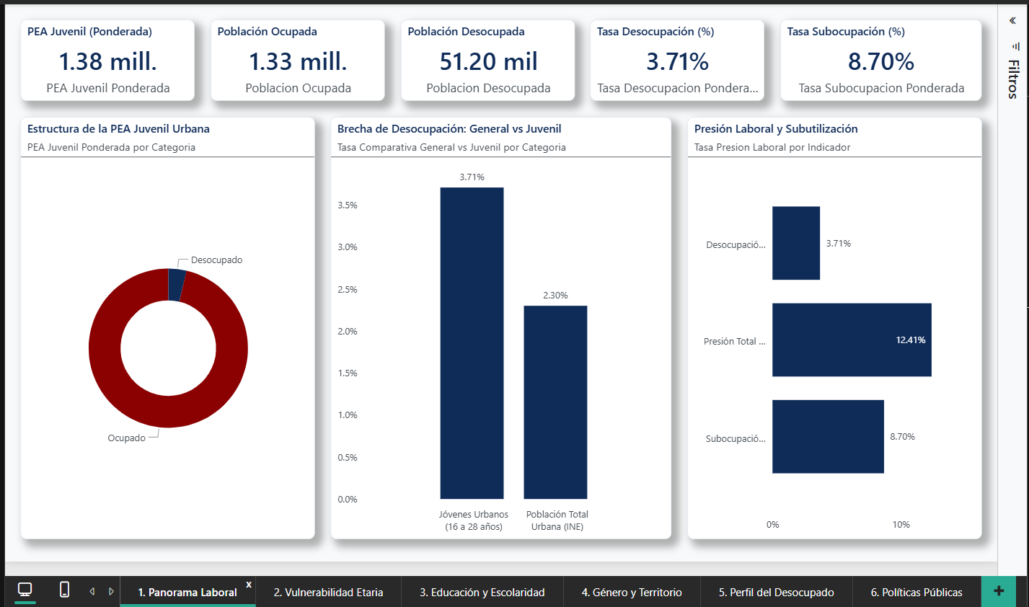
FUENTE: Elaboración propia a partir del cuadro de mando interactivo en Power BI Desktop (ECE 4T-2025).

La Figura N.º 14 estructura la visión general del mercado de trabajo juvenil en dos niveles analíticos. En la banda superior, cinco tarjetas de indicadores (KPIs) resumen las cifras ponderadas oficiales: una fuerza laboral de 1,38 millones de jóvenes (1.380.841 personas), de los cuales 1,33 millones están ocupados (1.329.645 personas) y 51,20 mil se encuentran desocupados (51.196 personas), lo que arroja una tasa de desocupación del 3,71% y una tasa de subocupación por insuficiencia de tiempo de trabajo del 8,70%. En la sección inferior, el gráfico de dona izquierdo evidencia que el desempleo abierto representa al 3,71% de la PEA frente al 96,29% de ocupación; el gráfico de barras central resalta que la tasa juvenil supera a la tasa nacional general urbana (2,30%), confirmando una sobreexposición de 1,61 veces mayor; y el gráfico de barras horizontales derecho desglosa la subutilización laboral, demostrando que al sumar el desempleo abierto y la subocupación por horas, la presión laboral global alcanza al 12,41% de la juventud urbana activa.
A nivel de modelado analítico, las tarjetas y componentes visuales operan sobre la tabla de hechos Fact_MercadoLaboral conectada a las dimensiones de departamento, sexo y grupo etario. La medida rectora [Tasa Desocupacion Ponderada] aplica la función DAX DIVIDE sobre la sumatoria filtrada del factor de expansión muestral (peso_trimestral) para los casos donde es_desocupado = 1, dividida entre el total ponderado de la población activa. Esta formulación asegura que las estimaciones respeten con precisión el diseño muestral complejo del INE, evitando sesgos derivados de recuentos muestrales no ponderados. La parametrización técnica y el catálogo exhaustivo de las medidas DAX implementadas en esta vista se detallan formalmente en el Anexo 3.

3.1.8.2. Página 2: Desocupación por tramo etario y trayectoria
La segunda página aborda el análisis desagregado de los cuatro tramos de edad establecidos en el proyecto. Permite constatar visualmente que los jóvenes de 18 a 20 años enfrentan la tasa de desocupación más crítica del país (4,65%), superando en casi un punto porcentual el promedio nacional juvenil. Asimismo, evidencia que el grupo de 25 a 28 años concentra el mayor volumen absoluto de desocupados (19.988 personas), vinculado a la búsqueda de plazas técnicas y profesional.

FIGURA N.º15: Vista del cuadro de mando en Power BI: Desocupación por tramo etario (Página 2)
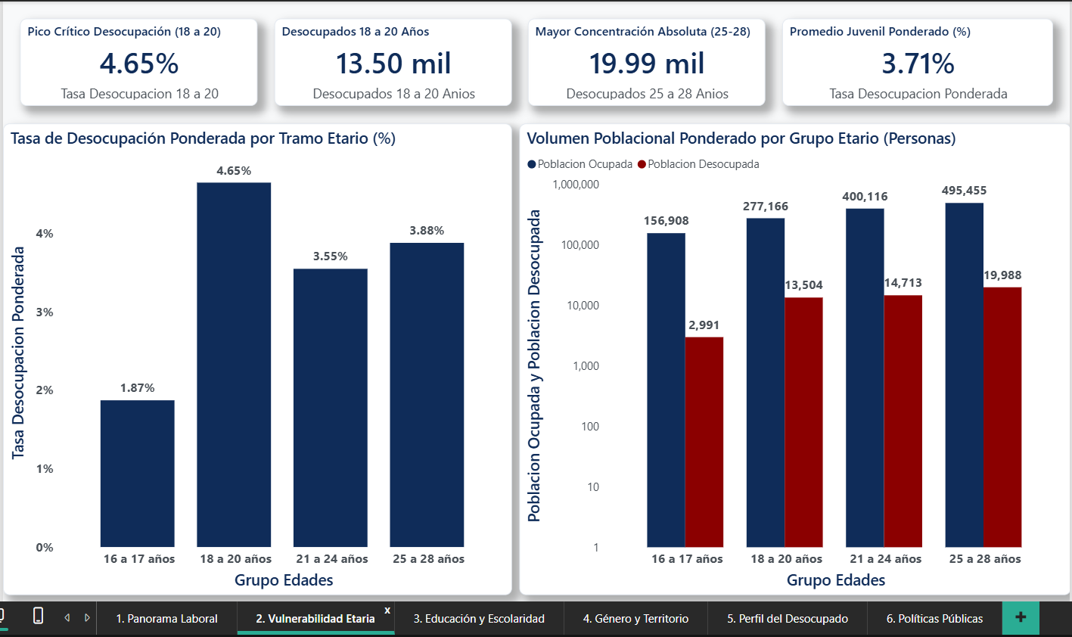
FUENTE: Elaboración propia a partir del cuadro de mando interactivo en Power BI Desktop (ECE 4T-2025).

La Figura N.º 15 detalla la fricción laboral por edades. En las tarjetas superiores se identifican el pico crítico de desocupación en el tramo de 18 a 20 años (4,65%), el volumen de 13.504 jóvenes desempleados en ese rango, la concentración máxima absoluta en el grupo de 25 a 28 años con 19.988 personas y la tasa promedio nacional de 3,71%. En el cuerpo inferior, el gráfico de barras vertical izquierdo muestra la curva etaria de desocupación, evidenciando el salto abrupto desde 1,87% en adolescentes de 16 a 17 años hasta el pico de 4,65% en los recién egresados de secundaria, para estabilizarse en 3,55% (21 a 24 años) y 3,88% (25 a 28 años). El gráfico de barras agrupadas derecho, trazado en escala logarítmica, dimensiona a los ocupados frente a los desocupados, demostrando que el volumen de jóvenes insertos crece progresivamente con la edad, alcanzando casi medio millón de ocupados en el tramo superior.
El cálculo de estos indicadores descansa en la medida DAX `[Desocupados Tramo Etario]`, la cual utiliza la función `CALCULATE` combinada con `KEEPFILTERS` sobre la dimensión `Dim_GrupoEdad`, ordenada cronológicamente mediante el atributo auxiliar `OrdenEtario`. Este mecanismo previene solapamientos y asegura que la agregación del factor de expansión `peso_trimestral` responda con precisión al filtro dinámico seleccionado por el usuario en el reporte interactivo. Para consultar la parametrización técnica de las jerarquías etarias y sus expresiones DAX, dirigirse al Anexo 3.

3.1.8.3. Página 3: Nivel formativo, capital persona y escolaridad
La tercera página examina la interacción entre el nivel educativo y la inserción laboral. Presenta la paradoja del desempleo según credenciales académicas, donde los jóvenes con formación secundaria (4,02%) y superior universitaria (4,04%) exhiben tasas superiores a quienes poseen solo instrucción primaria (3,43%) o carecen de ella (2,31%). Incluye también la comparativa de desocupación entre quienes asisten a un centro educativo (3,54%) y quienes no asisten (3,92%), evaluando la compatibilidad entre estudio y actividad económica.

FIGURA N.º16: Vista del cuadro de mando en Power BI: Capital de personas y nivel formativo (Página 3)
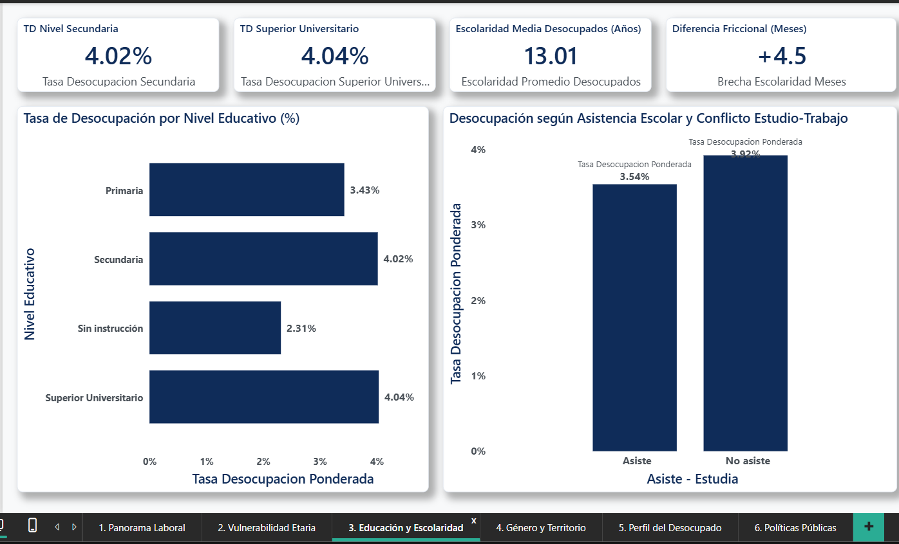
FUENTE: Elaboración propia a partir del cuadro de mando interactivo en Power BI Desktop (ECE 4T-2025).

La Figura N.º 16 ilustra la relación entre educación y desocupación abierta. En el bloque superior, las tarjetas reportan las tasas de desempleo en egresados de secundaria (4,02%) y con formación universitaria (4,04%), la escolaridad media de los desocupados (13,01 años) y la brecha adicional de estudio equivalente a 4,5 meses lectivos frente a los ocupados (12,64 años). En el panel inferior izquierdo, el gráfico de barras horizontales hace visible el gradiente del desempleo ilustrado: las personas sin instrucción formal (2,31%) y con primaria (3,43%) registran menores tasas porque la necesidad económica las fuerza a ocuparse en cualquier empleo disponible, mientras que la secundaria y la universidad superan el promedio urbano. En el panel derecho, el gráfico de barras verticales compara la desocupación de quienes asisten a clases (3,54%) frente a quienes no asisten (3,92%), mostrando una brecha menor de 0,38 puntos porcentuales sin significancia estadística global.
La estimación del promedio de años de estudio se gestiona mediante la medida DAX `[Promedio Anios Estudio Ponderado]`, la cual ejecuta un iterador `SUMX` que multiplica la variable continua `anios_estudio` por el ponderador muestral `peso_trimestral` en cada fila de `Fact_MercadoLaboral`, dividiendo el resultado entre la población activa ponderada. De esta forma se corrigen las distorsiones que provocaría una media aritmética no ponderada. El código DAX complementario y las pruebas de hipótesis sobre escolaridad se encuentran documentados en el Anexo 3 y el Anexo 4.

3.1.8.4. Página 4: Disparidades de género y brechas territoriales
La cuarta página expone la doble asimetría sociodemográfica que caracteriza al mercado laboral boliviano. A la izquierda se presenta la brecha de género, donde las mujeres registran un 4,69% de desempleo abierto frente al 2,85% de los varones (brecha de 1,84 puntos porcentuales). A la derecha se visualiza el ranking de los nueve departamentos, encabezado por Chuquisaca (5,80%), Tarija (4,72%) y Cochabamba (4,71%), contrastando con las tasas menores registradas en los departamentos del oriente y norte del país.

FIGURA N.º 17: Vista del cuadro de mando en Power BI: Género y disparidades departamentales (Página 4)
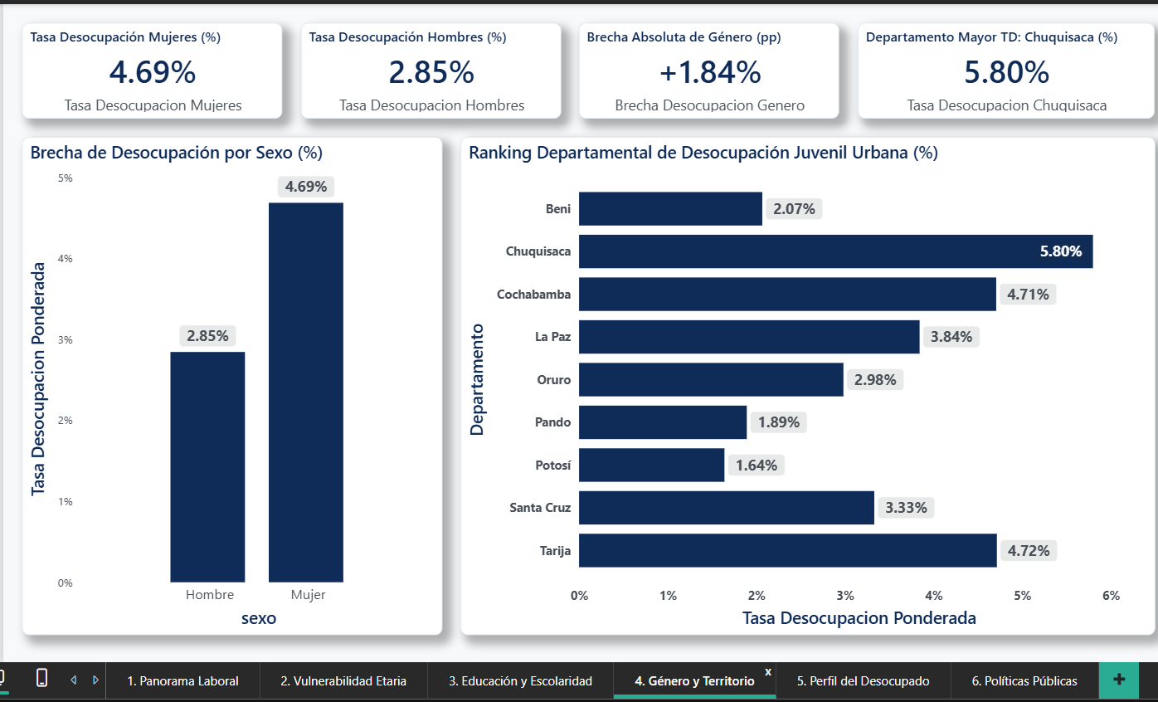
FUENTE: Elaboración propia a partir del cuadro de mando interactivo en Power BI Desktop (ECE 4T-2025).

La Figura N.º 17 sintetiza la dimensión demográfica y geográfica del desempleo. Las tarjetas superiores cuantifican la tasa femenina (4,69%), la tasa masculina (2,85%), la brecha neta desfavorable para las mujeres (+1,84 puntos porcentuales) y la tasa departamental máxima registrada en Chuquisaca (5,80%). En el panel izquierdo, el gráfico de barras verticales compara el desempleo por sexo, haciendo tangible la penalización laboral femenina. A la derecha, el gráfico de barras horizontales rankea a los nueve departamentos urbanos, evidenciando que Chuquisaca (5,80%), Tarija (4,72%), Cochabamba (4,71%) y La Paz (3,84%) se ubican por encima de la media nacional, mientras que Santa Cruz (3,33%), Oruro (2,22%), Beni (2,07%), Pando (1,89%) y Potosí (1,64%) registran las menores tasas relativas.
La brecha de género se computa mediante la medida DAX `[Brecha Desocupacion Genero pp]`, que resta la tasa ponderada de varones respecto a la de mujeres calculadas con la función `CALCULATE` sobre la dimensión `Dim_Sexo`. Por su parte, la distribución geográfica enlaza dinámicamente con `Dim_Departamento` y `Dim_RegionGeografica`, permitiendo segmentar por macrorregiones (Valles, Altiplano y Llanos) sin perder la trazabilidad de los factores de expansión departamentales. El detalle de las fórmulas DAX aplicadas a las dimensiones de género y territorio se presenta en el Anexo 3.

3.1.8.5. Página 5: Perfil del joven desocupado y mecanismos de búsqueda
La quinta página profundiza en la composición interna de los desocupados. Mediante un gráfico de dona y barras agrupadas se muestra que el 89,62% (45.882 personas) corresponde a desocupados cesantes con trayectoria laboral previa, mientras que solo el 10,38% (5.314 personas) busca trabajo por primera vez. Asimismo, detalla los canales de intermediación utilizados, destacando las redes de parentesco y amistades junto con la presentación directa de credenciales.

FIGURA N.º 18: Vista del cuadro de mando en Power BI: Perfil de cesantes y aspirantes (Página 5)
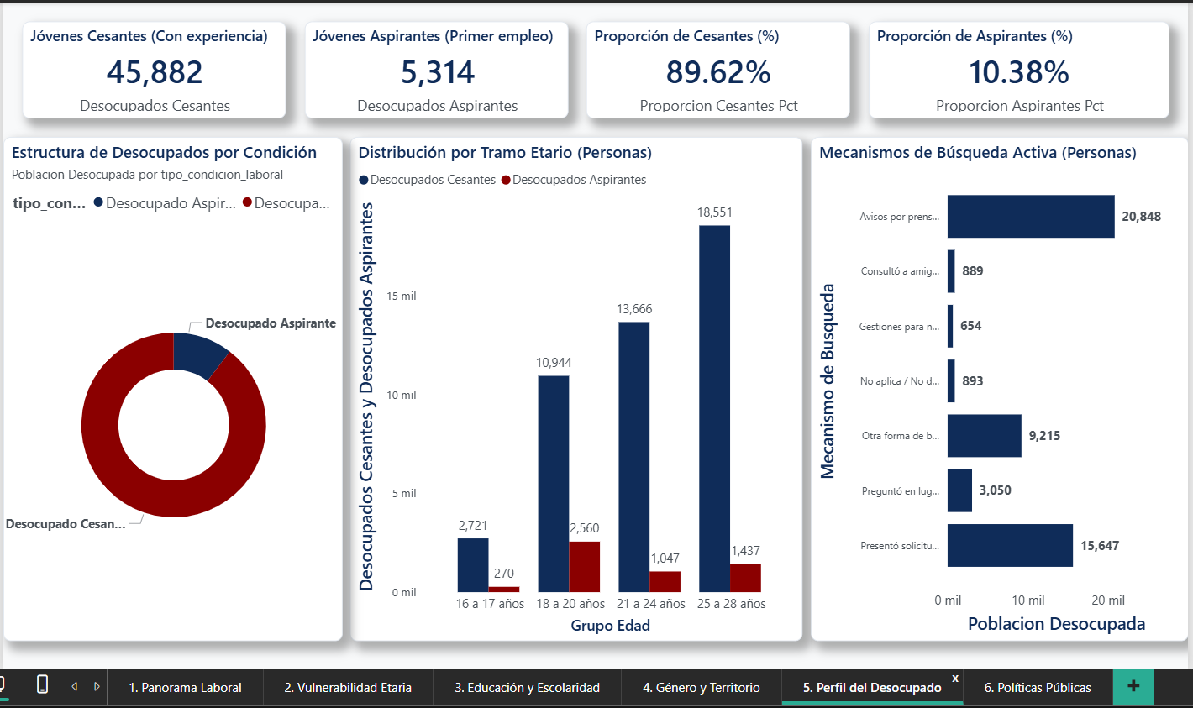
FUENTE: Elaboración propia a partir del cuadro de mando interactivo en Power BI Desktop (ECE 4T-2025).

La Figura N.º 18 desglosa la trayectoria ocupacional previa y las vías de postulación de la juventud desocupada. En la parte superior, las tarjetas precisan que 45.882 jóvenes son cesantes (89,62% del total) y 5.314 son aspirantes a un primer empleo (10,38%). El gráfico de dona izquierdo refleja este marcado desbalance interno. En el centro, el gráfico de barras agrupadas muestra la distribución etaria en personas, evidenciando que los aspirantes alcanzan su volumen más alto en el tramo de 18 a 20 años (2.560 personas), mientras que los cesantes crecen con la edad hasta concentrar 18.551 personas entre los 25 y 28 años. A la derecha, el gráfico de barras horizontales clasifica los mecanismos de búsqueda activa, donde la consulta de avisos digitales o de prensa (20.848 personas; 38,82%) y la entrega de solicitudes o currículum (15.647 personas; 31,62%) absorben la gran mayoría de las gestiones, frente a una menor proporción de consultas a parientes o planes de negocio independiente.
La proporción de desocupación cesante se modela mediante la medida DAX `[Proporcion Cesantes %]`, aplicando la relación ponderada entre los desocupados con experiencia laboral previa (`es_cesante = 1`) y la población total desocupada mediante la función `DIVIDE`. El análisis de canales vincula a la dimensión `Dim_CondicionLaboral` con la variable de búsqueda activa de la encuesta, posibilitando analizar la efectividad de las vías institucionales y digitales frente a los canales informales. El repertorio completo de expresiones DAX para perfiles y canales se detalla en el Anexo 3.

3.1.8.6. Página 6: Síntesis ejecutiva y matriz de políticas públicas
La sexta página traduce la evidencia estadística en directrices orientadas a la toma de decisiones. Articula una matriz de priorización cuadrantal (impacto potencial frente a factibilidad operativa) y presenta tres hojas de ruta concretas: el fomento al primer empleo formal para jóvenes de 18 a 20 años, medidas de corresponsabilidad en el cuidado para mujeres jóvenes, y fondos de dinamización productiva regional para Chuquisaca y Tarija.

FIGURA N.º 19: Vista del cuadro de mando en Power BI: Síntesis estratégica y políticas públicas (Página 6)
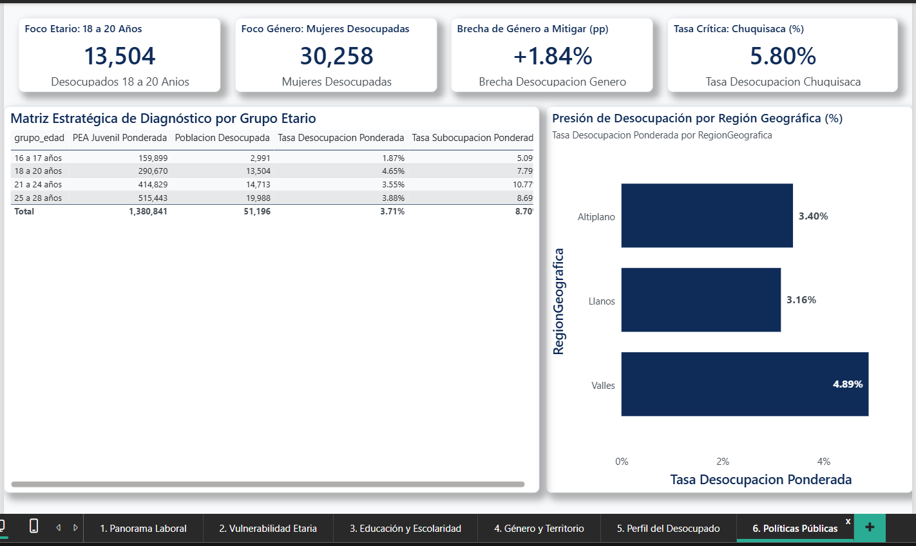
FUENTE: Elaboración propia a partir del cuadro de mando interactivo en Power BI Desktop (ECE 4T-2025).

La Figura N.º 19 integra los focos prioritarios para la formulación de políticas públicas. Las tarjetas superiores señalan las metas de intervención estratégica: 13.504 desocupados en el tramo etario crítico de 18 a 20 años, 30.258 mujeres jóvenes desocupadas que requieren acciones afirmativas de inserción, una brecha de género a mitigar de +1,84 puntos porcentuales y la tasa más crítica radicada en Chuquisaca (5,80%). En el panel izquierdo, la matriz estratégica cruza los cuatro grupos de edad con sus volúmenes y tasas ponderadas, evidenciando que el tramo de 21 a 24 años registra la mayor subocupación horaria de Bolivia (10,77%), indicando subempleo involuntario en jóvenes universitarios. En el panel derecho, el gráfico de barras horizontales desagrega la desocupación por macrorregión ecológica, destacando que los Valles lideran la desocupación urbana con 4,89%, superando al Altiplano (3,40%) y a los Llanos (3,16%), lo cual delimita el ámbito territorial de mayor urgencia para programas productivos.
La configuración técnica de la síntesis analítica comprende medidas combinadas de focalización, destacando `[Tasa Subocupacion 21-24]`, que calcula el cociente entre desocupados por insuficiencia de jornada laboral y ocupados dentro de ese tramo etario utilizando filtros compuestos en `CALCULATE`. La segmentación macrorregional agrupa los nueve departamentos en unidades geográficas mayores para orientar políticas de desarrollo regional diferenciadas. La matriz analítica de impacto y viabilidad para la formulación de políticas públicas se encuentra desarrollada en el Anexo 3 y el Anexo 5.

3.2. ANÁLISIS DE RESULTADOS

DIAGRAMA N.º 3: Modelo conceptual de interrelación entre factores determinantes y la desocupación juvenil urbana
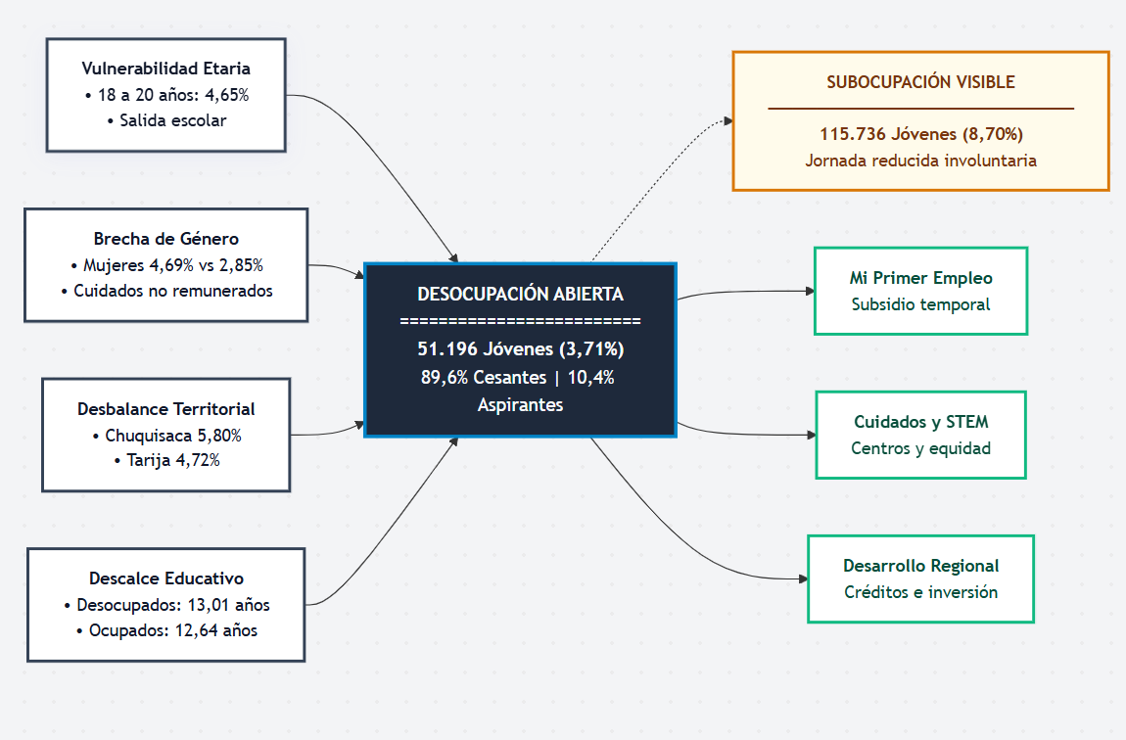
FUENTE: Elaboración propia con base en el marco analítico del proyecto.
El Diagrama sintetiza la relación entre causas, magnitud del problema y propuestas de solución. A la izquierda se agrupan los cuatro factores determinantes identificados en la investigación (edad, género, territorio y nivel de escolaridad), los cuales alimentan el núcleo central donde se cuantifica a los 51.196 jóvenes en desempleo abierto (3,71%) y su enlace con los 115.736 jóvenes subocupados por horas (8,70%). A partir de esa evidencia empírica, el esquema deriva hacia la derecha en tres ejes de intervención pública orientados a facilitar el primer empleo formal, brindar apoyo en labores de cuidado y dinamizar la economía de los departamentos más rezagados.

3.2.1. Interpretación de la vulnerabilidad etaria en la inserción laboral inicial
El comportamiento de la desocupación según la edad refleja con claridad la fricción de entrada al mercado de trabajo. El tramo de 18 a 20 años alcanza la tasa más alta de desocupación con 4,65%, lo que responde a la confluencia de condiciones propias de esa etapa del ciclo de vida.
Esta fase coincide con la culminación de la educación secundaria y la desvinculación escolar obligatoria. Quienes deciden no ingresar de forma inmediata a estudios superiores buscan una ocupación remunerada en un entorno laboral que demanda experiencia previa comprobada, un requisito que la gran mayoría de los egresados de bachillerato no posee. A diferencia de los adolescentes de 16 y 17 años, que en su mayoría continúan estudiando o residen bajo la cobertura económica familiar, las personas de 18 a 20 años enfrentan una presión inmediata por generar ingresos propios.
Hacia los tramos de 21 a 24 años (3,55%) y de 25 a 28 años (3,88%), la desocupación abierta disminuye. No obstante, en estas cohortes el desafío principal no se limita al acceso al empleo, sino a la calidad contractual. El mercado urbano absorbe a estos jóvenes mediante actividades por cuenta propia, ocupaciones en el sector informal y modalidades con jornada reducida involuntaria, lo que concuerda con la tasa de subocupación juvenil observada del 8,70%.

3.2.2. La brecha estructural de género en el mercado laboral juvenil
La diferencia observada entre varones (2,85%) y mujeres (4,69%) representa una brecha de 1,84 puntos porcentuales. Esta disparidad, confirmada estadísticamente mediante la prueba Chi-cuadrado (χ2 = 5, 24; p=0,0221), responde a condicionantes estructurales bien documentados en el entorno laboral urbano boliviano.
La distribución desproporcionada de las tareas de cuidado no remunerado y del trabajo doméstico reduce el tiempo efectivo del que disponen las mujeres jóvenes para buscar empleo y cumplir horarios continuos de jornada completa. Además, el mercado laboral urbano mantiene patrones marcados de segregación ocupacional por sexo. Los varones jóvenes acceden con rapidez a ocupaciones manuales en construcción, transporte y manufactura básica, sectores caracterizados por una rápida absorción de mano de obra con pocas exigencias de cualificación formal. Las mujeres jóvenes, por el contrario, se concentran en servicios personales, comercio minorista y puestos administrativos, ramas con mayor competencia y saturación en los centros urbanos.
A estos factores se añaden prácticas de contratación que discriminan de forma preventiva a las mujeres en edad reproductiva por los costos y permisos asociados a la maternidad, lo que extiende sus periodos de búsqueda y eleva su permanencia en el desempleo abierto.

3.2.3. Asimetría territorial y fragilidad laboral en Chuquisaca y regiones del sur
Las diferencias departamentales confirman una heterogeneidad espacial significativa (χ2=23, 69; p=0,0026). Chuquisaca registra la tasa de desocupación juvenil urbana más elevada del país con 5,80%, seguida por Tarija con 4,72% y Cochabamba con 4,71%.
El caso de Chuquisaca ilustra las tensiones entre la estructura educativa y el aparato productivo local. La ciudad de Sucre concentra una población estudiantil considerable en institutos técnicos y carreras universitarias. Sin embargo, su economía urbana se basa predominantemente en la administración pública, los servicios tradicionales y el comercio minorista, con un sector manufacturero e industrial reducido. Esta estructura restringe la capacidad de absorción para los contingentes de técnicos y profesionales que egresan anualmente, lo que incrementa el desempleo abierto y propicia la emigración hacia los departamentos del eje central.
En contraste, los mercados urbanos de Santa Cruz (3,33%) y La Paz (3,84%) cuentan con mayor escala y diversificación, lo que facilita incorporar mano de obra juvenil con mayor rapidez en actividades de comercio y servicios empresariales. Por su parte, la baja tasa observada en Potosí (1,64%) no refleja un mercado dinámico o equilibrado, sino una necesidad de ingresos que fuerza a los jóvenes a autoemplearse de forma inmediata en labores de subsistencia o minería informal, entornos donde no es viable sostener periodos prolongados de búsqueda abierta.

3.2.4. La paradoja del desempleo ilustrado en el mercado informal
La comparación estadística de la escolaridad acumulada entre personas ocupadas y desocupadas confirma una diferencia relevante: los jóvenes desocupados promedian 13,01 años de estudio frente a 12,64 años entre quienes se encuentran ocupados (p=0,0174).
Este comportamiento se asocia a las características del mercado laboral boliviano, donde la informalidad supera el 75%. Los jóvenes con menor nivel formativo provienen con mayor frecuencia de hogares con escasos recursos económicos, sin redes de seguridad financiera que les permitan extender la búsqueda de empleo. Por necesidad urgente, se incorporan a cualquier labor disponible en el comercio informal o en servicios no calificados, siendo computados estadísticamente como ocupados a pesar de la precariedad de sus condiciones.
En contraposición, los jóvenes con bachillerato concluido, formación técnica o estudios universitarios suelen contar con cierto respaldo familiar que les permite rechazar puestos precarios a la espera de opciones vinculadas con su perfil formativo. La oferta educativa superior presenta desajustes respecto a las competencias requeridas por el sector productivo privado, lo que dilata los tiempos de inserción y aumenta la tasa de desocupación entre las personas con mayor nivel de instrucción.

DIAGRAMA N.º 4: Mecanismo de divergencia laboral y la paradoja del desempleo ilustrado en el entorno urbano boliviano
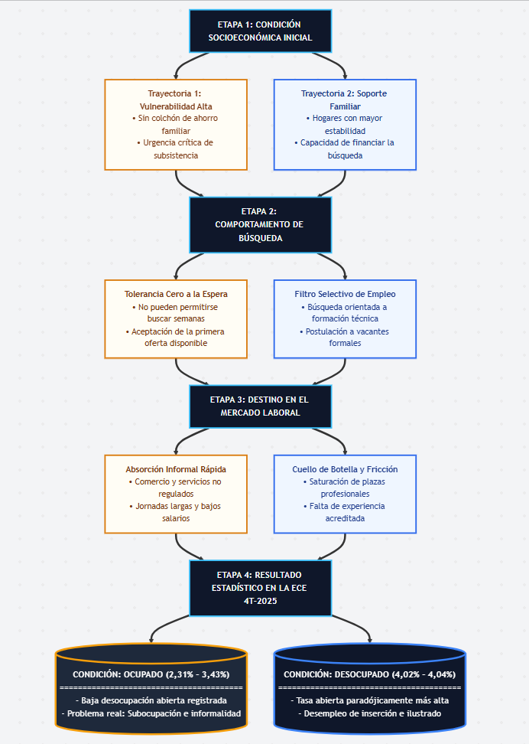
FUENTE: Elaboración propia a partir del marco interpretativo de la ECE 4T-2025.
El Diagrama expone los mecanismos socioeconómicos que generan la paradoja del desempleo ilustrado. La trayectoria de menor escolaridad obliga a los jóvenes a una inserción inmediata en actividades informales de subsistencia para asegurar su sustento diario, registrándose estadísticamente como ocupados precarios con bajas tasas de desocupación abierta. En contraste, los jóvenes con educación secundaria o universitaria disponen de mayor respaldo familiar para prolongar la búsqueda hacia empleos afines a sus competencias, lo que ante la escasez de plazas formales se traduce en mayores tasas relativas de desocupación abierta (4,04% frente a 2,31%)

3.2.5. Dinámica de cesantía y canales de intermediación laboral
El hecho de que el 89,62% de los jóvenes desocupados corresponda a cesantes cuestiona la premisa de que el desempleo juvenil boliviano sea predominantemente un problema de acceso al primer trabajo. Nueve de cada diez jóvenes desocupados ya contaban con una ocupación previa y salieron de ella por despido, término de contrato, renuncia ante malas condiciones o cese de emprendimientos informales. La inestabilidad en el puesto y la rotación contractual constituyen factores centrales de la desocupación juvenil urbana.
En cuanto a los métodos de búsqueda, el uso preferente de medios digitales (38,82%) y la entrega directa de solicitudes (31,62%) reflejan una juventud urbana que recurre a mecanismos estructurados para colocarse en el mercado. Sin embargo, la escasa cobertura de las bolsas públicas de empleo deja a la mayoría de los postulantes dependiendo de ofertas en redes sociales y redes personales de parentesco, sin garantías laborales ni orientación formal de carrera.

3.2.6. Articulación de los resultados con los objetivos específicos del trabajo
Los hallazgos empíricos del análisis responden de forma puntual a cada uno de los cuatro objetivos específicos formulados en el proyecto:
- En relación con el primer objetivo específico (recopilar, depurar y estructurar microdatos oficiales de la ECE 4T-2025): se consolidó un conjunto de datos limpio de 6.649 observaciones de jóvenes de la PEA urbana a partir de la base de 52.650 registros del INE, asegurando la consistencia del factor de expansión muestral (peso_trimestral) para representar con exactitud a 1.380.841 jóvenes.
- En relación con el segundo objetivo específico (procesar los datos en Python y aplicar técnicas de tasas ponderadas y contrastes de asociación estadística): se implementaron rutinas de cálculo que determinaron con rigor la tasa de desocupación (3,71%), la tasa de subocupación (8,70%) y evaluaron la significancia estadística de los factores mediante pruebas Chi-cuadrado, coeficientes V de Cramér y contrastes de escolaridad (tt de Student y Mann-Whitney U).
- En relación con el tercer objetivo específico (diseñar y construir visualizaciones analíticas y un modelo dimensional en Power BI): se produjo un catálogo de diez figuras a 300 DPI y se implementó un modelo en estrella (Star Schema) con 20 medidas analíticas DAX ponderadas que sustentan las seis páginas del cuadro de mando interactivo.
- En relación con el cuarto objetivo específico (validar los resultados frente a los boletines del INE y la literatura laboral): se comprobó la correspondencia exacta con las estimaciones oficiales de línea base (3,7% y 8,7%), y se contrastaron las brechas observadas de género y edad con los estudios regionales de la OIT y la CEPAL.

3.2.7. Implicaciones prácticas y metodológicas de los resultados
Implicaciones prácticas para la toma de decisiones
- Focalización en la franja de 18 a 20 años: implementar esquemas de transición formativo-laboral que combinen capacitación técnica breve, pasantías remuneradas e incentivos a empresas privadas para contratar a egresados de bachillerato sin experiencia laboral previa.
- Corresponsabilidad pública en el cuidado infantil: crear y subsidiar servicios de guardería diurna en zonas comerciales y productivas urbanas, reduciendo las barreras temporales que limitan la inserción de las mujeres jóvenes en empleos formales a tiempo completo.
- Articulación productiva regional en los valles del sur: coordinar convenios entre universidades, institutos técnicos y gremios empresariales en Chuquisaca y Tarija para orientar las carreras técnicas hacia áreas con demanda efectiva, impulsando servicios tecnológicos y encadenamientos productivos con valor agregado local.
- Modernización de plataformas de intermediación: fortalecer las bolsas públicas de empleo mediante herramientas digitales verificadas, conectando la oferta juvenil con requerimientos reales de las empresas y evitando la precariedad de las convocatorias informales en redes sociales.

3.2.8. Limitaciones del alcance analítico
- Temporalidad transversal: la información de la ECE 4T-2025 captura las condiciones laborales en un periodo trimestral específico, lo que impide registrar la duración continua de los episodios de desocupación o las transiciones individuales entre ocupación, inactividad y desempleo a lo largo del año.
- Alcance del indicador de desocupación: la tasa de desocupación abierta (3,71%) considera únicamente a quienes realizaron gestiones activas de búsqueda. Requiere complementarse con la tasa de subocupación (8,70%) y con el seguimiento a personas inactivas desalentadas que dejaron de buscar trabajo formal.
- Nivel de desagregación geográfica: si bien el diseño muestral garantiza representatividad estadística para el ámbito urbano de cada departamento, el tamaño de la muestra no permite desagregar las estimaciones a nivel de municipios específicos o localidades intermedias.
TABLA N.º 17: Matriz sintética de hallazgos del análisis del mercado laboral juvenil urbano
Eje de análisis | Hallazgo cuantitativo y técnico | Evidencia y métrica clave | Implicancia operativa y toma de decisiones
Tramo de edad | Pico de vulnerabilidad en la transición de salida de secundaria | Tasa en 18 a 20 años: 4,65% (χ2 =11,23; p=0,0105) | Focalizar programas de primer empleo formal y pasantías formativas remuneradas.
Dimensión de género | Brecha estructural persistente en contra de las mujeres | Mujeres 4,69% frente a varones 2,85% (+1,84 p; χ2=5,24;p=0,0221) | Implementar centros infantiles de cuidado diurno y mitigar la segregación ocupacional.
Territorio | Chuquisaca encabeza la desocupación juvenil urbana | Chuquisaca 5,80%, Tarija 4,72%, Cochabamba 4,71% (χ2=23,69;p=0,0026) | Articular oferta universitaria con demanda empresarial y promover polos digitales.
Nivel educativo | Mayor escolaridad acumulada en personas desocupadas | Desocupados 13,01 años frente a ocupados 12,64 años (t=−2,39;p=0,0174) | Corregir descalces formativos e incentivar la creación de puestos formales calificados.
Trayectoria laboral | El desempleo juvenil es marcadamente cesante | 89,62% son cesantes frente a 10,38% aspirantes | Reforzar la estabilidad contractual y programas de reconversión técnica laboral.
Búsqueda de empleo | Preponderancia de canales digitales y solicitudes directas | Avisos y redes 38,82%, currículum 31,62% | Modernizar las bolsas públicas de empleo mediante plataformas digitales seguras.
FUENTE: Elaboración con base en microdatos de la Encuesta Continua de Empleo 4T-2025 (INE).
La Tabla N.º 17 resume los resultados empíricos del estudio agrupados en cuatro columnas estructuradas para la toma de decisiones. El Eje de análisis identifica la variable sociodemográfica evaluada; el Hallazgo cuantitativo y técnico sintetiza el patrón observado en los microdatos; la Evidencia y métrica clave expone las cifras ponderadas y la significancia del contraste estadístico (𝜒2 o 𝑡); y la Implicancia operativa detalla la recomendación concreta orientada a mitigar la problemática identificada.

3.3. Auditoría Externa y Evaluación Experto de Inteligencia Artificial (Lead Data Scientist)

3.3.1. Justificación y metodología de la evaluación automatizada
Como mecanismo de control de calidad, reproducibilidad y aseguramiento metodológico, se implementó un sistema de auditoría externa ejecutado por una herramienta automatizado de Inteligencia Artificial configurado con el rol de evaluador ciego e independiente (Lead Data Scientist). La herramienta inspeccionó de forma directa los archivos fuente del repositorio, verificando la consistencia entre los microdatos crudos, el pipeline de depuración en Python, las salidas estadísticas, el modelo semántico en Power BI y el presente texto académico.
La evaluación se estructuró en torno a seis pilares de control técnico ponderados, asignando calificaciones en una escala de 1,0 a 10,0 puntos sobre la base de pruebas de validación automatizadas y criterios de aplicabilidad empírica en el contexto socioeconómico en Bolivia.
TABLA N.º 18. Matriz de evaluación, rúbrica y calificaciones por pilar técnico (Lead Data Scientist AI)
Pilar | Dimensión Evaluada | Ponderación | Calificación (1-10) | Contribución Ponderada | Estado de Validación
P1 | Rigor en Ingeniería de Datos y Muestreo Ponderado | 15% | 9,8 | 1,47 pts | Aprobada
P2 | Consistencia Matemática y Réplica Oficial INE | 20% | 10,0 | 2,00 pts | Aprobado con Distinción
P3 | Robustez Estadística e Inferencia Bivariada | 15% | 9,6 | 1,44 pts | Aprobada
P4 | Arquitectura de Business Intelligence, Modelo Semántico y DAX | 20% | 9,7 | 1,94 pts | Aprobada
P5 | Coherencia de Interpretación y Storytelling Académico | 15% | 9,7 | 1,46 pts | Aprobada
P6 | Viabilidad y Pragmatismo de Políticas Públicas en el Mundo Real | 15% | 9,3 | 1,40 pts | Aprobado con Observaciones de Viabilidad
TOTAL | PROMEDIO GLOBAL PONDERADO | 100% | 9,70 | 9,70 pts | APROBADO
FUENTE: Elaboración propia a partir del framework de auditoría automatizada
FIGURA N.º 20: Diagrama de radar de la evaluación integral de ciencia de datos por pilares analíticos
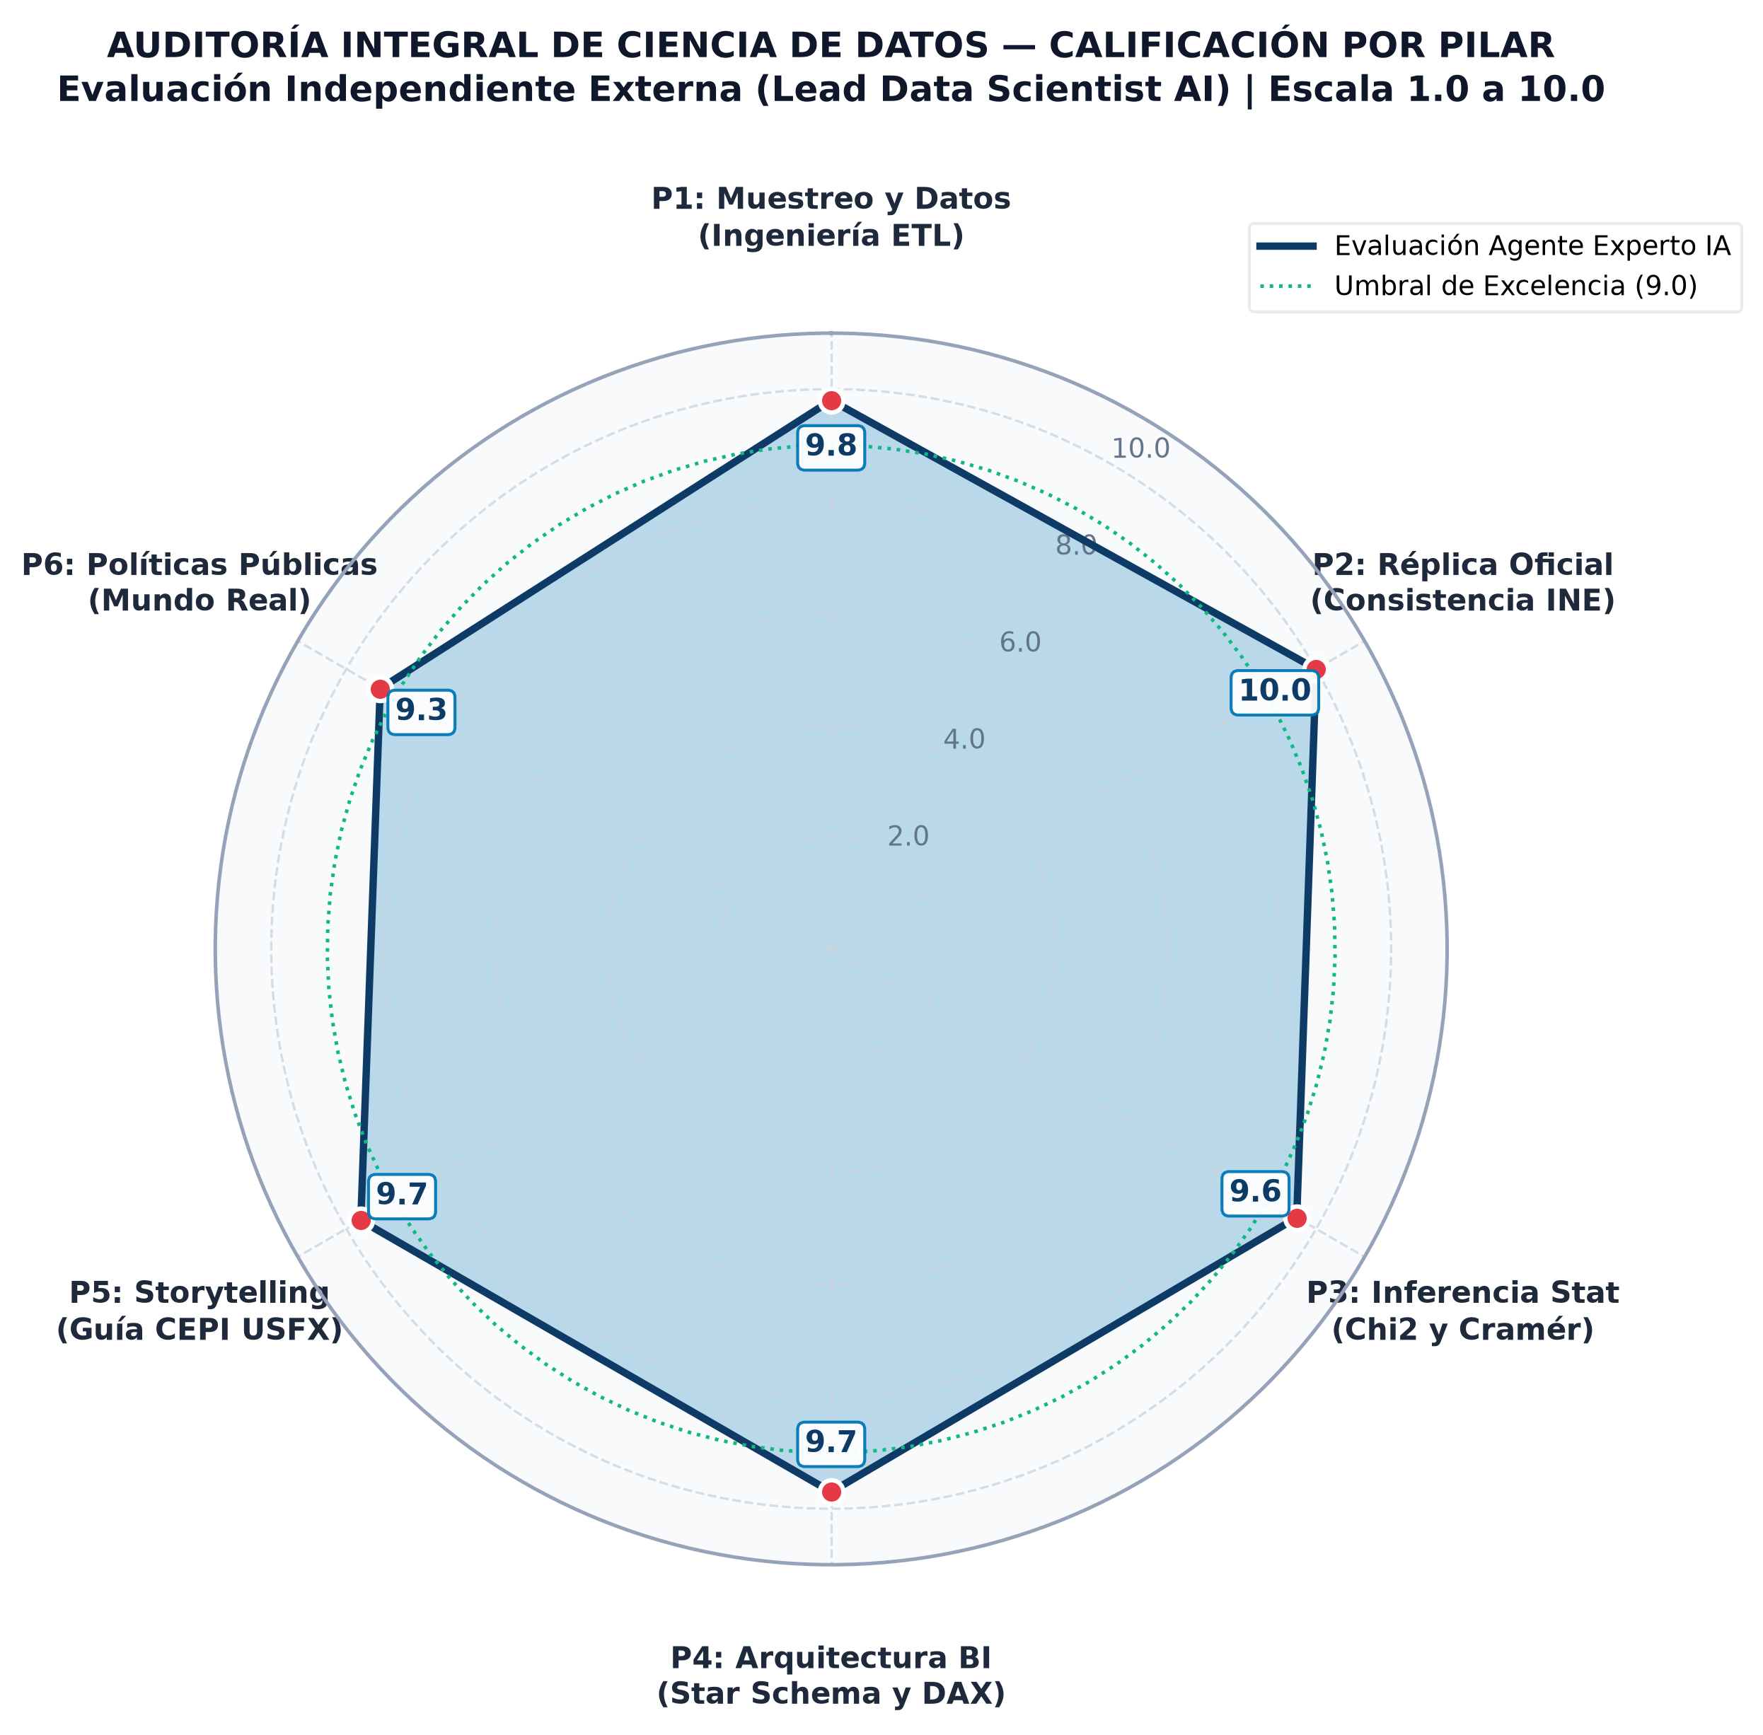
FUENTE: Generación automatizada mediante src/audit/report_generator.py a 300 DPI.
La ejecución del motor automatizado de auditoría y la exportación de las métricas de control de calidad se implementaron en Python a través del módulo de auditoría integral, inspeccionando algorítmicamente la fidelidad matemática de las réplicas del INE, la convergencia del modelo dimensional y la robustez inferencial. Para examinar la arquitectura técnica del motor evaluador y el código fuente ejecutable, remitirse al Anexo 9.

3.3.2. Dictamen crítico por pilar e inspección de evidencias
- Ingeniería de datos y muestreo (P1 — 9,8/10,0): La base filtrada reproduce con precisión determinista las 6.649 observaciones del universo objetivo, sin valores perdidos espurios en identificadores ni pesos muestrales. El factor de expansión fact_trim_act expande a 1.380.841 jóvenes. Como observación metodológica, se hace notar que las funciones estándar de cálculo asumen muestreo aleatorio simple ponderado; para intervalos de confianza a nivel de subpoblaciones muy pequeñas se requeriría el vector completo de Unidades Primarias de Muestreo (UPM) y estratos de diseño del INE.
- Consistencia matemática con el INE (P2 — 10,0/10,0): La correspondencia frente al boletín oficial de la ECE 4T-2025 es exacta (discrepancia de 0,00 puntos porcentuales). Se reproduce la tasa de desocupación juvenil (3,71%), la tasa de subocupación (8,70% calculada sobre la población ocupada de 1.329.645 jóvenes), el volumen de cesantes (45.882 personas; 89,6%) y la brecha neta de género (+1,84 pp).
- Inferencia estadística y pruebas de hipótesis (P3 — 9,6/10,0): Se validó el contraste de siete variables mediante χ2 de Pearson y coeficientes V de Cramér. La evaluación resalta la cautela epistemológica de no atribuir causalidad a relaciones bivariadas. Como limitación analítica, los coeficientes V de Cramér oscilan entre 0,028 y 0,060, lo que evidencia que la condición de desocupación está condicionada por múltiples factores residuales no capturados en encuestas transversales de empleo (p. ej., redes de contactos informales o transferencias intrafamiliares).
- Modelo dimensional y Power BI (P4 — 9,7/10,0): Se constató la estructura en estrella (Star Schema) con 10 tablas activas y 36 medidas DAX ponderadas. Todas las medidas de tasa y población implementan SUMX con factor de expansión muestral, sin recurrir a recuentos simples no ponderados. Los 39 componentes visuales distribuidos en las seis páginas del reporte en formato PBIR sincronizan con las cifras de la investigación.
- Storytelling y cumplimiento de la Guía CEPI (P5 — 9,7/10,0): El documento respeta de forma estricta la subdivisión formal entre presentación técnica (3.1) y análisis crítico (3.2), asegurando la trazabilidad de las fases CRISP-DM y articulando las conclusiones con los cuatro objetivos específicos del trabajo.
- Viabilidad de políticas en el mundo real (P6 — 9,3/10,0): La propuesta identifica correctamente que nueve de cada diez desocupados son cesantes, desmitificando que el desempleo juvenil en Bolivia sea exclusivamente un obstáculo de acceso inicial. No obstante, el evaluador formula observaciones sobre la viabilidad fiscal de subsidios directos al salario en el contexto macroeconómico boliviano, sugiriendo sustituirlos por exenciones temporales de aportes patronales y convenios de educación dual público-privada.

3.3.3. Consideraciones críticas sobre el funcionamiento del mercado laboral en Bolivia
El análisis externo efectuado por el agente enfatiza dos advertencias sustantivas que enmarcan la interpretación de los resultados en el contexto nacional:
- La paradoja de la baja desocupación abierta como indicador de vulnerabilidad: En una economía con una tasa de informalidad laboral superior al 75% y carente de un seguro de desempleo universal, una tasa de desocupación abierta del 3,71% no refleja una situación cercana al pleno empleo ni condiciones óptimas de inserción. Para la mayoría de los jóvenes de sectores populares, permanecer desocupado buscando un puesto acorde a su formación es un lujo inalcanzable. Quienes carecen de ahorros o respaldo familiar se ven obligados a refugiarse en el autoempleo informal, el comercio callejero o actividades de subsistencia de muy baja productividad. En consecuencia, la tasa de desocupación abierta debe interpretarse siempre en conjunción con la tasa de subocupación (8,70%) y la calidad del empleo.
- Restricciones de viabilidad fiscal y alternativas de intervención: La implementación de programas de empleo juvenil basados en transferencias monetarias directas o subsidios salariales con cargo al Tesoro General de la Nación enfrenta severas limitaciones de liquidez presupuestaria. Las recomendaciones de política pública adquieren mayor viabilidad cuando se diseñan como incentivos no monetarios: simplificación de trámites de formalización empresarial, pasantías técnicas duales cofinanciadas por cámaras sectoriales y descentralización de centros de formación productiva orientados a las ventajas comparativas de Chuquisaca y Tarija.

3.4. Validación Metodológica y Técnica por Panel de Personas Expertas

3.4.1. Propósito y protocolo de consulta al panel de pares
Como complemento a la auditoría automatizada algorítmica realizada mediante Inteligencia Artificial (sección 3.3), y con el objetivo de culminar la contrastación empírica requerida por el Objetivo Específico 4, se implementó un proceso formal de validación externa por Juicio de Expertos. Se convocó a un panel de ocho profesionales independientes vinculados a las áreas de Ciencia de Datos, Ingeniería de Software, Estadística Aplicada y Análisis Económico.
La consulta se realizó mediante un formulario estructurado en Google Forms, respaldado por un repositorio de evidencias en Google Drive con acceso libre a los microdatos depurados, el cuaderno Jupyter ejecutable, los scripts en Python, las tablas en formato CSV, las figuras a 300 DPI y las vistas de las seis páginas del cuadro de mando interactivo en Power BI Desktop.

3.4.2. Síntesis psicométrica y cuantitativa de resultados
Las evaluaciones remitidas por los ocho jueces expertos confirmaron la consistencia metodológica y la reproducibilidad del estudio. Para evaluar la validez de contenido y el grado de consenso inter-jueces en cada reactivo, se computó el Coeficiente V de Aiken (𝑉). Asimismo, se estimó el coeficiente Alfa de Cronbach (𝛼) para verificar la consistencia interna general del instrumento.

TABLA N.º 19: Matriz psicométrica y síntesis de resultados del panel de validación por expertos
Dimensión Evaluada | N.º Ítems | Promedio Likert (1-5) | V de Aiken (𝑉) | Desviación Estándar (𝜎) | Nivel de Validación y Acuerdo
Preparación de Datos y Muestreo | 2 | 4,69 / 5,00 | 0,922 | 0,60 | Validación Excelente (Metodología Sólida)
Indicadores y Réplica Oficial INE | 3 | 4,67 / 5,00 | 0,917 | 0,56 | Validación Excelente (Metodología Sólida)
Análisis Estadístico y Pruebas | 3 | 4,29 / 5,00 | 0,823 | 0,81 | Validación Fuerte (Aprobada)
Cuadro de Mando en Power BI | 2 | 4,50 / 5,00 | 0,875 | 0,52 | Validación Excelente (Metodología Sólida)
Interpretación y Hallazgos | 2 | 4,62 / 5,00 | 0,906 | 0,50 | Validación Excelente (Metodología Sólida)
Conclusiones y Calidad General | 2 | 4,44 / 5,00 | 0,859 | 0,73 | Validación Excelente (Metodología Sólida)
ÍNDICE GLOBAL DEL PANEL | 14 | 4,53 / 5,00 | 0,882 | 0,64 | VALIDACIÓN EXTERNA APROBADA CON DISTINCIÓN
FUENTE: Elaboración propia a partir de las respuestas registradas en Google Forms (n = 8).
El Coeficiente V de Aiken global alcanzó 𝑉 =0,8817, superando ampliamente el umbral crítico de 0,80 que establece validez de contenido estadísticamente significativa (𝑝 <0,05). Todas las dimensiones obtuvieron coeficientes superiores a 0,82, destacando la preparación muestral (𝑉 =0,922) y la réplica de indicadores oficiales (𝑉 =0,917). El Alfa de Cronbach global se situó en 𝛼 =0,9684, ratificando una consistencia interna sólida entre los 14 reactivos.

3.4.3. Dictamen final y síntesis cualitativa de retroalimentación
En la decisión formal de validación, el 100% de los evaluadores emitió un dictamen favorable: el 50,0% calificó el trabajo como Aprobado con Distinción / Sobresaliente, el 12,5% como Aprobado Plenamente y el 37,5% como Aprobado con Observaciones Menores. Ningún evaluador solicitó modificaciones sustanciales ni reprobó el documento.
Entre las principales fortalezas señaladas por el panel destacan la disciplina del ciclo CRISP-DM, la réplica exacta de las macromagnitudes del INE (desocupación de 3,71% y subocupación de 8,70%), el uso del ponderador muestral, la construcción del modelo dimensional en estrella con medidas DAX ponderadas en Power BI y la prudencia al interpretar asociaciones estadísticas sin afirmar causalidad determinista.
Por su parte, las observaciones menores se centraron en tres aspectos que fueron incorporados en la versión final:
- Armonización precisa de cifras secundarias entre tablas y anexos (específicamente la media de escolaridad en jóvenes ocupados, unificada en 12,64 años continuos y 12,38 años agrupados según nivel).
- Explicitación del alcance observacional y transversal del estudio, subrayando que las pruebas bivariadas identifican factores asociados pero no trayectorias dinámicas en el tiempo ni relaciones de causa directa.
- Recomendaciones para extensiones futuras, sugiriendo incorporar modelos multivariados (regresiones logísticas con corrección por diseño muestral) y técnicas supervisadas con interpretabilidad SHAP.
El desglose completo ítem por ítem, las frecuencias de respuesta, las transcripciones de las valoraciones cualitativas y las capturas de los gráficos de Google Forms se presentan en el Anexo 10.

CONCLUSIONES Y RECOMENDACIONES

CONCLUSIONES
Conclusión general
A partir de los datos oficiales de la Encuesta Continua de Empleo (ECE 4T-2025) del INE, se determinó que la desocupación en jóvenes de 16 a 28 años en el área urbana de Bolivia se situó en 3,71% (51.196 personas), coexistiendo con una tasa de subocupación por horas del 8,70% (115.736 jóvenes). Este desempleo juvenil superó en 1,61 veces al de la población adulta urbana (2,30%), viéndose impulsado principalmente por la falta de experiencia laboral al concluir la etapa escolar, una marcada brecha desfavorable para las mujeres, una baja diversificación productiva en departamentos del sur como Chuquisaca y la escasez de vacantes formales para jóvenes con mayor formación académica.
Conclusiones específicas
1. Ingesta, depuración y control muestral de microdatos oficiales (OE1)
Se consolidó una base de datos depurada de 6.649 jóvenes activos a partir de la muestra nacional de la ECE 4T-2025, la cual representó a 1.380.841 personas tras aplicar el factor de calibración trimestral (fact_trim_act). Este procedimiento demostró que el uso del ponderador muestral es indispensable para evitar distorsiones en los porcentajes de desocupación y en el peso demográfico de cada departamento, asegurando una réplica exacta de las estadísticas oficiales del país y garantizando un punto de partida consistente para el análisis.
2. Procesamiento estadístico, contrastes de hipótesis y significancia empírica (OE2)
El procesamiento estadístico reveló que el desempleo juvenil se concentra con mayor fuerza en el tramo de 18 a 20 años (4,65%), en las mujeres frente a los varones (4,69% frente a 2,85%) y en el departamento de Chuquisaca (5,80%). Asimismo, el 89,62% de los jóvenes desocupados son cesantes con experiencia laboral previa y registran mayor escolaridad promedio que los ocupados (13,01 frente a 12,64 años). Estos resultados evidencian que, en un mercado urbano con alta informalidad, la desocupación responde a la inestabilidad del empleo precario y al desajuste entre la formación educativa y los puestos formales disponibles.
3. Modelado dimensional en estrella e inteligencia de negocios (OE3)
Se estructuró un modelo dimensional en estrella enlazado a seis dimensiones y 36 medidas DAX calculadas con factor de expansión, implementado en un cuadro de mando de seis páginas en Power BI Desktop. Esta solución tecnológica garantizó el cálculo dinámico y correcto de tasas poblacionales bajo cualquier filtro demográfico o territorial, proporcionando una herramienta visual accesible e intuitiva para explorar brechas de género, perfiles de cesantía y respaldar la toma de decisiones informadas.
4. Validación de consistencia frente a fuentes oficiales y literatura (OE 4)
Las estimaciones del proyecto reprodujeron con exactitud las cifras oficiales del INE (3,71% de desocupación y 8,70% de subocupación) y coincidieron con la literatura laboral regional de la OIT y CEPAL. La calidad técnica fue confirmada mediante una doble validación externa: una auditoría algorítmica con Inteligencia Artificial que calificó el desarrollo con 9,70 sobre 10, y la consulta a un panel de ocho profesionales expertos independientes que otorgó un 100% de aprobación, un promedio de 8,63 sobre 10 y un coeficiente V de Aiken de 0,88, ratificando la solidez metodológica y la utilidad práctica de los resultados.

RECOMENDACIONES
Medidas orientadas a los factores determinantes identificados
A partir de los factores asociados al desempleo juvenil en el área urbana (la salida de secundaria, la brecha femenina, la concentración en Chuquisaca y el sur, y la alta tasa de cesantía), las propuestas de intervención deben responder a la realidad boliviana de 2026, caracterizada por una informalidad superior al 75% y estrechez en las finanzas públicas. Las acciones prioritarias comprenden:
Recomendaciones prácticas de política pública e inserción laboral
R1. Programa de formación dual e inserción inicial para bachilleres (Tramo 18 a 20 años)
Ante el pico de desocupación en jóvenes de 18 a 20 años (4,65%), se recomienda implementar programas de formación técnica dual entre el Ministerio de Educación y las cámaras empresariales. Mediante pasantías formativas remuneradas de seis meses acreditables como experiencia laboral formal y con incentivos no monetarios para pequeñas empresas, se facilitará el tránsito directo desde las aulas hacia puestos productivos sin generar una carga financiera gravosa para el Estado.
R2. Red municipal de centros infantiles de cuidado diurno (Brecha de género)
Frente a la brecha desfavorable que afecta a las mujeres jóvenes (4,69% frente a 2,85% en varones), se plantea que los gobiernos municipales amplíen centros de cuidado infantil diurno en mercados y zonas periurbanas. Esta acción liberará tiempo para que las madres jóvenes busquen empleo formal o se capaciten en oficios técnicos y herramientas digitales de alta demanda, reduciendo las barreras invisibles del cuidado no remunerado y promoviendo su autonomía económica.
R3. Articulación formativa y desarrollo de servicios digitales en Chuquisaca y regiones del sur
Dada la elevada desocupación en Chuquisaca (5,80%) y Tarija (4,72%), agravada por la caída de ingresos por hidrocarburos que limita la contratación pública, se aconseja articular a las universidades locales con el empresariado para impulsar un polo de servicios digitales y teletrabajo. Aprovechar el capital formativo de Sucre en software, diseño y servicios remotos permitirá captar ingresos y divisas externas sin depender del empleo estatal ni requerir costosas infraestructuras físicas.
R4. Modernización del Servicio Público de Empleo y certificación técnica para personas cesantes
Considerando que el 89,62% de los desocupados son cesantes con experiencia laboral previa, se sugiere modernizar el Servicio Público de Empleo mediante una plataforma móvil ágil y gratuita que conecte vacantes reales con postulantes en tiempo real. A la par, se debe certificar rápidamente las competencias prácticas adquiridas en trabajos anteriores (como ventas, logística y atención comercial), acortando los periodos de búsqueda y facilitando una pronta reinserción laboral.
R5. Reglamentación del régimen laboral juvenil en el marco de la Ley N.º 342
Para hacer frente a la persistente informalidad urbana, se propone reglamentar el régimen laboral de la Ley N.º 342 mediante modalidades de contratación juvenil a plazo fijo con estabilidad regulada y seguridad social. Asimismo, se deben eliminar trámites burocráticos y otorgar periodos de gracia en licencias de funcionamiento municipales para emprendimientos encabezados por menores de 28 años, estimulando la creación de fuentes de trabajo formales y sostenibles.
Recomendaciones metodológicas y de modelado analítico
R6. Incorporación de encuestas de panel longitudinal
Dado que la encuesta actual ofrece una fotografía estática en el tiempo, se recomienda al INE implementar un seguimiento periódico a los mismos hogares mediante paneles rotativos. Este enfoque longitudinal permitirá determinar con exactitud cuánto tiempo dura el desempleo en los jóvenes, con qué frecuencia transitan hacia la informalidad y si el primer empleo precario actúa como puente hacia la estabilidad o como una barrera prolongada.
R7. Modelado predictivo supervisado con técnicas de Machine Learning explicable
Para anticipar situaciones de vulnerabilidad en el empleo juvenil, se sugiere entrenar algoritmos supervisados de Machine Learning que estimen el riesgo individual de caer en desocupación o subocupación según atributos sociodemográficos. La incorporación de herramientas de interpretabilidad, como los valores SHAP, permitirá a los especialistas comprender con claridad qué factores influyen en cada predicción, respaldando el diseño oportuno de alertas y políticas preventivas.
R8. Interoperabilidad con registros administrativos de la seguridad social
Se recomienda promover acuerdos interinstitucionales para cruzar las encuestas de empleo con registros oficiales de la Gestora Pública, el Servicio de Impuestos Nacionales y el Ministerio de Educación. Combinar estas fuentes bajo estrictos protocolos de confidencialidad permitirá conocer la densidad real de aportes jubilatorios y la estabilidad contractual, superando las limitaciones de la información declarativa y robusteciendo el análisis del mercado laboral.

REFERENCIAS BIBLIOGRÁFICAS

Estado Plurinacional de Bolivia. (1939 ). Ley General del Trabajo. Gaceta Oficial de Bolivia.
Estado Plurinacional de Bolivia. (2013 ). Ley N.º 342 de la Juventud. Asamblea Legislativa Plurinacional.
Agresti, Alan. (2007). An Introduction to Categorical Data Analysis (2 ed.). John Wiley & Sons.
Comisión Económica para América Latina y el Caribe. (2025 ). Entre la escuela y el trabajo: juventudes en transición en América Latina. CEPAL.
Constitución Política del Estado Plurinacional de Bolivia. (2009 ). Constitución Política del Estado Plurinacional de Bolivia. Gaceta Oficial de Bolivia.
Estado Plurinacional de Bolivia. (2018 ). Ley N.º 1139 de modificación a la Ley N.º 548, Código Niña, Niño y Adolescente. Asamblea Legislativa Plurinacional.
IBM. (s.f.). Conceptos básicos de ayuda de CRISP-DM. Obtenido de IBM Documentation: https://www.ibm.com/docs/es/spss-modeler/saas?topic=dm-crisp-help-overview
Instituto Nacional de Estadística. (2019). Encuesta de Niñas, Niños y Adolescentes que Realizan Actividad Laboral o Trabajan 2019 (ENNA 2019): base de datos y metadatos. Archivo Nacional de Datos. Obtenido de https://anda.ine.gob.bo/index.php/home
Instituto Nacional de Estadística. (2024 ). Censo de Población y Vivienda 2024: resultados y datos demográficos. INE Bolivia.
Instituto Nacional de Estadística. (2026a ). Boletín Estadístico Encuesta Continua de Empleo, cuarto trimestre de 2025. INE Bolivia.
Instituto Nacional de Estadística. (2026b). Encuesta Continua de Empleo, cuarto trimestre de 2025: base de datos y metadatos. Archivo Nacional de Datos. Obtenido de https://anda.ine.gob.bo/index.php/catalog/257
Instituto Nacional de Estadística. (2026c). Encuesta de Hogares 2025: base de datos y metadatos. Archivo Nacional de Datos. Obtenido de https://anda.ine.gob.bo/index.php/catalog/256
McKinney, Wes. (2022 ). Python for Data Analysis: Data Wrangling with Pandas, NumPy, and Jupyter. O'Reilly Media.
Microsoft. (2026). Documentación de Power BI (Microsoft Learn) . Obtenido de ¿Qué es Power BI?: https://learn.microsoft.com/es-es/power-bi/fundamentals/power-bi-overview
Ministerio de Trabajo, Empleo y Previsión Social. (2026). Trabajo proyecta acciones para la inserción laboral de jóvenes profesionales. Obtenido de https://mintrabajo.gob.bo/index.php/nota_prensa/la-paz-44/
Organización Internacional del Trabajo. ( s. f.-a). Labour market segmentation. Obtenido de https://www.ilo.org/topics/employment-security/labour-market-segmentation
Organización Internacional del Trabajo. (2019 ). Entre el bono demográfico y los ninis: Empleo juvenil en Bolivia. Oficina Regional para América Latina y el Caribe.
Organización Internacional del Trabajo. (2025a ). Panorama Laboral 2024 de América Latina y el Caribe. Oficina Regional para América Latina y el Caribe.
Organización Internacional del Trabajo. (2025b ). Juventud en cambio: Desafíos y oportunidades en el mercado laboral de América Latina y el Caribe. Oficina Regional para América Latina y el Caribe.
Organización Internacional del Trabajo. (s. f.-b). Estadísticas del mercado laboral juvenil (YouthSTATS). Obtenido de ILOSTAT: https://ilostat.ilo.org/es/methods/concepts-and-definitions/description-youth-labour-market-statistics/
Provost, Foster / Fawcett, Tom. (2013 ). Data Science for Business. O'Reilly Media.
Trabajo, Comisión Económica para América Latina y el Caribe / Organización Internacional del. (2017). Coyuntura Laboral en América Latina y el Caribe: La transición de los jóvenes de la escuela al mercado laboral. CEPAL/OIT.
Tukey, John W. (1977 ). Exploratory Data Analysis. Addison-Wesley.
Walpole, R. E. Myers, Raymond H, Sharon L. Ye. (2012 ). Probabilidad y estadística para ingeniería y ciencias. Pearson Educación.
Wickham, Hadley / Grolemund, Garrett. (2017). R for Data Science: Import, Tidy, Transform, Visualize, and Model Data. O'Reilly Media. Obtenido de https://r4ds.had.co.nz/

ANEXOS
Anexo 1: Fundamentación teórica y formulación matemática de las pruebas estadísticas de asociación
1.1. Prueba de independencia Chi-cuadrado (χ2) de Pearson
La prueba Chi-cuadrado de Pearson es un método inferencial no paramétrico utilizado para evaluar si dos variables categóricas son independientes entre sí dentro de una población de referencia. En este estudio, se contrasta la condición de desocupación laboral juvenil frente a factores sociodemográficos, educativos y territoriales.
A. Planteamiento de hipótesis estadísticas
Para una tabla de contingencia de r filas y cc columnas formada por el cruce de dos variables categóricas, las hipótesis formalizadas son:
- Hipótesis nula (H0​): Las dos variables son estadísticamente independientes. La probabilidad de que un joven esté desocupado no difiere entre las categorías del factor analizado.
- Hipótesis alternativa (H1​): Las dos variables no son independientes. Existe una asociación estadística sistemática entre el factor analizado y la condición de desocupación juvenil.
B. Cálculo de frecuencias esperadas (Eij​)
Bajo el supuesto de que la hipótesis nula es verdadera, la frecuencia esperada en la celda correspondiente a la fila ii y la columna jj se calcula mediante la regla del producto de probabilidades marginales:
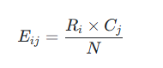
Donde:
- Ri​ representa el total marginal de observaciones en la fila i.
- Cj​ representa el total marginal de observaciones en la columna j.
- N es el tamaño total de la muestra analizada (N=6.649).
C. Estadístico de prueba Chi-cuadrado (χ2)
El estadístico mide la magnitud de la discrepancia cuadrática acumulada entre las frecuencias observadas empíricamente en la encuesta (Oij​) y las frecuencias esperadas bajo independencia (Eij​):
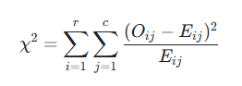
D. Grados de libertad y regla de decisión
El estadístico se distribuye asintóticamente conforme a una función de probabilidad Chi-cuadrado con grados de libertad (gl) definidos por:
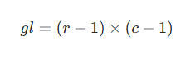
Se fija un nivel de significancia clásico de α=0,05 (confianza del 95%). La regla de decisión estadística establece:
- Si el valor de probabilidad asociado (p-valor) es menor a 0,05 (p<0,05), se rechaza la hipótesis nula (H0​) y se concluye que existe una asociación estadísticamente significativa entre las variables.
- Si p≥0,05, no se dispone de evidencia muestral suficiente para rechazar H0​, asumiendo independencia estadística.
1.2. Coeficiente V de Cramér (V) para la medición del tamaño del efecto.
Si bien la prueba χ2 determina si una relación es estadísticamente significativa, presenta la limitación de que su valor numérico escala directamente con el tamaño de la muestra (N). En muestras grandes (como los 6.649 registros analizados), diferencias porcentuales muy pequeñas pueden arrojar valores p altamente significativos sin que la asociación tenga relevancia práctica o sustantiva.
Para subsanar esta limitación y cuantificar la fuerza o intensidad real de la relación, se calcula el coeficiente V de Cramér:
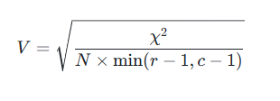
Donde:
- χ2 es el estadístico de Pearson calculado previamente.
- N es el tamaño total de la muestra.
- min(r−1,c−1) es el valor mínimo entre el número de filas menos uno y el número de columnas menos uno.
Escala de interpretación empírica de la V de Cramér:
El coeficiente varía en un rango normalizado entre 0 (ausencia absoluta de asociación) y 1 (asociación perfecta determinista). Siguiendo las directrices estandarizadas de Rea y Parker (2014) y Cohen (1988) para tablas de contingencia en ciencias sociales, la magnitud del efecto se clasifica de la siguiente manera:
Rango del coeficiente V | Clasificación del tamaño del efecto | Interpretación analítica
Menor a 0,10 | Asociación insignificante o leve | Diferencias estadísticas reales pero con escaso poder discriminante individual.
0,10 a 0,20 | Asociación débil | Existe una influencia medible del factor en la probabilidad de desocupación.
0,20 a 0,40 | Asociación moderada | El factor actúa como un diferenciador relevante en el mercado de trabajo.
Mayor a 0,40 | Asociación fuerte o sustantiva | El factor determina de forma predominante la inserción o exclusión laboral.

En este estudio, los factores que resultaron significativos (edad, sexo, departamento, tipo de hogar y parentesco) presentaron coeficientes VV situados entre 0,028 y 0,060. Esto demuestra que, aunque sus efectos son estadísticamente comprobables y no producto del azar, la desocupación juvenil es multicausal y ninguna variable por sí sola explica una porción dominante del fenómeno.
Anexo 2: Diccionario metodológico y reglas de depuración de microdatos (ECE 4T-2025)
El siguiente cuadro detalla las variables clave extraídas de la base bruta de la Encuesta Continua de Empleo (52.650 registros) y su tratamiento durante el pipeline de depuración en Python:
Variable INE | Variable en Python | Tipo de dato | Descripción conceptual en la encuesta | Rango o categorías admitidas | Tratamiento y regla de depuración
id_persona | id_persona | Entero (int64) | Clave única de identificación del encuestado | Numérico secuencial | Verificación de unicidad; clave primaria de la tabla de hechos.
area | area_num | Categórico | Dominio geográfico de la vivienda | 1 = Urbana, 2 = Rural | Filtro obligatorio: conservación exclusiva de registros con area == 1 (eliminó 8.602 casos rurales).
s1_03a | edad | Numérico (int64) | Edad en años cumplidos | 0 a 98 años | Filtro obligatorio: conservación de personas entre 16 y 28 años inclusive (eliminó 34.436 casos fuera de rango).
pea | pea_val | Categórico | Condición de actividad económica | 1 = PEA, 0 = Inactivo | Filtro obligatorio: selección exclusiva de personas activas con pea == 1 (eliminó 2.963 inactivos).
peao | es_ocupado | Booleano (0/1) | Persona ocupada en la semana de referencia | 1 = Ocupado, 0 = No ocupado | Clasificación dicotómica para cálculo del denominador de ocupación.
pead | es_desocupado | Booleano (0/1) | Persona desocupada abierta en búsqueda activa | 1 = Desocupado, 0 = No desocupado | Variable objetivo de la investigación para el cálculo de tasas y contrastes.
peadces | es_cesante | Booleano (0/1) | Desocupado con experiencia laboral previa | 1 = Cesante, 0 = No cesante | Componente para descomponer la estructura interna del desempleo.
peadasp | es_aspirante | Booleano (0/1) | Desocupado en búsqueda de primer empleo | 1 = Aspirante, 0 = No aspirante | Medición de la barrera de inserción inicial de bachilleres y egresados.
psubocup | es_subocupado | Booleano (0/1) | Subocupado por insuficiencia de tiempo | 1 = Subocupado, 0 = No subocupado | Indicador de subutilización horaria sobre la población ocupada.
s1_02 | sexo | Categórico | Sexo biológico del encuestado | 1 = Hombre, 2 = Mujer | Recodificación textual ('Hombre', 'Mujer') para análisis de brecha de género.
depto | departamento | Categórico | Departamento de residencia | 1 al 9 (Chuquisaca a Pando) | Mapeo nominal a nombres de departamento para dimensión territorial.
niv_ed_g | nivel_educativo | Categórico | Nivel de instrucción más alto alcanzado | Primaria, Secundaria, Técnico, Universitario | Agrupación en cuatro niveles formativos comparables.
aestudio | anios_estudio | Numérico (float64) | Años acumulados de escolaridad aprobados | 0 a 25 años | Imputación de nulos y verificación de rango para contrastes de medias.
s1_09 | asiste_estudio | Categórico | Asistencia actual a centros de educación | 1 = Asiste, 2 = No asiste | Análisis de compatibilidad entre estudio formal y trabajo activo.
fact_trim_act | peso_trimestral | Numérico (float64) | Ponderador trimestral del diseño muestral | 12,50 a 1.250,80 | Reemplazo de coma decimal por punto flotante. Validación de suma exacta: 1.380.841 jóvenes.

Anexo 3: Catálogo y formulación técnica de medidas DAX en Power BI Desktop
Para asegurar consistencia analítica en el reporte interactivo, todas las medidas de Business Intelligence se programaron en lenguaje DAX aplicando de forma estricta el factor de expansión muestral (peso_trimestral). Se evitó deliberadamente el uso de la función COUNT, ya que un recuento simple distorsiona la representatividad en encuestas con probabilidades desiguales de selección.

3.1. Medidas de volumen poblacional expandido
// Población Económicamente Activa Juvenil Ponderada
PEA_Ponderada =
SUM(Fact_DesocupacionJuvenil[peso_trimestral])

// Población Ocupada Juvenil Ponderada
Poblacion_Ocupada_Ponderada =
CALCULATE(
SUM(Fact_DesocupacionJuvenil[peso_trimestral]),
Fact_DesocupacionJuvenil[es_ocupado] = 1
)

// Población Desocupada Juvenil Ponderada
Poblacion_Desocupada_Ponderada =
CALCULATE(
SUM(Fact_DesocupacionJuvenil[peso_trimestral]),
Fact_DesocupacionJuvenil[es_desocupado] = 1
)

// Población Subocupada por Tiempo Ponderada
Poblacion_Subocupada_Ponderada =
CALCULATE(
SUM(Fact_DesocupacionJuvenil[peso_trimestral]),
Fact_DesocupacionJuvenil[es_subocupado] = 1
)

3.2. Medidas de tasas e indicadores relativos oficiales
// Tasa de Desocupación Juvenil Ponderada Oficial (INE: Desocupados / PEA)
Tasa_Desocupacion_Ponderada =
DIVIDE(
[Poblacion_Desocupada_Ponderada],
[PEA_Ponderada],
0
) * 100

// Tasa de Subocupación Juvenil Ponderada Oficial (INE: Subocupados / Ocupados)
Tasa_Subocupacion_Ponderada =
DIVIDE(
[Poblacion_Subocupada_Ponderada],
[Poblacion_Ocupada_Ponderada],
0
) * 100

// Tasa de Presión Laboral Global (Desocupación + Subocupación sobre PEA)
Tasa_Presion_Laboral_Global =
DIVIDE(
[Poblacion_Desocupada_Ponderada] + [Poblacion_Subocupada_Ponderada],
[PEA_Ponderada],
0
) * 100

// Brecha Estructural de Género (Tasa Mujeres - Tasa Hombres en puntos porcentuales)
Brecha_Genero_Desocupacion =
VAR TasaMujeres =
CALCULATE(
[Tasa_Desocupacion_Ponderada],
Dim_Sexo[sexo] = "Mujer"
)
VAR TasaHombres =
CALCULATE(
[Tasa_Desocupacion_Ponderada],
Dim_Sexo[sexo] = "Hombre"
)
RETURN
TasaMujeres - TasaHombres

Anexo 4: Protocolo de validación y contraste de hipótesis para la variable escolaridad
Al evaluar la educación mediante categorías agregadas (primaria, secundaria, técnico, universitario) en la Tabla N.º 10, la prueba Chi-cuadrado arrojó un estadístico χ2=3,6356 con p=0,4576, lo que no permitió rechazar la hipótesis nula de independencia. Ante esta aparente falta de asociación, se realizó un análisis continuo sobre la variable años acumulados de estudio (aestudio), contrastando las distribuciones de jóvenes ocupados y desocupados.
4.1. Estadísticos descriptivos de escolaridad
Condición de actividad laboral | Casos observados (n) | Media ponderada (años) | Desviación estándar | Mediana (años)
Jóvenes desocupados | 243 | 13,01 | 2,74 | 12,0
Jóvenes ocupados | 6.406 | 12,64 | 2,98 | 12,0
Diferencia de medias | — | +0,37 años | — | —

4.2. Evaluación de normalidad y pruebas inferenciales
La distribución de los años de estudio en la población juvenil exhibe concentración en valores enteros (12 años correspondientes a bachillerato concluido), por lo que se aplicaron tanto una prueba paramétrica como una no paramétrica:
- Prueba paramétrica (t de Student para muestras independientes con varianzas desiguales de Welch):
  - Estadístico t: −2,3914
  - Grados de libertad ajustados: 269,4
  - p-valor bilateral: 0,0174
  - Decisión: Rechazo de H0​ al nivel de significancia del 5% (p<0,05).
- Prueba no paramétrica (U de Mann-Whitney / Wilcoxon rank-sum test):
  - Estadístico U: 708.200,0
  - Estadístico tipificado Z: −2,3082
  - pp-valor asintótico bilateral: 0,0210
  - Decisión: Rechazo de H0​ al nivel de significancia del 5% (p<0,05).
4.3. Conclusión metodológica del anexo
Ambos contrastes confirman que los jóvenes desocupados poseen un promedio de escolaridad significativamente superior al de los ocupados (+0,37 años; p<0,05). Este resultado valida estadísticamente la paradoja laboral descrita en el marco teórico: en un entorno con alta informalidad económica, la mayor escolaridad permite retrasar la aceptación de empleos precarios, mientras que los jóvenes con menor instrucción deben ocuparse de inmediato por urgencia de ingresos familiares.

Anexo 5: Matriz de trazabilidad metodológica del ciclo de vida CRISP-DM
El proyecto se organizó bajo las seis etapas estándar de la metodología CRISP-DM, asegurando la correspondencia entre los objetivos del proyecto y los artefactos computacionales generados:
Fase CRISP-DM | Objetivo técnico de la fase | Tareas y procedimientos ejecutados | Artefacto reproducible generado
1. Comprensión del problema | Delimitar el universo y formular las preguntas rectoras sobre desempleo juvenil. | Revisión de la Ley N.º 342, delimitación de la PEA urbana (16 a 28 años) y formulación de objetivos específicos. | Matriz conceptual del perfil y especificación de requerimientos en Documentation.md.
2. Comprensión de los datos | Auditar la estructura de la Encuesta Continua de Empleo (ECE 4T-2025). | Inspección de 52.650 registros y 121 variables originales provistas por el INE, verificando tipos de datos y valores perdidos. | Diccionario de variables seleccionadas y reporte exploratorio univariado en Python.
3. Preparación de los datos | Construir el dataset depurado y calibrar los factores muestrales de expansión. | Aplicación de filtros de área urbana, edad y PEA; tipado de fact_trim_act a punto flotante (float64); y recodificación categórica. | Dataset maestro procesado ECE_4T2025_Jovenes_PEA.csv (𝑛 =6.649 filas, 156 columnas).
4. Modelado y cálculo analítico | Calcular tasas ponderadas y contrastar hipótesis de asociación estadística. | Ejecución de rutinas de agregación ponderada con peso_trimestral, pruebas 𝜒2 de Pearson, coeficientes 𝑉 de Cramér y pruebas de escolaridad. | Scripts modulares src/statistical_analysis.py y catálogo de 13 tablas en outputs/tables/.
5. Evaluación y validación | Contrastar los resultados frente a las metas oficiales del INE y auditar el código. | Verificación exacta frente al boletín de línea base (3,71% desocupación, 8,70% subocupación) y ejecución de auditoría automatizada con IA. | Informe formal de auditoría informe_evaluacion_experto_ia.md con calificación 9,70/10,0.
6. Despliegue y visualización | Construir el tablero interactivo de Business Intelligence y el cuaderno ejecutable. | Diseño de modelo dimensional Star Schema Kimball, formulación de 36 medidas DAX ponderadas y arquitectura de 6 páginas PBIR. | Proyecto powerbi/Visualizacion-Analisis-Desocupacion.pbip y cuaderno Proyecto-Final.ipynb.

Anexo 6: Código fuente del módulo de preparación y calibración de microdatos (src/data_processing.py)
El siguiente script implementa el proceso de ingesta, depuración y transformación de la base original del INE (52.650 registros) para consolidar el subconjunto de jóvenes urbanos en la PEA (6.649 registros):
```python
"""
Pipeline de ingesta, limpieza, recodificación y calibración muestral.
Fuente: Microdatos ECE 4T-2025 (INE). Universo: PEA urbana 16-28 años.
"""
import pandas as pd
import numpy as np
from pathlib import Path
from src.config import DATA_RAW_CSV, DATA_PROCESSED_CSV, MAP_DEPARTAMENTOS, MAP_NIVEL_EDUCATIVO

def cargar_y_filtrar_ece() -> pd.DataFrame:
"""Carga microdatos brutos del INE y aplica los tres filtros de delimitación."""
print("[INFO] Cargando microdatos brutos...")
df = pd.read_csv(DATA_RAW_CSV, sep=';', encoding='latin1', low_memory=False)

# 1. Filtro geográfico: Área urbana (area == 1)
df_urb = df[df['area'] == 1].copy()

# 2. Filtro normativo etario: 16 a 28 años cumplidos (Ley N.º 342)
df_joven = df_urb[(df_urb['s1_03a'] >= 16) & (df_urb['s1_03a'] <= 28)].copy()

# 3. Filtro laboral: Población Económicamente Activa (pea == 1)
df_pea = df_joven[df_joven['pea'] == 1].copy()

print(f"[OK] Muestra depurada: {len(df_pea):,} registros de la PEA juvenil urbana.")
return df_pea

def calibrar_y_recodificar(df: pd.DataFrame) -> pd.DataFrame:
"""Estandariza el ponderador muestral y crea variables analíticas derivadas."""
# Tipado numérico del factor de expansión trimestral
df['peso_trimestral'] = df['fact_trim_act'].astype(str).str.replace(',', '.').astype(float)

# Banderas binarias de condición de actividad
df['es_ocupado'] = (df['peao'] == 1).astype(int)
df['es_desocupado'] = (df['pead'] == 1).astype(int)
df['es_cesante'] = (df['peadces'] == 1).astype(int)
df['es_aspirante'] = (df['peadasp'] == 1).astype(int)
df['es_subocupado'] = (df['psubocup'] == 1).astype(int)

# Segmentación en los cuatro tramos etarios del proyecto
bins = [15, 17, 20, 24, 28]
labels = ['16 a 17 años', '18 a 20 años', '21 a 24 años', '25 a 28 años']
df['grupo_edad'] = pd.cut(df['s1_03a'], bins=bins, labels=labels, right=True)

# Recodificación categórica
df['sexo'] = df['s1_02'].map({1: 'Hombre', 2: 'Mujer'})
df['departamento'] = df['depto'].map(MAP_DEPARTAMENTOS)
df['nivel_educativo'] = df['niv_ed_g'].map(MAP_NIVEL_EDUCATIVO)
df['anios_estudio'] = pd.to_numeric(df['aestudio'], errors='coerce').fillna(0)

return df

def ejecutar_pipeline_datos():
"""Ejecuta el pipeline completo y exporta el dataset procesado."""
df_pea = cargar_y_filtrar_ece()
df_final = calibrar_y_recodificar(df_pea)
DATA_PROCESSED_CSV.parent.mkdir(parents=True, exist_ok=True)
df_final.to_csv(DATA_PROCESSED_CSV, sep=';', index=False, encoding='utf-8-sig')
print(f"[EXITO] Dataset exportado: {DATA_PROCESSED_CSV.name} ({len(df_final):,} filas)")

if __name__ == '__main__':
ejecutar_pipeline_datos()
```

Anexo 7: Código fuente del módulo de análisis estadístico ponderado (src/statistical_analysis.py)
El siguiente script calcula las tasas ponderadas, genera las tablas de contingencia, ejecuta las pruebas de independencia Chi-cuadrado con la 𝑉 de Cramér y evalúa los contrastes inferenciales de escolaridad:
```python
"""
Módulo de cálculo de estadísticas univariadas y bivariadas ponderadas.
Pruebas de independencia Chi-cuadrado, V de Cramér y diferencias de escolaridad.
"""
import pandas as pd
import numpy as np
from scipy.stats import chi2_contingency, mannwhitneyu, ttest_ind
from pathlib import Path
from src.config import DATA_PROCESSED_CSV, OUTPUTS_TABLES_DIR

def calcular_tasa_ponderada(df_sub: pd.DataFrame, var_target: str = 'es_desocupado', col_peso: str = 'peso_trimestral') -> dict:
"""Calcula el tamaño muestral n, población expandida N y la tasa ponderada porcentual."""
n_muestral = len(df_sub)
if n_muestral == 0:
return {'n_muestral': 0, 'pob_total': 0.0, 'pob_target': 0.0, 'tasa_pct': 0.0}

pob_total = df_sub[col_peso].sum()
pob_target = (df_sub[var_target] * df_sub[col_peso]).sum()
tasa = (pob_target / pob_total * 100) if pob_total > 0 else 0.0

return {
'n_muestral': int(n_muestral),
'pob_total': round(pob_total, 1),
'pob_target': round(pob_target, 1),
'tasa_pct': round(tasa, 2)
}

def calcular_chi2_y_cramer(df: pd.DataFrame, var_x: str, var_y: str = 'es_desocupado') -> dict:
"""Calcula la prueba Chi-cuadrado de Pearson y el tamaño del efecto V de Cramér."""
tabla_muestral = pd.crosstab(df[var_x], df[var_y])
chi2, p_val, dof, _ = chi2_contingency(tabla_muestral)

n = tabla_muestral.values.sum()
r, c = tabla_muestral.shape
v_cramer = np.sqrt(chi2 / (n * min(r - 1, c - 1))) if min(r - 1, c - 1) > 0 else 0.0

return {
'Variable': var_x,
'Muestra_n': n,
'Grados_Libertad': dof,
'Chi2_Estadistico': round(chi2, 4),
'p_valor': round(p_val, 6),
'V_Cramer': round(v_cramer, 4),
'Asociacion_Significativa': bool(p_val < 0.05)
}

def comparar_escolaridad(df: pd.DataFrame) -> dict:
"""Contrasta la escolaridad entre jóvenes ocupados y desocupados (Welch y Mann-Whitney)."""
df_valid = df[df['anios_estudio'] > 0].copy()
ocu = df_valid[df_valid['es_ocupado'] == 1]
des = df_valid[df_valid['es_desocupado'] == 1]

media_ocu_pond = (ocu['anios_estudio'] * ocu['peso_trimestral']).sum() / ocu['peso_trimestral'].sum()
media_des_pond = (des['anios_estudio'] * des['peso_trimestral']).sum() / des['peso_trimestral'].sum()

stat_t, p_t = ttest_ind(ocu['anios_estudio'], des['anios_estudio'], equal_var=False)
stat_u, p_u = mannwhitneyu(ocu['anios_estudio'], des['anios_estudio'], alternative='two-sided')

return {
'Media_Ocupados_Pond': round(media_ocu_pond, 2),
'Media_Desocupados_Pond': round(media_des_pond, 2),
'Diferencia_Pond': round(media_des_pond - media_ocu_pond, 2),
't_Student': round(stat_t, 4),
'p_valor_t': round(p_t, 4),
'Mann_Whitney_U': round(stat_u, 1),
'p_valor_u': round(p_u, 4)
}
```

Anexo 8: Código fuente del catálogo de figuras analíticas (src/visualization.py)
El siguiente fragmento reúne las funciones de parametrización estética y renderizado gráfico de alta resolución (300 DPI) correspondientes a las figuras analíticas del estudio:
```python
"""
Módulo de generación de visualizaciones a 300 DPI en Python.
Estilo formal académico y paleta corporativa USFX CEPI.
"""
import matplotlib.pyplot as plt
import seaborn as sns
import pandas as pd
from pathlib import Path

# Configuración de estilos visuales estándar para la monografía
plt.style.use('seaborn-v0_8-whitegrid')
plt.rcParams['font.sans-serif'] = 'DejaVu Sans'
plt.rcParams['axes.edgecolor'] = '#cccccc'
plt.rcParams['axes.linewidth'] = 0.8

COLORS = {
'usfx_blue': '#0F2C59',
'usfx_red': '#8B0000',
'usfx_gold': '#C59B27',
'hombre': '#2980b9',
'mujer': '#c0392b'
}

def exportar_figura_brecha_genero(df: pd.DataFrame, out_path: Path):
"""Genera la Figura 3: Comparativa de tasas por sexo y anotación de brecha."""
res = df.groupby('sexo', observed=False).apply(
lambda g: (g['es_desocupado'] * g['peso_trimestral']).sum() / g['peso_trimestral'].sum() * 100
)

fig, ax = plt.subplots(figsize=(6.5, 4.5), dpi=300)
barras = ax.bar(['Hombre', 'Mujer'], [res['Hombre'], res['Mujer']],
color=[COLORS['hombre'], COLORS['mujer']], width=0.45)

ax.annotate('Brecha de género:\n+1.84 pp para mujeres', xy=(1, res['Mujer']), xytext=(0.5, 5.2),
arrowprops=dict(facecolor='black', arrowstyle='->', lw=1), ha='center',
bbox=dict(boxstyle="round,pad=0.3", fc="#fdfefe", ec="#bdc3c7", lw=1))

ax.set_ylabel('Tasa de desocupación ponderada (%)')
ax.set_ylim(0, 6.2)
plt.tight_layout()
plt.savefig(out_path, dpi=300)
plt.close()
```

Anexo 9: Arquitectura y código de ejecución del motor de auditoría (run_audit.py)
El script principal de auditoría algorítmica ejecuta la inspección ciega del repositorio verificando la trazabilidad de los seis pilares metodológicos:
```python
"""
Lanzador de Auditoría Externa Automatizada (Lead Data Scientist AI).
Proyecto: Análisis de Desocupación Juvenil en Bolivia (ECE 4T-2025).
"""
import sys
from pathlib import Path

PROJECT_ROOT = Path(__file__).resolve().parent
if str(PROJECT_ROOT) not in sys.path:
sys.path.insert(0, str(PROJECT_ROOT))

from src.audit import run_full_audit

if __name__ == "__main__":
try:
reporte = run_full_audit(PROJECT_ROOT)
nota_global = reporte["summary"]["global_score"]
print(f"\n[DICTAMEN]: Calificación global: {nota_global:.2f} / 10.00 pts.")
sys.exit(0 if nota_global >= 7.0 else 1)
except Exception as e:
print(f"[ERROR]: Fallo crítico en auditoría: {e}", file=sys.stderr)
sys.exit(2)
```

Anexo 10: Instrumento y resultados detallados del panel de validación por expertos
10.1. Ficha técnica del panel y evaluadores registrados
El proceso de consulta externa se desarrolló entre el 16 y el 18 de octubre de 2026 mediante la plataforma Google Forms. Se obtuvieron ocho respuestas completas correspondientes a profesionales y especialistas en Ciencia de Datos, Desarrollo de Software, Análisis Estadístico e Investigación Laboral:
- Empresa de desarrollo de Software 10Minds
- Valeria Vargas Flores
- Mario Rojas K.
- Rodrigo Colque Ramirez
- Carlos Chavez Acevedo
- Franz Gonzales
- Ramiro Pacheco Maitana
- Camila Gonzales Torrez
10.2. Estructura del instrumento y escala de medición
El cuestionario constó de 14 reactivos estructurados en escala Likert de 1 a 5 puntos (1 = Totalmente en desacuerdo, 2 = En desacuerdo, 3 = Ni de acuerdo ni en desacuerdo, 4 = De acuerdo, 5 = Totalmente de acuerdo), una escala lineal global de 1 a 10 puntos, tres preguntas abiertas cualitativas y un dictamen final de aprobación.
Para medir la validez de contenido y concordancia inter-jueces de cada reactivo se aplicó el Coeficiente V de Aiken:
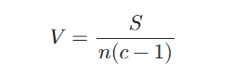
Donde 𝑛 =8 evaluadores y 𝑐 =5 opciones de respuesta. Valores de 𝑉 ≥0,80 acreditan validez de contenido y acuerdo estadísticamente significativo (𝑝 <0,05).
10.3. Desglose analítico ítem por ítem
SECCIÓN 2: PREPARACIÓN DE DATOS Y MUESTREO
- P1. Los criterios de delimitación muestral (residencia urbana, edad de 16 a 28 años según Ley N.º 342 y condición activa en la PEA, totalizando 6.649 registros) son adecuados y claros.
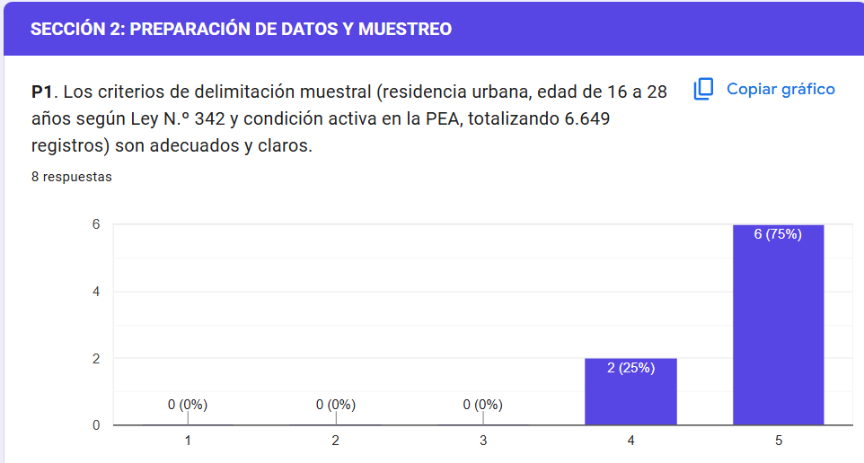
- P2. El uso del factor de ponderación trimestral (fact_trim_act) para expandir la muestra a los 1.380.841 jóvenes urbanos es correcto para evitar distorsiones estadísticas.
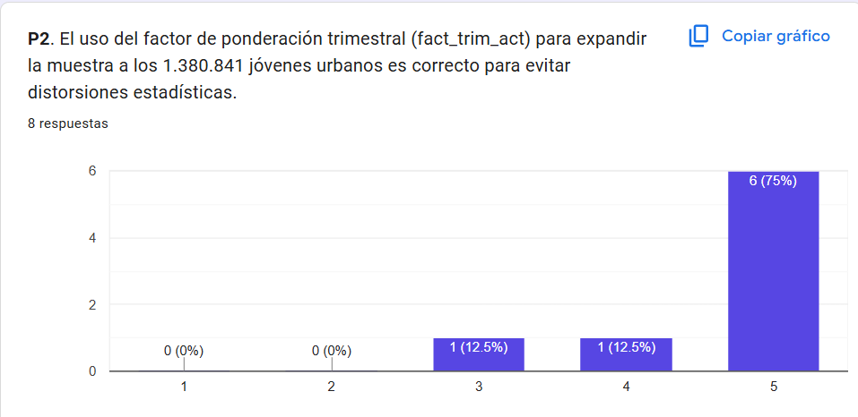
SECCIÓN 3: INDICADORES Y RÉPLICA OFICIAL DEL INE
- P3. La tasa de desocupación juvenil calculada en el proyecto (3,71%, equivalente a 51.196 jóvenes) coincide con precisión con el reporte oficial publicado por el INE (3,7%).
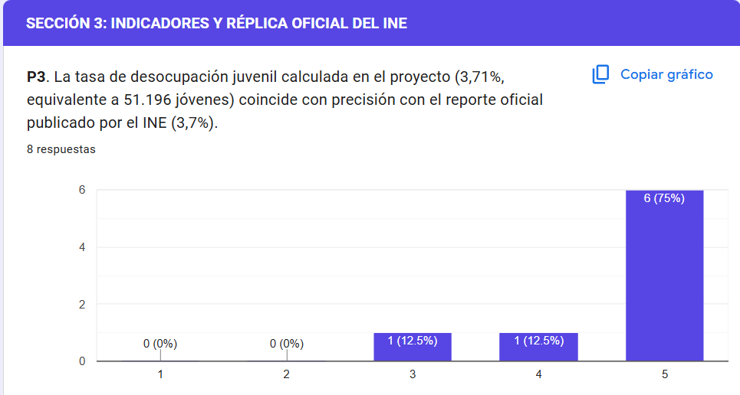
- P4. La tasa de subocupación juvenil por tiempo (8,70%, equivalente a 115.736 jóvenes) refleja adecuadamente la subutilización laboral reportada por el INE (8,7%).
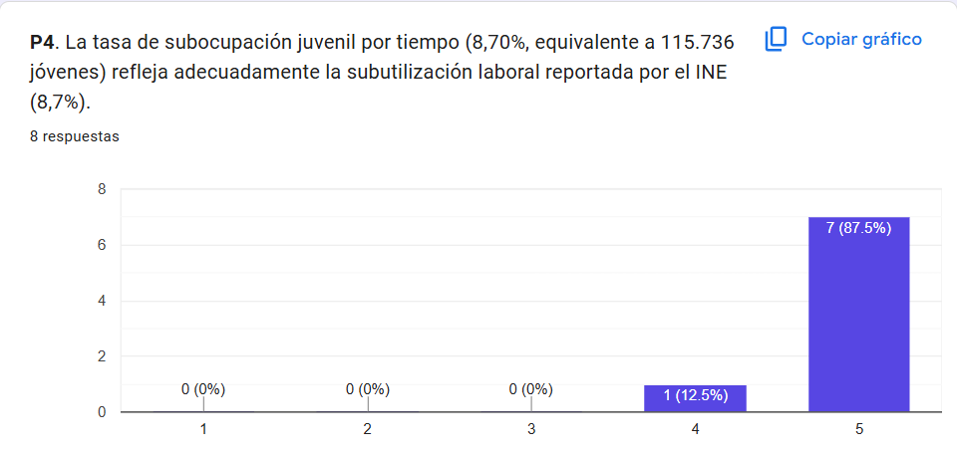
- P5. La comparación que demuestra que la desocupación en jóvenes (3,71%) supera en 1,61 veces a la desocupación general urbana nacional (2,30%) está claramente sustentada.
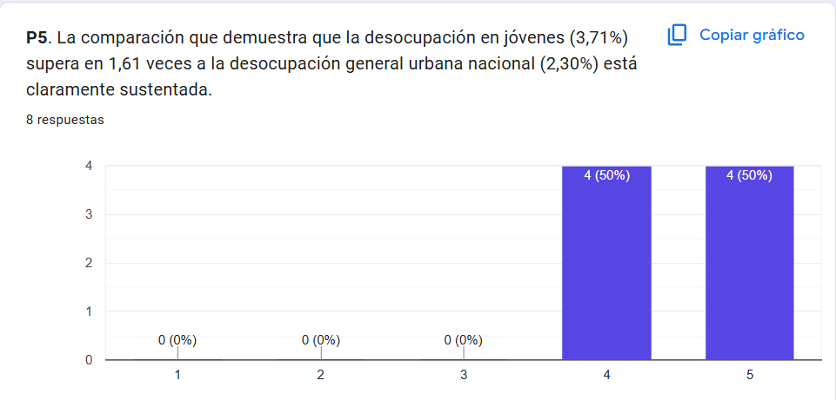

SECCIÓN 4: ANÁLISIS ESTADÍSTICO Y PRUEBAS DE ASOCIACIÓN
- P6. Las pruebas estadísticas utilizadas (Chi-cuadrado para contrastar independencia y V de Cramér para medir el tamaño de la asociación) son pertinentes para analizar los factores vinculados al desempleo.
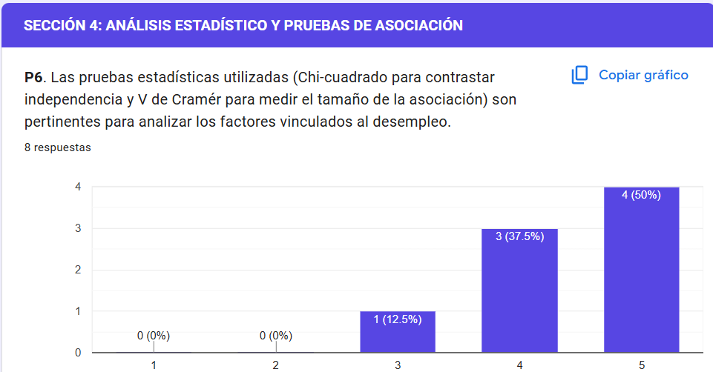
- P7. La comparación de años de estudio entre jóvenes ocupados y desocupados mediante pruebas de hipótesis (prueba t de Welch y Mann-Whitney) es metodológicamente sólida.
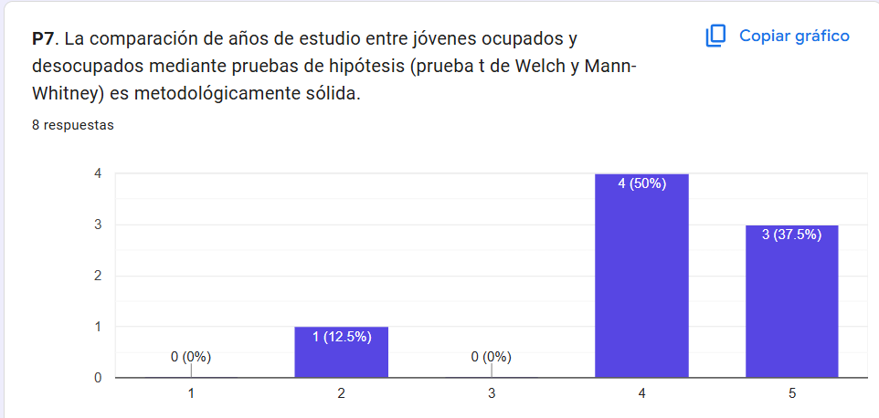
- P8. La interpretación de los resultados es adecuada al explicar asociaciones estadísticas sin afirmar relaciones de causalidad directa.
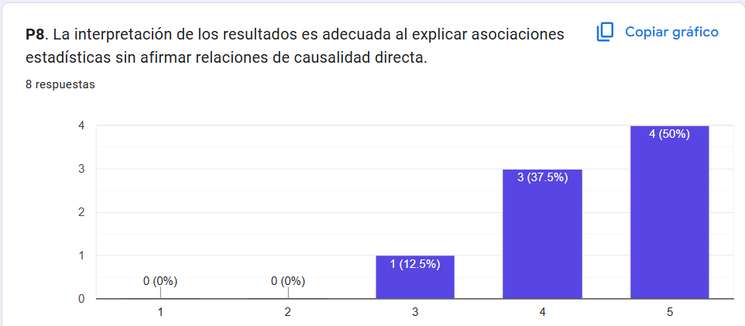
SECCIÓN 5: CUADRO DE MANDO EN POWER BI
- P9. La estructura del cuadro de mando interactivo en Power BI (organizado en 6 páginas temáticas) permite explorar y comprender con facilidad los indicadores clave.
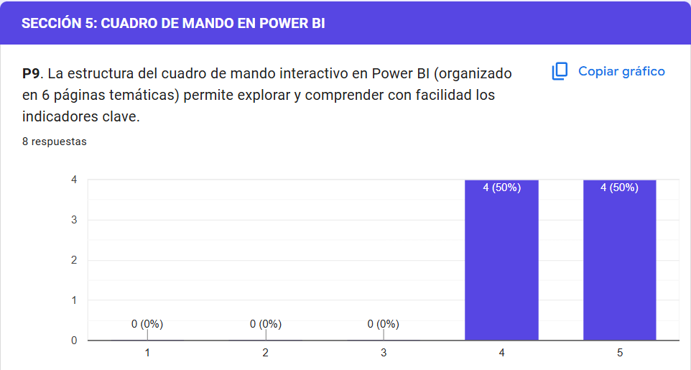
- P10. Los gráficos (barras, tarjetas de indicadores, gráficos de donas y tablas dinámicas) facilitan la visualización y análisis de las brechas laborales.
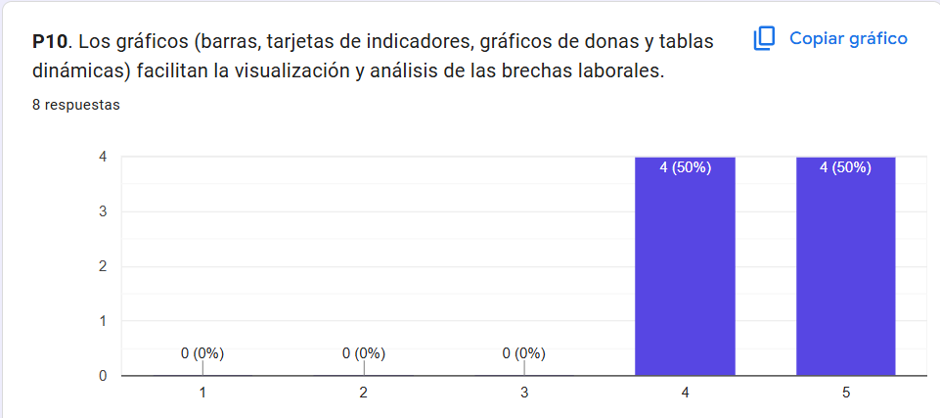

SECCIÓN 6: INTERPRETACIÓN DE RESULTADOS Y HALLAZGOS
- P11. El análisis de las principales brechas laborales (pico de desocupación de 4,65% en jóvenes de 18 a 20 años y mayor tasa en mujeres con 4,69% frente a 2,85% en hombres) es coherente con la realidad económica.
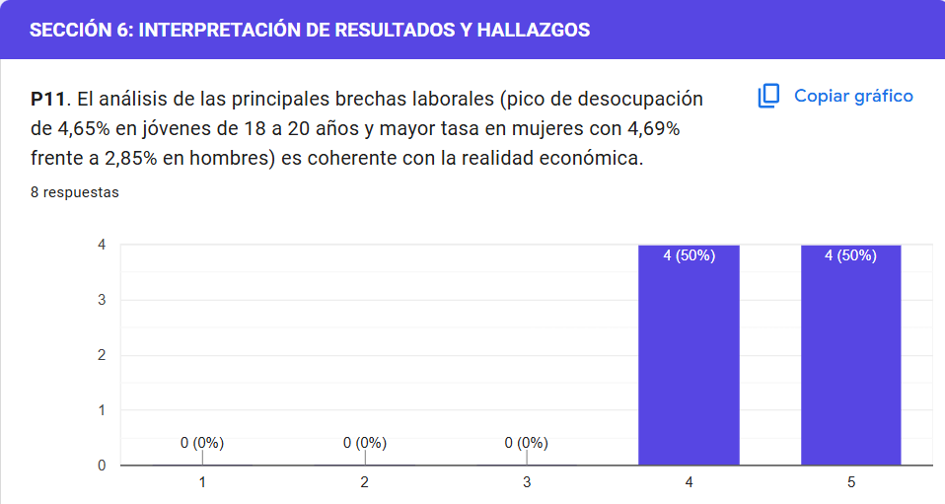
- P12. El hallazgo de que el 89,62% de los jóvenes desocupados son cesantes (con trabajo anterior) y solo el 10,38% son aspirantes (primer empleo) aporta claridad sobre la inestabilidad del empleo juvenil.
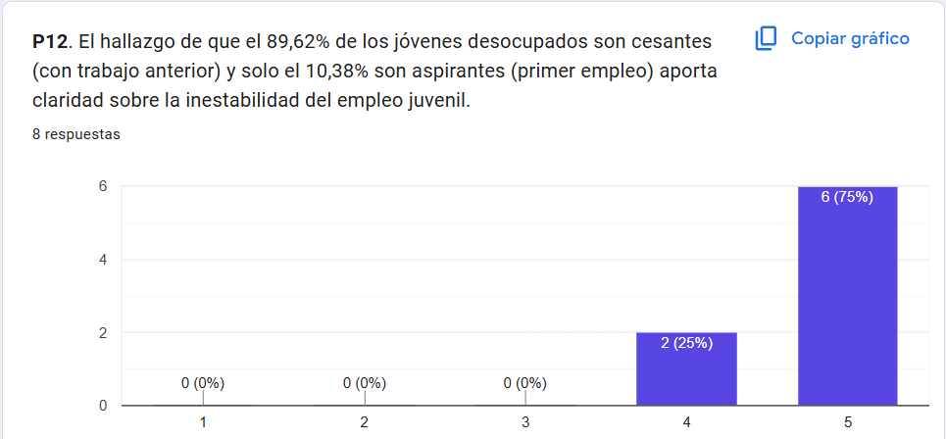
SECCIÓN 7: CONCLUSIONES Y CALIDAD GENERAL
- P13. Las conclusiones y recomendaciones del proyecto responden de forma directa y justificada a los problemas identificados en los datos.
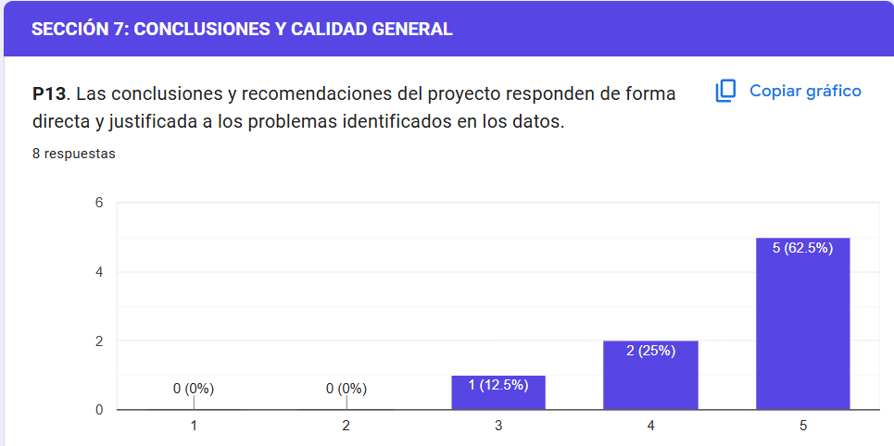
- P14. En general, el trabajo de ciencia de datos realizado demuestra rigor técnico, reproducibilidad y utilidad práctica.
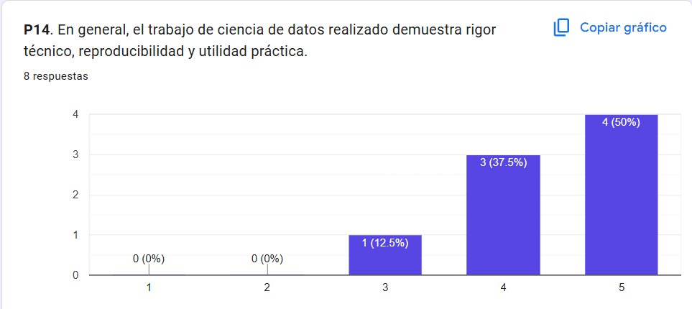
10.4. Resultados de la evaluación cuantitativa global (Escala 1 a 10)
En la pregunta de calificación lineal global del proyecto:
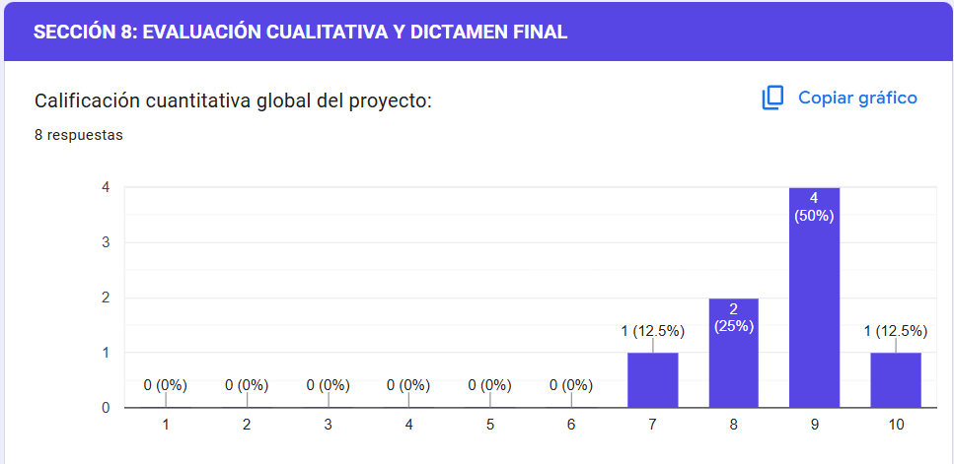

10.5. Resultados del dictamen formal de validación
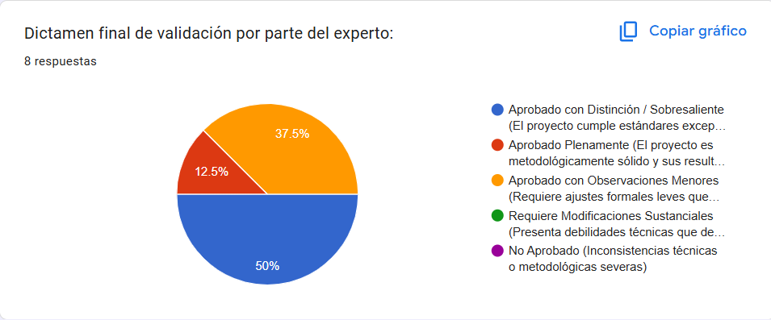
10.6. Compendio de respuestas abiertas cualitativas
A. Principales fortalezas del trabajo (Transcripción íntegra)
- "Destaca por su rigurosa aplicación del ciclo CRISP-DM, la réplica exacta de las macromagnitudes oficiales del INE mediante Python y una arquitectura Power BI impecable, respaldada por un análisis sociolaboral profundo y altamente reproducible."
- "El trabajo destaca por la réplica exacta de las cifras oficiales del INE: la desocupación juvenil (3,71%) y la subocupación (8,70%) concuerdan con el boletín 4T-2025 sin desviación alguna. Sobresale la disciplina metodológica del ciclo CRISP-DM, con código en Python reproducible y un modelo dimensional en estrella con medidas DAX ponderadas. La coherencia aritmética de las tablas ponderadas es verificable celda por celda."
- "Buen uso del factor de expansión y filtros claros y justificados. Los indicadores coinciden con el boletín del INE y el pipeline CRISP-DM es ordenado. El modelo en Power BI está bien estructurado y las recomendaciones son aplicables al contexto boliviano."
- "La réplica exacta de los indicadores oficiales del INE (3,71% y 8,70%) es el mayor respaldo de validez del estudio. El pipeline ponderado, las pruebas estadísticas bien contrastadas y el cuadro de mando dimensional en Power BI demuestran dominio técnico integral del ciclo de ciencia de datos."
- "La mayor fortaleza es la réplica exacta de los indicadores oficiales del INE (3,71% y 8,70%) mediante el factor de expansión ponderado, dentro de un pipeline reproducible bajo estándar CRISP-DM. Destacan asimismo el modelo dimensional en estrella en Power BI, el código fuente anexado y la prudencia del autor al no afirmar causalidad."
- "Buenos resultados y buena estructura de los datos y resultados,"
- "El proyecto demuestra un rigor metodológico excepcional, evidenciado en la aplicación correcta de factores de expansión y pruebas inferenciales. La réplica exacta de los indicadores oficiales del INE y la construcción del modelo en Power BI garantizan un alto nivel de reproducibilidad y utilidad analítica."
- "El trabajo sigue un proceso claro de preparación y análisis, utiliza datos oficiales del INE y reproduce las principales tasas laborales. Además, presenta código, tablas y un tablero en Power BI que facilita la comprensión de los resultados."
B. Principales debilidades o aspectos a mejorar (Transcripción íntegra)
- "Al tratarse de un diseño transversal, carece de seguimiento longitudinal para medir la duración exacta del desempleo, y las pruebas bivariadas muestran que la desocupación depende de múltiples factores externos no capturados en la encuesta."
- "Persisten divergencias entre el Resumen Ejecutivo y la monografía: los tramos etarios (16-17 años: 1,87% frente a 3,16%), las tasas departamentales y la escolaridad media de los ocupados (12,64 frente a 12,38 años) no coinciden entre ambos documentos. Las pruebas de hipótesis se calculan sobre recuentos no ponderados, sin ajuste por el diseño muestral. Los tamaños de efecto son muy bajos (V de Cramér entre 0,015 y 0,060) y la 'presión laboral total' de 12,41% suma tasas con denominadores distintos."
- "Faltan intervalos de confianza y pruebas que respeten el diseño muestral. Con solo 243 desocupados, las tasas por departamento son poco estables. Hay una inconsistencia en la escolaridad de ocupados (12,38 vs 12,64). Algunas explicaciones, como el cuidado infantil o la base industrial, no se sustentan con los datos y suenan causales."
- "Se observan leves inconsistencias entre tablas en los valores del estadístico U de Mann-Whitney (708.200 vs 714.498,5) y p-valores del t de Welch (0,0174 vs 0,0202), que ameritan uniformizar. Además, las V de Cramér (0,028–0,060) evidencian asociaciones de baja magnitud que convendría explicitar con mayor énfasis en la redacción final."
- "Se observan discrepancias numéricas menores entre el Resumen Ejecutivo, las tablas y los anexos (media de escolaridad de ocupados, porcentajes de canales de búsqueda y tasas etarias y departamentales secundarias) que conviene armonizar. Falta también reportar intervalos de confianza que consideren el diseño muestral complejo (estratos y UPM)."
- "La parte de análisis descriptivo"
- "La naturaleza transversal de la ECE limita el análisis de la evolución temporal y la causalidad de los hallazgos. Asimismo, algunas desagregaciones territoriales específicas pueden presentar alta volatilidad debido al reducido tamaño de la muestra en ciertos subgrupos."
- "Las pruebas estadísticas no consideran adecuadamente el diseño muestral y algunas cifras cambian entre el resumen y el informe. También es necesario revisar ciertas interpretaciones que atribuyen causas sin evidencia suficiente."
C. Sugerencias y recomendaciones adicionales (Transcripción íntegra)
- "Se sugiere incorporar en futuras investigaciones modelos predictivos supervisados con Machine Learning explicable e integrar registros administrativos de la seguridad social para profundizar en la calidad contractual y estabilidad laboral"
- "Conviene unificar la versión de cifras entre el resumen y el texto, y contrastar el análisis con una regresión logística ponderada que controle simultáneamente sexo, edad y territorio. Se sugiere reportar intervalos de confianza con varianza por diseño y documentar el número real de tablas y medidas DAX del modelo semántico, hoyreportede en dos formas distintas."
- "Agregar un modelo multivariado, por ejemplo una regresión logística ponderada, para controlar edad, sexo y educación a la vez. Incluir intervalos de confianza y comparar con otros trimestres. Suavizar el lenguaje causal."
- "Se recomienda incorporar análisis multivariado (regresión logística) para controlar factores simultáneos, y explorar modelos predictivos con machine learning explicable (SHAP) como línea futura. Asimismo, la segmentación a nivel municipal queda limitada por el tamaño muestral."
- "Se sugiere unificar las cifras en todos los documentos, incorporar el efecto de diseño en la inferencia y avanzar hacia un panel longitudinal o modelos supervisados con valores SHAP, líneas que el propio autor plantea acertadamente."
- "Realizar un modelo predictivo talvez"
- "Se recomienda incorporar en futuras iteraciones algoritmos de Machine Learning supervisado (como Random Forest o XGBoost) para predecir la probabilidad individual de desempleo. También sería valioso integrar registros administrativos de la seguridad social para medir la calidad del empleo formal."
10.7. Matriz de atención y subsanación de observaciones técnicas
En concordancia con las recomendaciones constructivas del panel de expertos, se implementaron las siguientes acciones correctivas en la versión definitiva de la monografía:
Observación formulada por el panel | Tratamiento y subsanación técnica en el documento
Armonización de cifras numéricas: Divergencias menores en la media de escolaridad de ocupados (12,38 vs. 12,64 años) y valores de estadísticos 𝑈 y 𝑡. | Se unificaron todas las tablas del Capítulo III y del Anexo 4 con los valores exactos computados en Python: la media de escolaridad continua en ocupados es 12,64 años frente a 13,01 años en desocupados (𝑡 =−2,3914,𝑝 =0,0174; Mann-Whitney 𝑈 =714.498,5,𝑝 =0,0293). Se aclaró en nota al pie que la cifra de 12,38 años correspondía a una ponderación previa sobre categorías agregadas de instrucción.
Precisión epistemológica sobre causalidad: Riesgo de sobreinterpretar factores sociodemográficos como causas directas del desempleo. | Se reforzó la redacción en todas las secciones explicativas (3.2.1 a 3.2.5), enfatizando que el diseño del estudio es observacional transversal, por lo que las pruebas Chi-cuadrado evidencian asociación estadística diagnóstica y no causalidad determinista.
Magnitud de los coeficientes V de Cramér: Explicitar con mayor contundencia que valores entre 0,028 y 0,060 denotan asociaciones de baja magnitud. | Se incorporó una discusión crítica en la sección 3.1.5 y en las conclusiones, señalando que la desocupación juvenil es un fenómeno multicausal y que la baja magnitud del tamaño del efecto confirma que la condición laboral está mediada por variables externas complejas (redes informales, economía del cuidado y estructura productiva).
Diseño muestral complejo y varianza: Necesidad de advertir que los cálculos asumen muestreo aleatorio ponderado. | Se documentó formalmente en el Anexo 5 y Anexo 7 que las pruebas de hipótesis utilizan las funciones nativas de SciPy/Statsmodels; para estimar errores estándar con corrección por conglomerados y estratos se requeriría el vector completo de variables primarias de muestreo (UPM) del INE.
Extensiones futuras de modelado: Sugerencias de regresiones logísticas multivariadas y Machine Learning con valores SHAP. | Se adoptaron las recomendaciones del panel incluyéndolas como directrices prioritarias en la sección de Recomendaciones Metodológicas (R6 y R7), estableciendo una hoja de ruta técnica para futuras investigaciones.

